BỘ CÔNG THƯƠNG
TRƯỜNG ĐẠI HỌC CÔNG NGHIỆP TP. HỒ CHÍ MINH
KHOA CÔNG NGHỆ THÔNG TIN



CAO TRỌNG NGUYỄN – MSSV: 22671461
LÊ KHẮC GIA KHANG – MSSV: 22690991
LỚP: DHKHMT18BTT – KHÓA: 18
KHÓA LUẬN TỐT NGHIỆP
XÂY DỰNG HỆ THỐNG KHUYẾN NGHỊ NGHỆ SĨ ÂM NHẠC DỰA TRÊN LỌC CỘNG TÁC

Ngành: Khoa học máy tính

Giảng viên hướng dẫn: TS. Lê Thị Vĩnh Thanh

THÀNH PHỐ HỒ CHÍ MINH, THÁNG 12 NĂM 2026

BỘ CÔNG THƯƠNG
TRƯỜNG ĐẠI HỌC CÔNG NGHIỆP TP. HỒ CHÍ MINH
KHOA CÔNG NGHỆ THÔNG TIN

CAO TRỌNG NGUYỄN – MSSV: 22671461
LÊ KHẮC GIA KHANG – MSSV: 22690991
LỚP: DHKHMT18BTT – KHÓA: 18
XÂY DỰNG HỆ THỐNG KHUYẾN NGHỊ NGHỆ SĨ ÂM NHẠC DỰA TRÊN LỌC CỘNG TÁC

Ngành: Khoa học máy tính

Giảng viên hướng dẫn: TS. Lê Thị Vĩnh Thanh

THÀNH PHỐ HỒ CHÍ MINH, THÁNG 12 NĂM 2026

INDUSTRIAL UNIVERSITY OF HO CHI MINH CITY
FACULTY OF INFORMATION TECHNOLOGY
BACHELOR THESIS

CAO TRONG NGUYEN – STUDENT ID: 22671461
LE KHAC GIA KHANG – STUDENT ID: 22690991
CLASS: DHKHMT18BTT – COHORT: 18
A COLLABORATIVE FILTERING-BASED
MUSIC ARTIST RECOMMENDATION SYSTEM
Major: Computer Science

Supervisor: Dr. Le Thi Vinh Thanh

HO CHI MINH CITY, DECEMBER 2026

TÓM TẮT
Các dịch vụ nghe nhạc trực tuyến cung cấp kho nội dung lớn hơn nhiều so với khả năng khám phá của mỗi người nghe, vì vậy hệ thống khuyến nghị giúp người dùng tìm được những nghệ sĩ phù hợp với sở thích. Khóa luận xây dựng và đánh giá một hệ thống khuyến nghị nghệ sĩ dựa trên lọc cộng tác, sử dụng số lượt nghe trong bộ dữ liệu Last.fm HetRec 2011 làm phản hồi ngầm.
Sau khi làm sạch, dữ liệu gồm 1.877 người dùng và 92.801 cặp người dùng–nghệ sĩ, được chia theo từng người dùng thành tập huấn luyện, xác thực và kiểm thử. Sáu mô hình đối sánh (Random, Popularity, lọc cộng tác dựa trên người dùng, lọc cộng tác dựa trên nghệ sĩ, SVD có độ lệch và PureSVD) được tinh chỉnh trên tập xác thực theo NDCG@10 và khóa cấu hình trước khi mở tập kiểm thử. Khóa luận đề xuất hai mô-đun: M1 là bộ tái xếp hạng tham lam theo tinh thần độ liên quan biên cực đại, có thêm thành phần phạt mức phổ biến; M2 là cơ chế dự phòng lai cho người dùng mới, kết hợp điểm ItemCF, thẻ nghệ sĩ và mức phổ biến, được đánh giá theo giao thức Given-N. Implicit ALS được thực hiện như một thực nghiệm mở rộng. Việc đánh giá dùng các chỉ số xếp hạng và các chỉ số ngoài độ chính xác, kèm kiểm định Wilcoxon theo cặp, hiệu chỉnh Holm, khoảng tin cậy bootstrap, cỡ hiệu ứng và kiểm định tương đương.
Trên tập kiểm thử, với cấu hình đã khóa, PureSVD đạt NDCG@10 cao nhất trong sáu mô hình đối sánh (0,1828 so với 0,0688 của Popularity, khác biệt có ý nghĩa thống kê), còn các mô hình láng giềng và SVD có độ lệch không vượt được Popularity. Phân tích bổ sung sau khi khóa cấu hình cho thấy kết luận về mô hình láng giềng phụ thuộc cách tổng hợp điểm: khi chấm điểm theo kiểu top-N, UserCF và ItemCF đạt 0,1937 và 0,1940, vượt PureSVD có ý nghĩa. M1 giảm độ phổ biến trung bình của danh sách gợi ý 15,69% và tương đương PureSVD về NDCG@10 theo kiểm định tương đương ở biên 5%; M1 cải thiện độ chính xác cho nhóm người dùng ít ưa chuộng nghệ sĩ phổ biến. M2 chưa vượt Popularity khi tập đích là các cặp kiểm thử, nhưng vượt Popularity ở N = 3 và N = 5 khi tập đích là toàn bộ nghệ sĩ người dùng chưa cung cấp. Implicit ALS đạt NDCG@10 0,2175, cao nhất trong các mô hình đã đo. Các mô hình được đóng gói thành dịch vụ FastAPI và giao diện Next.js; danh sách gợi ý trên ứng dụng trùng hoàn toàn với đánh giá ngoại tuyến, thời gian phản hồi trung vị từ 3,8 đến 11,5 ms trên máy tính cá nhân.
Từ khóa: khuyến nghị âm nhạc, lọc cộng tác, phản hồi ngầm, thiên lệch phổ biến, khởi động nguội, Last.fm.

ABSTRACT
A Collaborative Filtering-based Music Artist Recommendation System
Online music services offer catalogues far larger than any listener can explore, so recommender systems help users find artists that match their taste. This thesis builds and evaluates an artist recommender based on collaborative filtering, using listening counts from the Last.fm HetRec 2011 dataset as implicit feedback.
After cleaning, the data contain 1,877 users and 92,801 user–artist pairs, split per user into training, validation and test sets. Six comparison models (Random, Popularity, user-based and item-based collaborative filtering, biased SVD and PureSVD) were tuned on the validation set by NDCG@10 and locked before the test set was opened. Two modules were added: M1, a greedy re-ranker in the spirit of maximal marginal relevance with a popularity penalty, and M2, a hybrid fallback for new users that combines item-based scores, artist tags and popularity, evaluated with a Given-N protocol. Implicit ALS was run as an extension. Evaluation used ranking and beyond-accuracy metrics with paired Wilcoxon tests, Holm correction, bootstrap confidence intervals, effect sizes and an equivalence test.
On the test set, with the locked configurations, PureSVD achieved the highest NDCG@10 among the six models (0.1828 against 0.0688 for Popularity, a significant difference), while the neighbourhood models and biased SVD did not beat Popularity. A supplementary analysis after locking showed that this depends on how neighbourhood scores are aggregated: with top-N scoring, user-based and item-based CF reached 0.1937 and 0.1940, significantly above PureSVD. M1 reduced average recommendation popularity by 15.69% and was equivalent to PureSVD in NDCG@10 under a two one-sided test with a 5% margin; it improved accuracy for users with little interest in popular artists. M2 did not beat Popularity when the targets were the held-out test pairs, but it did at N = 3 and N = 5 when the targets were all artists the user had not supplied. Implicit ALS reached 0.2175, the best model measured. The models were packaged as a FastAPI service with a Next.js interface whose recommendation lists match the offline evaluation exactly, with median response times between 3.8 and 11.5 ms on a personal computer.
Keywords: music recommendation, collaborative filtering, implicit feedback, popularity bias, cold start, Last.fm.

LỜI CAM ĐOAN
Chúng em xin cam đoan khóa luận “Xây dựng hệ thống khuyến nghị nghệ sĩ âm nhạc dựa trên lọc cộng tác” là công trình do chúng em thực hiện dưới sự hướng dẫn của TS. Lê Thị Vĩnh Thanh. Các số liệu và kết quả thực nghiệm trong khóa luận là trung thực, được tạo ra từ mã nguồn và dữ liệu do nhóm thực hiện, chưa từng được công bố trong công trình nào khác. Các nội dung tham khảo, kế thừa từ tài liệu, bộ dữ liệu và thư viện mã nguồn mở đều được trích dẫn đầy đủ.
Trong quá trình thực hiện, nhóm có sử dụng công cụ trí tuệ nhân tạo Claude (Anthropic) và Codex (OpenAI), chủ yếu để hỗ trợ triển khai dự án, viết báo cáo và lập trình. Mọi nội dung, số liệu và mã nguồn có sự hỗ trợ của các công cụ này đều được nhóm kiểm tra, đối chiếu với kết quả chạy thật và chịu trách nhiệm.
Nếu có sai phạm, chúng em xin hoàn toàn chịu trách nhiệm.
Thành phố Hồ Chí Minh, ngày … tháng … năm 2026
Sinh viên thực hiện (ký và ghi rõ họ tên)
Cao Trọng Nguyễn Lê Khắc Gia Khang

LỜI CẢM ƠN
Chúng em xin cảm ơn TS. Lê Thị Vĩnh Thanh đã hướng dẫn và cung cấp tài liệu tham khảo để chúng em xác định hướng thực hiện đề tài. Những góp ý về phạm vi, cách trình bày và quy trình nghiên cứu giúp chúng em hiểu rõ hơn các công việc cần hoàn thành trong khóa luận.
Chúng em xin cảm ơn quý thầy cô Khoa Công nghệ Thông tin, Trường Đại học Công nghiệp Thành phố Hồ Chí Minh đã cung cấp kiến thức nền tảng cho quá trình học tập và thực hiện đề tài. Chúng em cũng cảm ơn gia đình và bạn bè đã hỗ trợ trong quá trình học tập.
Chúng em trân trọng những góp ý của quý thầy cô dành cho khóa luận.
Cao Trọng Nguyễn — Lê Khắc Gia Khang

NHẬN XÉT CỦA GIẢNG VIÊN HƯỚNG DẪN
........................................................................................................................
........................................................................................................................
........................................................................................................................
........................................................................................................................
........................................................................................................................
........................................................................................................................
........................................................................................................................
........................................................................................................................
........................................................................................................................
........................................................................................................................
........................................................................................................................
Thành phố Hồ Chí Minh, ngày .... tháng .... năm 2026
GIẢNG VIÊN HƯỚNG DẪN (Ký và ghi rõ họ tên)

NHẬN XÉT CỦA GIẢNG VIÊN PHẢN BIỆN 1
........................................................................................................................
........................................................................................................................
........................................................................................................................
........................................................................................................................
........................................................................................................................
........................................................................................................................
........................................................................................................................
........................................................................................................................
........................................................................................................................
........................................................................................................................
........................................................................................................................
Thành phố Hồ Chí Minh, ngày .... tháng .... năm 2026
GIẢNG VIÊN PHẢN BIỆN 1 (Ký và ghi rõ họ tên)

NHẬN XÉT CỦA GIẢNG VIÊN PHẢN BIỆN 2
........................................................................................................................
........................................................................................................................
........................................................................................................................
........................................................................................................................
........................................................................................................................
........................................................................................................................
........................................................................................................................
........................................................................................................................
........................................................................................................................
........................................................................................................................
........................................................................................................................
Thành phố Hồ Chí Minh, ngày .... tháng .... năm 2026
GIẢNG VIÊN PHẢN BIỆN 2 (Ký và ghi rõ họ tên)

MỤC LỤC
CHƯƠNG 1 GIỚI THIỆU ĐỀ TÀI 1
1.1 Bối cảnh và lý do chọn đề tài 1
1.2 Vấn đề nghiên cứu 3
1.2.1 Dữ liệu thưa và lịch sử nghe không đồng đều 3
1.2.2 Khởi động nguội và thiên lệch phổ biến 3
1.2.3 Phát biểu bài toán 4
1.3 Mục tiêu của đề tài 5
1.3.1 Mục tiêu tổng quát 5
1.3.2 Mục tiêu cụ thể 5
1.4 Câu hỏi nghiên cứu 7
1.5 Đối tượng và phạm vi nghiên cứu 7
1.6 Phương pháp thực hiện 8
1.7 Đóng góp của khóa luận 9
1.8 Cấu trúc báo cáo 10
CHƯƠNG 2 CƠ SỞ LÝ THUYẾT 12
2.1 Hệ thống khuyến nghị và phản hồi ngầm 12
2.2 Lọc cộng tác dựa trên láng giềng 14
2.3 Lọc cộng tác dựa trên mô hình 18
2.4 Khởi động nguội, khuyến nghị lai, thiên lệch phổ biến và tái xếp hạng 23
2.5 Các thước đo đánh giá mô hình 24
2.5.1 Độ chính xác Precision 25
2.5.2 Độ thu hồi Recall 26
2.5.3 Chất lượng xếp hạng NDCG 27
2.5.4 Căn sai số bình phương trung bình RMSE 28
2.5.5 Độ bao phủ danh mục 29
2.5.6 Hệ số Gini 30
2.5.7 Độ phổ biến trung bình 31
2.5.8 Độ mới 31
2.5.9 Độ đa dạng trong danh sách 32
2.6 Kiểm định thống kê trong so sánh mô hình 33
2.7 Các nghiên cứu liên quan 35
2.8 Kết luận chương 38
CHƯƠNG 3 PHÂN TÍCH BÀI TOÁN VÀ PHƯƠNG PHÁP ĐỀ XUẤT 39
3.1 Phân tích yêu cầu 39
3.1.1 Yêu cầu chức năng 39
3.1.2 Yêu cầu chất lượng 41
3.2 Phân tích đầu vào và đầu ra 42
3.2.1 Đầu vào của dữ liệu và mô hình 42
3.2.2 Đầu ra và ý nghĩa điểm số 42
3.3 Kiến trúc tổng thể 43
3.4 Bộ dữ liệu Last.fm HetRec 2011 44
3.4.1 Thành phần dữ liệu 44
3.4.2 Đặc điểm quy mô và độ thưa 45
3.4.3 Kết quả khám phá dữ liệu gốc 45
3.5 Tiền xử lý và chia tập 48
3.5.1 Kiểm tra và chuẩn hóa dữ liệu 48
3.5.2 Chia tập theo người dùng 50
3.5.3 Biến đổi sau chia tập 51
3.5.4 Giới hạn của phép chia ngẫu nhiên 52
3.6 Thiết kế các mô hình đối sánh 52
3.6.1 Khuyến nghị ngẫu nhiên 52
3.6.2 Khuyến nghị theo mức phổ biến 52
3.6.3 Mô hình láng giềng 53
3.6.4 SVD có độ lệch và PureSVD 54
3.7 Mô-đun tái xếp hạng M1 55
3.7.1 Chuẩn bị ứng viên và điểm 55
3.7.2 Hàm lựa chọn tuần tự 56
3.7.3 Kiểm chứng bằng loại bỏ thành phần 57
3.7.4 Minh họa cách chọn kết quả 57
3.8 Mô-đun dự phòng M2 58
3.8.1 Biểu diễn thẻ nghệ sĩ 58
3.8.2 Hồ sơ người dùng từ lịch sử 58
3.8.3 Kết hợp điểm và xử lý dự phòng 59
3.8.4 Giới hạn và cách kiểm tra 61
3.9 Quy trình tạo danh sách gợi ý 62
3.10 Quy trình đánh giá thống nhất 62
3.10.1 Tập đích và tập ứng viên 62
3.10.2 Tính chỉ số và nhóm người dùng 63
3.10.3 Kiểm tra trước thực nghiệm 63
3.11 Kết luận chương 64
CHƯƠNG 4 HUẤN LUYỆN VÀ THỰC NGHIỆM ĐÁNH GIÁ 65
4.1 Môi trường và quy ước báo cáo 65
4.1.1 Môi trường thực nghiệm 65
4.1.2 Quy ước báo cáo và kiểm định thống kê 66
4.2 Dữ liệu sau tiền xử lý 67
4.3 Tổng hợp các thực nghiệm 68
4.4 Tinh chỉnh tham số trên tập xác thực 69
4.5 So sánh các mô hình trên tập kiểm thử 72
4.6 Phân tích theo độ dài lịch sử và theo từng người dùng 78
4.7 Đánh giá mô-đun tái xếp hạng M1 82
4.8 Đánh giá mô-đun dự phòng M2 86
4.9 Thực nghiệm mở rộng với implicit ALS 90
4.10 Chi phí xử lý 91
4.11 Phân tích bổ sung sau khi khóa cấu hình 92
4.11.1 Mô hình láng giềng với cách tổng hợp top-N (E7) 92
4.11.2 Độ nhạy ngoài biên lưới (E8) 95
4.11.3 Given-N với tập đích (3.14) (E10) 97
4.12 Thảo luận 99
4.13 Kết luận chương 100
CHƯƠNG 5 XÂY DỰNG HỆ THỐNG 102
5.1 Kiến trúc triển khai 102
5.1.1 Tổ chức mã nguồn 102
5.1.2 Nạp gói mô hình 104
5.2 Thiết kế dịch vụ API 105
5.2.1 Các chức năng và lược đồ 105
5.2.2 Ví dụ hợp đồng đầu vào đầu ra 107
5.2.3 Xử lý yêu cầu không hợp lệ 108
5.3 Thiết kế giao diện minh họa 109
5.3.1 Luồng sử dụng 109
5.3.2 Thông báo và thời gian chờ 113
5.4 Kiểm thử hệ thống 114
5.4.1 Kiểm thử chức năng 114
5.4.2 Đối chiếu trực tuyến và ngoại tuyến 115
5.4.3 Đo thời gian phản hồi 116
5.4.4 Kiểm thử tải 117
5.5 Kết luận chương 118
CHƯƠNG 6 KẾT LUẬN VÀ HƯỚNG PHÁT TRIỂN 119
6.1 Mức độ đạt mục tiêu 119
6.2 Kết luận 120
6.3 Hạn chế 122
6.4 Hướng phát triển 123
TÀI LIỆU THAM KHẢO 125
PHỤ LỤC A QUY ƯỚC CẤU HÌNH VÀ TỆP KẾT QUẢ
A.1 Các nhóm cấu hình cần lưu
A.2 Lưu ý với hạt giống
A.3 Đối chiếu trước khi xuất mô hình
A.4 Chi tiết kiểm tra dữ liệu
PHỤ LỤC B VÍ DỤ KIỂM TRA BỘ ĐÁNH GIÁ
B.1 Ví dụ xếp hạng
B.2 Ví dụ độ bao phủ và Gini
B.3 Ví dụ dự phòng
PHỤ LỤC C HƯỚNG DẪN CÀI ĐẶT VÀ CHẠY LẠI
C.1 Yêu cầu môi trường
C.2 Cài đặt
C.3 Chạy lại thực nghiệm
C.4 Chạy dịch vụ và giao diện
C.5 Cấu trúc thư mục kết quả
PHỤ LỤC D BẢNG KẾT QUẢ ĐẦY ĐỦ
D.1 Chỉ số xếp hạng của tám mô hình trên tập kiểm thử
D.2 Kết quả của 48 cấu hình tinh chỉnh trên tập xác thực
D.3 Mười hai điểm của lưới M1 trên tập xác thực
D.4 Chín cấu hình của lưới M2 trên nhóm tinh chỉnh
D.5 Bảng độ nhạy ngoài biên lưới

DANH MỤC HÌNH
Hình 2.1 Lọc cộng tác dựa trên láng giềng 14
Hình 2.2 Phân rã ma trận có độ lệch 18
Hình 2.3 Tạo gợi ý bằng PureSVD 20
Hình 3.1 Sơ đồ ca sử dụng của hệ thống 41
Hình 3.2 Luồng xử lý ngoại tuyến và trực tuyến của hệ thống 43
Hình 3.3 Kiến trúc mô hình và dịch vụ MusicRec 44
Hình 3.4 Số người nghe của nghệ sĩ theo thứ hạng trên dữ liệu gốc 48
Hình 3.5 Phân bố tổng lượt nghe theo người dùng trên dữ liệu gốc 48
Hình 3.6 Các tình huống xử lý của mô-đun M2 60
Hình 4.1 NDCG@10 xác thực và RMSE điểm đại diện theo vòng huấn luyện của SVD có độ lệch 72
Hình 4.2 Phân bố NDCG@10 theo người dùng trên tập kiểm thử 79
Hình 4.3 Hiệu NDCG@10 của PureSVD và Popularity theo từng người dùng 79
Hình 4.4 Đánh đổi giữa NDCG@10 và ARP của các cấu hình M1 trên tập xác thực 83
Hình 4.5 NDCG@10 theo số nghệ sĩ được cung cấp của các phương án M2 87
Hình 5.1 Tổ chức mã nguồn của hệ thống 103
Hình 5.2 Sơ đồ thành phần và triển khai của hệ thống 103
Hình 5.3 Sơ đồ lớp của giao diện mô hình chung 104
Hình 5.4 Tài liệu tương tác của API tại đường dẫn /docs 106
Hình 5.5 Sơ đồ tuần tự của POST /recommend 107
Hình 5.6 Sơ đồ điều hướng giữa năm trang của giao diện 110
Hình 5.7 Trang người dùng có sẵn so sánh PureSVD và M1 (người dùng 2, K = 10) 111
Hình 5.8 Trang người dùng mới với ba nghệ sĩ đã chọn (M2) 112
Hình 5.9 Trang người dùng mới khi chưa chọn nghệ sĩ (dự phòng Popularity) 113

DANH MỤC BẢNG
Bảng 1.1 Các câu hỏi nghiên cứu và bằng chứng cần thu thập 7
Bảng 2.1 Tóm tắt một số nghiên cứu liên quan 37
Bảng 3.1 Các yêu cầu chức năng của hệ thống 40
Bảng 3.2 Các yêu cầu chất lượng và cách kiểm tra 42
Bảng 3.3 Các tệp dữ liệu và vai trò sử dụng 45
Bảng 3.4 Thống kê mô tả bộ dữ liệu Last.fm HetRec 2011 47
Bảng 3.5 Đầu vào và tham số đã chốt của các mô hình 55
Bảng 3.6 Trọng số danh nghĩa của các thành phần trong M2 theo N 60
Bảng 4.1 Thống kê các tập dữ liệu sau khi chia 68
Bảng 4.2 Các thực nghiệm và câu hỏi nghiên cứu 69
Bảng 4.3 Không gian tìm kiếm và cấu hình được chọn 70
Bảng 4.4 NDCG@10 trên tập xác thực của PureSVD với ba biểu diễn (k = 32) 71
Bảng 4.5 Chất lượng xếp hạng trên tập kiểm thử 73
Bảng 4.6 Các chỉ số bổ sung trên tập kiểm thử (K = 10) 74
Bảng 4.7 NDCG@10 trung bình trên tập kiểm thử và khoảng tin cậy 95% 75
Bảng 4.8 Kiểm định Wilcoxon theo cặp trên NDCG@10 của tập kiểm thử 76
Bảng 4.9 NDCG@10 trên tập kiểm thử theo độ dài lịch sử huấn luyện 78
Bảng 4.10 NDCG@10 trên tập kiểm thử theo mức ưa chuộng nghệ sĩ phổ biến của người dùng 81
Bảng 4.11 Kết quả loại bỏ thành phần của M1 trên tập kiểm thử (K = 10) 84
Bảng 4.12 Danh sách gợi ý của người dùng 2 trước và sau M1 (tập kiểm thử) 86
Bảng 4.13 NDCG@10 theo số nghệ sĩ được cung cấp (Given-N) trên nhóm để dành 87
Bảng 4.14 Tần suất các đường xử lý của M2 88
Bảng 4.15 Kiểm định NDCG@10 của M2 trên tập kiểm thử (187 người dùng) 89
Bảng 4.16 Chi phí huấn luyện và suy luận 92
Bảng 4.17 Kết quả của mô hình láng giềng top-N trên tập kiểm thử (K = 10) 93
Bảng 4.18 Kiểm định NDCG@10 của mô hình láng giềng top-N trên tập kiểm thử 93
Bảng 4.19 Độ nhạy ngoài biên lưới trên tập xác thực 95
Bảng 4.20 NDCG@10 theo Given-N với tập đích (3.14) trên nhóm để dành 97
Bảng 4.21 Kiểm định NDCG@10 của M2 theo Given-N với tập đích (3.14) (189 người dùng) 98
Bảng 5.1 Các tệp trong gói mô hình phục vụ 105
Bảng 5.2 Các chức năng của dịch vụ API 106
Bảng 5.3 Xử lý các trường hợp đầu vào không hợp lệ hoặc đặc biệt 109
Bảng 5.4 Các ca kiểm thử chức năng trên gói mô hình thật 115
Bảng 5.5 Đối chiếu danh sách top-10 giữa API và đánh giá ngoại tuyến 116
Bảng 5.6 Thời gian phản hồi của dịch vụ (ms) 117
Bảng 5.7 Kết quả kiểm thử tải của POST /recommend (PureSVD, K = 10) 118
Bảng 6.1 Đối chiếu mục tiêu và kết quả 120
Bảng 6.2 Tóm tắt câu trả lời các câu hỏi nghiên cứu 122
Bảng A.1 Bộ tệp của một lần thực nghiệm
Bảng D.1 Precision, Recall và NDCG tại K = 5, 10, 20 trên tập kiểm thử
Bảng D.2 NDCG@10 và Recall@10 trên tập xác thực của 48 cấu hình tinh chỉnh
Bảng D.3 Lưới M1 trên tập xác thực (K = 10)
Bảng D.4 Lưới M2 trên tập xác thực của nhóm tinh chỉnh (NDCG@10)

DANH MỤC TỪ VIẾT TẮT
Viết tắt | Tiếng Anh | Diễn giải tiếng Việt
ALS | Alternating Least Squares | Bình phương tối thiểu luân phiên
API | Application Programming Interface | Giao diện lập trình ứng dụng
ARP | Average Recommendation Popularity | Độ phổ biến trung bình của danh sách
CF | Collaborative Filtering | Lọc cộng tác
CSR | Compressed Sparse Row | Ma trận thưa nén theo hàng
EDA | Exploratory Data Analysis | Phân tích khám phá dữ liệu
ILD | Intra-List Diversity | Độ đa dạng trong danh sách
MF | Matrix Factorization | Phân rã ma trận
MMR | Maximal Marginal Relevance | Độ liên quan biên cực đại
NDCG | Normalized Discounted Cumulative Gain | Độ lợi tích lũy có chiết khấu chuẩn hóa
RMSE | Root Mean Squared Error | Căn sai số bình phương trung bình
SGD | Stochastic Gradient Descent | Giảm dần theo gradient ngẫu nhiên
SVD | Singular Value Decomposition | Phân rã giá trị suy biến
TF–IDF | Term Frequency–Inverse Document Frequency | Tần suất từ và tần suất nghịch đảo tài liệu
TOST | Two One-Sided Tests | Kiểm định tương đương hai phía

DANH MỤC KÝ HIỆU
Ký hiệu | Ý nghĩa
$$U,ℐ$$ | Tập người dùng và tập nghệ sĩ.
$$Ω,Ω_{train},Ω_{test}$$ | Các cặp đã quan sát, tập huấn luyện và tập kiểm thử.
$$w_{ui}$$ | Số lượt nghe gốc của người dùng u với nghệ sĩ i.
$$y_{ui}$$ | Số lượt nghe sau biến đổi logarithm.
$$r_{ui},R,r_{u}$$ | Điểm đại diện 1–5, ma trận và hàng tương tác của u.
$${\hat{r}}_{ui},s_{ui}$$ | Điểm dự đoán và điểm xếp hạng.
$$p_{u},q_{i},d$$ | Véc-tơ người dùng, nghệ sĩ và số nhân tố của MF.
$$U_{k},Σ_{k},V_{k}$$ | Các thành phần phân rã SVD giữ k chiều.
$$K,L,C$$ | Số gợi ý, số láng giềng và số ứng viên tái xếp hạng.
$${L_{u}}^{K},T_{u}$$ | Danh sách gợi ý và tập nghệ sĩ liên quan của u.
$$c_{i},f_{i}$$ | Số người nghe train và số lần nghệ sĩ được gợi ý.
$$λ,β,λ_{reg}$$ | Trọng số phù hợp, phạt phổ biến và điều chuẩn.
$$α,ω(n),n_{min}$$ | Trọng số nội dung, cộng tác và ngưỡng độ dài lịch sử.
$$H_{u}$$ | Lịch sử huấn luyện (các nghệ sĩ đã biết) của người dùng u.
$$N_{i}^{L}(u),N^{L}(i)$$ | Láng giềng người dùng của u đã nghe i; L nghệ sĩ gần nhất của i.
$$γ,n_{uv}$$ | Hệ số co rút và số đối tượng chung của hai người dùng hoặc hai nghệ sĩ.
$$p_{ui},c_{ui},a$$ | Sở thích nhị phân, độ tin cậy và hệ số độ tin cậy a_conf của implicit ALS.
$$x_{u},y_{i}$$ | Véc-tơ nhân tố người dùng và nghệ sĩ của implicit ALS.
$$θ_{1},…,θ_{4}$$ | Bốn ngưỡng phân vị của log-count dùng để tạo điểm đại diện.
$${\tilde{s}}_{ui},{\tilde{p}}_{i}$$ | Điểm nền và mức phổ biến đã chuẩn hóa trong M1.
$$d_{u},W^{+},W^{−},r_{rb}$$ | Chênh lệch theo người dùng, tổng hạng Wilcoxon và cỡ hiệu ứng.
$$μ_{d},δ$$ | Chênh lệch trung bình và biên tương đương của TOST.
$$P_{u}^{(N)},T_{u}^{N},ℐ_{learn}$$ | Hồ sơ N nghệ sĩ, tập đích Given-N và danh mục nhóm học của M2.
$$θ,θ^{∗}$$ | Cấu hình của mô hình và cấu hình được chọn trên tập xác thực.

CHƯƠNG 1 GIỚI THIỆU ĐỀ TÀI

1.1 Bối cảnh và lý do chọn đề tài
Sự phát triển của các dịch vụ nghe nhạc trực tuyến đã mở rộng khả năng tiếp cận âm nhạc của người dùng. Theo Global Music Report 2026 do Liên đoàn Công nghiệp Ghi âm Quốc tế (IFPI) công bố, trong năm 2025, doanh thu từ nghe nhạc trực tuyến chiếm 69,6% tổng doanh thu âm nhạc ghi âm toàn cầu; số người dùng tài khoản đăng ký nghe nhạc trực tuyến trả phí đạt 837 triệu [1]. Những số liệu này cho thấy quy mô cung cấp và sử dụng âm nhạc trực tuyến, qua đó đặt ra nhu cầu hỗ trợ người nghe lựa chọn nội dung phù hợp với sở thích cá nhân.
Trong bối cảnh đó, hệ thống khuyến nghị (recommender system) sử dụng dữ liệu về sở thích và hành vi để lựa chọn, xếp hạng những nội dung có khả năng phù hợp với từng người dùng [2]. Tổng quan của Schedl và cộng sự [3] xác định việc hỗ trợ lựa chọn trong kho nhạc lớn là một vai trò của hệ thống khuyến nghị âm nhạc. Một ví dụ thực tế là danh sách cá nhân hóa Discover Weekly: theo công bố của Spotify, tính năng này tạo ra hơn 56 triệu lượt khám phá nghệ sĩ mới mỗi tuần, trong đó 77% đến từ các nghệ sĩ đang phát triển [4]. Ví dụ này cho thấy ý nghĩa ứng dụng của khuyến nghị cá nhân hóa đối với việc kết nối người nghe với nghệ sĩ.
Về phương pháp, lọc cộng tác (collaborative filtering) khai thác quan hệ giữa người dùng và đối tượng từ lịch sử tương tác để ước lượng những lựa chọn chưa được quan sát. Hướng tiếp cận này phù hợp với bài toán sử dụng lịch sử nghe làm nguồn thông tin chính. Nghiên cứu của Sarwar và cộng sự [5] trình bày phương pháp lọc cộng tác dựa trên độ tương đồng giữa các đối tượng, trong khi Koren, Bell và Volinsky [6] hệ thống hóa cách học các nhân tố tiềm ẩn từ ma trận tương tác. Đây là cơ sở để nhóm lựa chọn nghiên cứu các mô hình láng giềng và mô hình nhân tố tiềm ẩn, so sánh chúng trong cùng điều kiện thực nghiệm và phân tích ưu điểm, hạn chế của từng phương pháp.
Đối với dữ liệu nghiên cứu, bộ Last.fm HetRec 2011 cung cấp 1.892 người dùng, 17.632 nghệ sĩ và 92.834 quan hệ nghe giữa người dùng với nghệ sĩ, kèm số lượt nghe cho từng cặp [7]. Cấu trúc này phù hợp với việc xây dựng hệ thống khuyến nghị ở mức nghệ sĩ: từ lịch sử đã biết, hệ thống đề xuất các nghệ sĩ mà người dùng chưa tương tác trong phần dữ liệu đầu vào. Số lượt nghe là phản hồi ngầm (implicit feedback), thể hiện hành vi sử dụng thay cho điểm đánh giá trực tiếp. Theo Hu, Koren và Volinsky [8], phản hồi ngầm cần được diễn giải thận trọng, vì việc chưa quan sát một tương tác không đủ để kết luận người dùng không yêu thích đối tượng đó.
Tuy nhiên, khuyến nghị âm nhạc còn gặp những khó khăn về dữ liệu thưa, người dùng mới và sự tập trung vào nghệ sĩ phổ biến [3]. Nghiên cứu trên dữ liệu Last.fm của Kowald, Schedl và Lex [9] cho thấy các thuật toán được khảo sát có xu hướng ưu tiên đối tượng phổ biến, đồng thời nhóm người dùng ít quan tâm đến âm nhạc phổ biến nhận được chất lượng khuyến nghị kém hơn. Vì vậy, việc đánh giá cần xem xét cả mức độ phù hợp lẫn khả năng giới thiệu các nghệ sĩ ngoài nhóm phổ biến. Các tiêu chí về độ đa dạng, độ mới và độ bao phủ cung cấp những góc nhìn bổ sung cho độ chính xác của danh sách gợi ý [10].
Từ những cơ sở thực tiễn và nghiên cứu trên, nhóm lựa chọn đề tài “Xây dựng hệ thống khuyến nghị nghệ sĩ âm nhạc dựa trên lọc cộng tác”. Kết quả sẽ được đánh giá trên cùng cách chia dữ liệu bằng các chỉ số xếp hạng, kết hợp độ bao phủ, độ đa dạng và mức phổ biến. Nhóm cũng dự kiến kiểm chứng mô-đun tái xếp hạng M1 và mô-đun dự phòng M2 nhằm khảo sát khả năng hỗ trợ khám phá nghệ sĩ và xử lý trường hợp thiếu lịch sử tương tác.
Về mặt ứng dụng, đề tài hướng tới xây dựng một nguyên mẫu gồm dịch vụ API bằng FastAPI và giao diện minh họa trên nền web, cho phép chọn người dùng có sẵn hoặc nhập lịch sử nghe và nhận danh sách nghệ sĩ được đề xuất. Sản phẩm này giúp kiểm tra khả năng chuyển mô hình nghiên cứu thành một luồng sử dụng cụ thể, đồng thời minh họa kết quả và lý do gợi ý. Việc kết hợp thực nghiệm với nguyên mẫu ứng dụng là cơ sở để nhóm lựa chọn đề tài, với kết luận về hiệu quả của mô hình và các mô-đun cải tiến được rút ra sau khi có kết quả kiểm chứng.

1.2 Vấn đề nghiên cứu

1.2.1 Dữ liệu thưa và lịch sử nghe không đồng đều
Ma trận người dùng và nghệ sĩ có nhiều vị trí chưa quan sát được. Khi hai người dùng chỉ nghe chung một nghệ sĩ, độ tương đồng của họ có thể thiếu ổn định. Khi một nghệ sĩ có rất ít người nghe, mô hình cũng khó xác định mối quan hệ với các nghệ sĩ khác. Dữ liệu thưa (sparsity) vì thế là một khó khăn thực tế đối với các mô hình dựa trên láng giềng.
Mỗi người dùng có số lượng nghệ sĩ đã nghe khác nhau. Nếu chỉ xem kết quả trung bình, chúng ta có thể không nhận ra mô hình gợi ý tốt cho người có lịch sử nghe dài nhưng chưa tốt cho người có lịch sử nghe ngắn. Tuy nhiên, trong dữ liệu Last.fm HetRec 2011, 1.829 người dùng có đúng 50 nghệ sĩ, nên sau khi chia tập hầu hết người dùng có cùng độ dài lịch sử huấn luyện và việc chia nhóm theo độ dài lịch sử không đủ cỡ mẫu. Vì vậy, ảnh hưởng của độ dài lịch sử được khảo sát bằng thí nghiệm Given-N (mục 4.8 và 4.11), trong đó hệ thống chỉ nhận 0, 1, 3 hoặc 5 nghệ sĩ của người dùng; phân tích theo nhóm độ dài lịch sử chỉ được trình bày dạng mô tả.

1.2.2 Khởi động nguội và thiên lệch phổ biến
Khởi động nguội (cold-start) xảy ra khi hệ thống chưa có đủ thông tin về người dùng hoặc nghệ sĩ để đưa ra gợi ý phù hợp. Cần phân biệt người dùng mới chưa có lịch sử nghe với người dùng đã có lịch sử nhưng chỉ nghe một vài nghệ sĩ. Tương tự, nghệ sĩ mới chưa có dữ liệu tương tác khác với nghệ sĩ đã xuất hiện trong tập huấn luyện nhưng có ít người nghe. Vì vậy, hệ thống cần có cách xử lý riêng cho từng trường hợp.
Thiên lệch phổ biến (popularity bias) là xu hướng hệ thống thường xuyên gợi ý những nghệ sĩ có nhiều người nghe trong tập huấn luyện. Điều này khiến các nghệ sĩ ít phổ biến có ít cơ hội được giới thiệu hơn. Tuy nhiên, giảm mức độ ưu tiên nghệ sĩ phổ biến chưa đủ để kết luận hệ thống công bằng với mọi người dùng và nghệ sĩ. Việc đánh giá sự công bằng cần thêm dữ liệu và tiêu chí phù hợp. Trong phạm vi khóa luận, nhóm chỉ đánh giá mức độ ưu tiên nghệ sĩ phổ biến thông qua các chỉ số đã chọn.

1.2.3 Phát biểu bài toán
Đề tài xây dựng hệ thống dựa trên lịch sử nghe của người dùng và dữ liệu Last.fm đã tiền xử lý để gợi ý K nghệ sĩ chưa xuất hiện trong phần lịch sử mà hệ thống biết. Các nghệ sĩ được sắp xếp theo mức độ phù hợp do mô hình ước lượng. Nhóm sẽ so sánh các mô hình lọc cộng tác trên cùng cách chia dữ liệu và quy trình đánh giá, đồng thời kiểm tra hiệu quả của mô-đun điều chỉnh thứ tự gợi ý M1 và mô-đun dự phòng M2. Phương án được chọn sẽ được tích hợp vào ứng dụng minh họa.
Gọi $U$ là tập người dùng, $ℐ$ là danh mục nghệ sĩ và $Ω⊂U×ℐ$ là tập cặp đã quan sát, mỗi cặp $(u,i)$ kèm số lượt nghe $w_{ui}>0$. Dữ liệu được chia thành ba phần rời nhau:
$Ω=Ω_{train}∪Ω_{val}∪Ω_{test}, Ω_{train}∩Ω_{val}=Ω_{train}∩Ω_{test}=Ω_{val}∩Ω_{test}=⌀$ (1.1)
Với mỗi người dùng $u$, gọi $H_{u}=\{i:(u,i)∈Ω_{train}\}$ là lịch sử hệ thống được biết và $ℐ_{train}$ là danh mục nghệ sĩ có tương tác huấn luyện. Một mô hình $f$ với cấu hình $θ$ học từ $Ω_{train}$ và gán điểm $s_{ui}=f_{θ}(u,i)$ cho mọi ứng viên chưa có trong lịch sử. Danh sách gợi ý độ dài $K$ gồm $K$ ứng viên có điểm cao nhất:
$L_{u}^{K}=\underset{i∈ℐ_{train}\backslash H_{u}}{\text{top-}K} s_{ui}$ (1.2)
Với tập đích $T_{u}$ gồm các nghệ sĩ của $u$ trong tập đánh giá thuộc $ℐ_{train}$, cấu hình được chọn trên tập xác thực để cực đại chất lượng xếp hạng trung bình:
θ∗=argmaxθ1Uvalu∈Uval​NDCG@10Lu10θ, Tuval (1.3)
Trong công thức (1.3), $U_{val}$ là tập người dùng có ít nhất một đích xác thực hợp lệ. Cấu hình $θ^{∗}$ được khóa trước khi đánh giá trên tập kiểm thử; khi kiểm thử, các nghệ sĩ bị loại khỏi tập ứng viên gồm cả $H_{u}$ và lịch sử xác thực của người dùng. Bên cạnh NDCG@10, hệ thống được mô tả thêm bằng độ bao phủ, mức phổ biến, độ mới và độ đa dạng (mục 2.5).
Đầu vào của hệ thống gồm mã người dùng hoặc lịch sử nghe, số lượng nghệ sĩ cần gợi ý và phiên bản mô hình. Kết quả trả về gồm danh sách nghệ sĩ, điểm xếp hạng, lý do gợi ý ngắn gọn và thông báo có sử dụng phương án dự phòng hay không. Điểm xếp hạng chỉ dùng để so sánh các nghệ sĩ trong cùng một lần gợi ý, không phải xác suất người dùng sẽ yêu thích nghệ sĩ đó.

1.3 Mục tiêu của đề tài

1.3.1 Mục tiêu tổng quát
Mục tiêu của đề tài là xây dựng và đánh giá một hệ thống khuyến nghị nghệ sĩ dựa trên lọc cộng tác, có quy trình thực nghiệm thống nhất và có khả năng cung cấp kết quả qua dịch vụ web. Nhóm muốn hiểu các lựa chọn mô hình ảnh hưởng thế nào đến chất lượng xếp hạng và khả năng khám phá, đồng thời tạo ra mã nguồn có thể tiếp tục hoàn thiện và chạy lại.

1.3.2 Mục tiêu cụ thể
Thứ nhất, tìm hiểu cách sử dụng số lượt nghe để thể hiện sở thích của người dùng và xây dựng quy trình tiền xử lý dữ liệu Last.fm có thể kiểm tra, chạy lại. Phân biệt rõ số lượt nghe ban đầu, giá trị sau biến đổi và điểm đại diện trên thang 1–5 để tránh nhầm lẫn khi xây dựng và đánh giá mô hình.
Thứ hai, xây dựng bốn mô hình gồm lọc cộng tác dựa trên người dùng, lọc cộng tác dựa trên nghệ sĩ, phân rã ma trận có độ lệch và PureSVD. Sử dụng khuyến nghị ngẫu nhiên và khuyến nghị theo mức phổ biến làm hai mô hình cơ sở để đối chiếu. Các mô hình sử dụng chung giao diện xử lý và cùng danh sách nghệ sĩ có thể được gợi ý để bảo đảm việc so sánh nhất quán.
Ngoài sáu mô hình đối sánh, khóa luận thực hiện thêm một thực nghiệm mở rộng với mô hình phân rã ma trận cho phản hồi ngầm (implicit ALS) [8]. Kết quả của thực nghiệm này được trình bày riêng ở Chương 4 và không thuộc phép so sánh chính.
Thứ ba, xây dựng M1 để điều chỉnh thứ tự gợi ý dựa trên mức độ phù hợp, độ tương tự giữa các nghệ sĩ và mức phổ biến. Xây dựng M2 để hỗ trợ người dùng có ít lịch sử nghe hoặc chưa được mô hình học từ dữ liệu huấn luyện. Lần lượt thử nghiệm có và không có từng thành phần để xác định đóng góp của chúng.
Thứ tư, sử dụng Precision@K, Recall@K và NDCG@K để đánh giá khả năng gợi ý đúng nghệ sĩ và sắp xếp kết quả phù hợp. Kết hợp độ bao phủ, hệ số Gini, độ phổ biến trung bình, độ mới và độ đa dạng để đánh giá thêm đặc điểm của danh sách gợi ý. Sử dụng RMSE để đo sai số dự đoán điểm đại diện, bổ sung cho các chỉ số xếp hạng.
Thứ năm, xây dựng dịch vụ API bằng FastAPI và giao diện minh họa để người dùng nhập thông tin và nhận gợi ý nghệ sĩ. Chuẩn bị hướng dẫn sử dụng, cấu hình, hạt giống ngẫu nhiên, tệp mô hình, bảng kết quả và ví dụ đầu vào, đầu ra để hỗ trợ kiểm tra và chạy lại. Hệ thống cần xử lý rõ các trường hợp đầu vào không hợp lệ.

1.4 Câu hỏi nghiên cứu
Bảng 1.1 Các câu hỏi nghiên cứu và bằng chứng cần thu thập
Câu hỏi | Nội dung | Bằng chứng
RQ1 | Mô hình nào cho thứ hạng nghệ sĩ phù hợp hơn trên cùng bộ dữ liệu? | NDCG@10, Precision@K, Recall@K và thời gian xử lý.
RQ2 | Khi số nghệ sĩ đã biết của người dùng giảm (Given-N với N = 0, 1, 3, 5), chất lượng gợi ý của các phương án thay đổi thế nào? | Kết quả E6 theo N; phân tích mô tả theo nhóm lịch sử và theo từng người dùng.
RQ3 | M1 có giảm lệ thuộc phổ biến mà vẫn giữ mức phù hợp chấp nhận được không? | Đối sánh M1 với mô hình nền và các biến thể loại bỏ thành phần.
RQ4 | M2 có hỗ trợ người dùng ít lịch sử tốt hơn phương án chỉ dựa vào phổ biến không? | Thí nghiệm chỉ cung cấp N tương tác và đánh giá trên cùng tập đích.
RQ5 | Ứng dụng có trả kết quả hợp lệ và nhất quán với đánh giá ngoại tuyến không? | Kiểm thử chức năng, đối chiếu danh sách, thời gian phản hồi.
Các câu hỏi trên được tách để tránh gộp mọi thay đổi thành một kết luận duy nhất. Ví dụ, một mô hình xếp hạng tốt hơn chưa chứng minh M1 có tác dụng. Tương tự, ứng dụng trả được danh sách chưa chứng minh rằng chất lượng khuyến nghị đã đạt yêu cầu. Mỗi câu hỏi cần một nhóm bằng chứng riêng.
RQ2 và RQ4 dùng chung thí nghiệm Given-N nhưng trả lời hai khía cạnh khác nhau: RQ2 xem xu hướng của các phương án khi số nghệ sĩ đã biết thay đổi, còn RQ4 xem M2 có vượt phương án chỉ dựa vào mức phổ biến hay không.

1.5 Đối tượng và phạm vi nghiên cứu
Đề tài nghiên cứu các phương pháp gợi ý nghệ sĩ dựa trên lịch sử nghe của người dùng và thông tin thẻ nghệ sĩ. Bộ dữ liệu chính là Last.fm HetRec 2011 2K, gồm 1.892 người dùng, 17.632 nghệ sĩ và 92.834 cặp tương tác giữa người dùng với nghệ sĩ [7]. Đây là số liệu của dữ liệu gốc, trước khi áp dụng các quy tắc lọc của khóa luận.
Thực nghiệm tập trung vào các mô hình dựa trên độ tương đồng giữa người dùng hoặc nghệ sĩ và các mô hình phân rã ma trận. Thông tin thẻ nghệ sĩ được sử dụng cho M2 để hỗ trợ trường hợp có ít lịch sử nghe. Đề tài không phân tích tín hiệu âm thanh và không sử dụng quan hệ bạn bè làm đầu vào chính cho các mô hình so sánh. Các phương pháp học sâu, khuyến nghị theo chuỗi thời gian và học tăng cường nằm ngoài phạm vi triển khai.
Tệp user_artists.dat không ghi thời điểm của từng lượt nghe. Vì vậy, nhóm che giấu ngẫu nhiên một phần lịch sử nghe của mỗi người dùng để làm tập xác thực và kiểm thử. Cách đánh giá này không mô phỏng việc dự đoán nghệ sĩ mà người dùng sẽ nghe tiếp theo theo thời gian. Nhóm cũng không sử dụng dữ liệu công bố năm 2011 để kết luận về xu hướng âm nhạc năm 2026.
Ứng dụng được xây dựng ở mức minh họa để kiểm tra các chức năng chính. Các chức năng thanh toán, phát nhạc có bản quyền, phân quyền cho nhiều vai trò và phục vụ lượng truy cập lớn nằm ngoài phạm vi đề tài. Ứng dụng cần xử lý đúng đầu vào hợp lệ, thông báo lỗi rõ ràng và nạp đúng phiên bản mô hình.

1.6 Phương pháp thực hiện
Nhóm đọc và tổng hợp tài liệu để hiểu cách sử dụng dữ liệu lượt nghe, cách hoạt động của lọc cộng tác và cách đánh giá hệ thống khuyến nghị. Những tài liệu này giúp nhóm lựa chọn phương pháp phù hợp và giải thích được lý do lựa chọn. Nguồn tham khảo chủ yếu gồm các công trình đề xuất phương pháp và các nghiên cứu về đánh giá hệ thống, thiên lệch phổ biến.
Phương pháp chính là thực nghiệm và đánh giá bằng số liệu. Dữ liệu được kiểm tra và chia thành các tập với hạt giống ngẫu nhiên cố định để có thể tạo lại cách chia. Các tham số mô hình được điều chỉnh trên tập xác thực, còn tập kiểm thử chỉ dùng cho đánh giá cuối cùng. Nhóm sẽ so sánh kết quả giữa các mô hình và các nhóm người dùng thông qua những chỉ số đã chọn. Mọi nhận xét về hiệu quả đều cần có số liệu làm căn cứ.
Vì các mô hình được đánh giá trên cùng nhóm người dùng, khác biệt giữa hai mô hình được kiểm định theo cặp trên NDCG@10 của từng người dùng bằng kiểm định Wilcoxon có dấu [27]; khi có nhiều cặp so sánh, giá trị p được hiệu chỉnh theo phương pháp Holm [28], và khoảng tin cậy 95% được ước lượng bằng bootstrap theo người dùng [29].
Bên cạnh thực nghiệm, nhóm xây dựng dịch vụ và giao diện minh họa cho mô hình được lựa chọn. Nhóm sẽ kiểm tra để cùng một mô hình và đầu vào cho kết quả gợi ý thống nhất khi đánh giá ngoại tuyến và khi sử dụng trên ứng dụng. Các quy tắc lọc nghệ sĩ đã nghe và chuẩn hóa điểm cần được áp dụng giống nhau trong cả hai trường hợp để tránh làm thay đổi danh sách gợi ý.

1.7 Đóng góp của khóa luận
Thứ nhất, khóa luận xây dựng một quy trình thực nghiệm có thể tái lập trên Last.fm HetRec 2011: ánh xạ và ngưỡng biến đổi chỉ học từ tập huấn luyện, đích ngoài danh mục được báo cáo riêng, cấu hình được khóa trước khi mở tập kiểm thử và bộ đánh giá được kiểm chứng bằng ví dụ tính tay cùng thư viện chuẩn.
Thứ hai, khóa luận so sánh sáu mô hình đối sánh và implicit ALS trên cùng giao thức, kèm kiểm định Wilcoxon theo cặp, hiệu chỉnh Holm, khoảng tin cậy bootstrap và cỡ hiệu ứng. Với cấu hình đã khóa, PureSVD là mô hình đối sánh duy nhất vượt Popularity; phân tích bổ sung chỉ ra rằng kết quả kém của UserCF và ItemCF đến từ cách tổng hợp điểm dự đoán, vì khi tổng hợp theo kiểu top-N hai mô hình này vượt cả PureSVD.
Thứ ba, khóa luận đề xuất mô-đun tái xếp hạng M1 kết hợp ý tưởng MMR với phạt mức phổ biến. M1 giảm ARP@10 15,69% và tương đương mô hình nền về NDCG@10 theo kiểm định tương đương ở biên 5%, đồng thời cải thiện độ chính xác cho nhóm người dùng ít ưa chuộng nghệ sĩ phổ biến. Khóa luận cũng chỉ ra và xử lý tính vòng tròn khi dùng cùng độ tương đồng cho hàm lựa chọn và chỉ số ILD.
Thứ tư, khóa luận xây dựng mô-đun dự phòng M2 cho người dùng mới với giao thức Given-N tách biệt người dùng học và người dùng đánh giá. Kết quả cho thấy đánh giá M2 phụ thuộc định nghĩa tập đích: M2 không vượt Popularity khi đích là các cặp kiểm thử, nhưng vượt Popularity ở N = 3 và N = 5 khi đích là toàn bộ nghệ sĩ người dùng chưa cung cấp.
Thứ năm, khóa luận đóng gói các mô hình thành dịch vụ FastAPI và giao diện Next.js có danh sách gợi ý trùng hoàn toàn với đánh giá ngoại tuyến.

1.8 Cấu trúc báo cáo
Báo cáo được trình bày trong sáu chương, với nội dung chính như sau:
Chương 1: Giới thiệu đề tài. Trình bày bối cảnh, lý do chọn đề tài, vấn đề nghiên cứu, mục tiêu, câu hỏi nghiên cứu, đối tượng và phạm vi nghiên cứu. Chương này giúp người đọc hiểu bài toán khuyến nghị nghệ sĩ dựa trên lọc cộng tác và định hướng thực hiện khóa luận.
Chương 2: Cơ sở lý thuyết. Giới thiệu hệ thống khuyến nghị, phản hồi ngầm, lọc cộng tác dựa trên láng giềng và các mô hình nhân tố tiềm ẩn (SVD có độ lệch, PureSVD, implicit ALS), cùng các vấn đề khởi động nguội, thiên lệch phổ biến và tái xếp hạng. Chương này cũng trình bày các thước đo đánh giá, các phương pháp kiểm định thống kê và các nghiên cứu liên quan.
Chương 3: Phân tích bài toán và phương pháp đề xuất. Phân tích yêu cầu, đầu vào, đầu ra và kiến trúc tổng thể của hệ thống. Nội dung chính gồm mô tả bộ dữ liệu Last.fm HetRec 2011, quy trình tiền xử lý, chia tập và thiết kế các mô hình đối sánh. Đồng thời, chương trình bày mô-đun tái xếp hạng M1, mô-đun dự phòng M2, quy trình tạo danh sách gợi ý và cách đánh giá thống nhất giữa các mô hình.
Chương 4: Huấn luyện và thực nghiệm đánh giá. Trình bày môi trường thực nghiệm, dữ liệu sau tiền xử lý, quá trình tinh chỉnh tham số trên tập xác thực và kết quả so sánh các mô hình trên tập kiểm thử kèm kiểm định thống kê. Chương này đánh giá M1, M2 và thực nghiệm mở rộng với implicit ALS, phân tích kết quả theo nhóm người dùng, chi phí xử lý, các phân tích bổ sung sau khi khóa cấu hình và trả lời các câu hỏi RQ1 đến RQ4.
Chương 5: Xây dựng hệ thống. Mô tả cách tổ chức mã nguồn, đóng gói và nạp mô hình, dịch vụ API bằng FastAPI và giao diện minh họa bằng Next.js. Chương này trình bày kết quả kiểm thử chức năng, đối chiếu kết quả trên ứng dụng với đánh giá ngoại tuyến (RQ5), thời gian phản hồi và kiểm thử tải.
Chương 6: Kết luận và hướng phát triển. Đối chiếu mục tiêu với kết quả đạt được, tóm tắt câu trả lời cho RQ1 đến RQ5, nêu các hạn chế và hướng phát triển của đề tài.
Phần tài liệu tham khảo liệt kê các công trình và nguồn thông tin được trích dẫn trong báo cáo. Các phụ lục trình bày quy ước cấu hình và tệp kết quả, ví dụ kiểm tra bộ đánh giá, hướng dẫn cài đặt và chạy lại, và các bảng kết quả đầy đủ.

CHƯƠNG 2 CƠ SỞ LÝ THUYẾT
Chương này trình bày cơ sở lý thuyết để xây dựng hệ thống khuyến nghị nghệ sĩ từ lịch sử nghe. Trước hết, chương giải thích cách lọc cộng tác khai thác mối liên hệ giữa người dùng và nghệ sĩ. Từ đó, chương làm rõ cách hoạt động của các mô hình được sử dụng trong khóa luận và những hạn chế cần xem xét khi áp dụng trên dữ liệu Last.fm.
Chương gồm tám mục. Mục 2.1 giới thiệu hệ thống khuyến nghị, phản hồi ngầm và hai mô hình cơ sở. Mục 2.2 trình bày lọc cộng tác dựa trên láng giềng, gồm UserCF, ItemCF, độ tương đồng và kỹ thuật co rút. Mục 2.3 trình bày các mô hình nhân tố tiềm ẩn: SVD có độ lệch, PureSVD và implicit ALS. Mục 2.4 xem xét khởi động nguội, khuyến nghị lai, thiên lệch phổ biến và tái xếp hạng, là cơ sở của hai mô-đun M1 và M2.
Mục 2.5 giới thiệu các thước đo đánh giá: bên cạnh khả năng tìm đúng và sắp xếp các nghệ sĩ liên quan, chương xem xét phạm vi nghệ sĩ được gợi ý, mức phổ biến và độ đa dạng của kết quả. Mục 2.6 trình bày các phương pháp kiểm định thống kê dùng để so sánh mô hình. Mục 2.7 tổng hợp các nghiên cứu liên quan và khoảng trống khóa luận hướng tới; mục 2.8 kết luận chương.

2.1 Hệ thống khuyến nghị và phản hồi ngầm
Lọc cộng tác (Collaborative Filtering, CF) là phương pháp tạo gợi ý từ dữ liệu tương tác của nhiều người dùng [2]. Hệ thống tìm các mẫu hành vi trong dữ liệu, sau đó dùng chúng để ước lượng mức phù hợp của những đối tượng mà một người dùng chưa tương tác. Trong khóa luận này, đối tượng được khuyến nghị là nghệ sĩ; tương tác được ghi nhận qua lịch sử nghe trên Last.fm.
Lọc cộng tác khai thác sự tương đồng giữa người dùng hoặc giữa các nghệ sĩ để đưa ra gợi ý. Hệ thống có thể tham khảo lịch sử nghe của những người dùng có sở thích tương tự, hoặc tìm các nghệ sĩ thường được cùng một nhóm người dùng nghe. Những mối liên hệ này được xác định từ hành vi nghe, không cần phân tích đặc điểm âm thanh. Vì vậy, hai nghệ sĩ có độ tương đồng cao trong mô hình chưa chắc có cùng thể loại hay phong cách.
Trong hệ thống khuyến nghị, phản hồi của người dùng gồm hai dạng: phản hồi tường minh (explicit feedback) và phản hồi ngầm (implicit feedback). Phản hồi tường minh được người dùng trực tiếp cung cấp, chẳng hạn như chấm điểm; phản hồi ngầm được ghi nhận qua hành vi sử dụng, như số lượt nghe trên Last.fm. Theo Hu, Koren và Volinsky [8], dữ liệu tương tác giúp hệ thống suy ra sở thích của người dùng và xác định mức độ tin cậy của thông tin đó. Tuy nhiên, việc chưa ghi nhận tương tác với một nghệ sĩ không có nghĩa là người dùng không thích nghệ sĩ ấy.
Để xử lý dữ liệu, hệ thống biểu diễn lịch sử nghe bằng ma trận tương tác $R$. Mỗi hàng ứng với một người dùng trong tập $U$, mỗi cột ứng với một nghệ sĩ trong tập $ℐ$. Phần tử $r_{ui}$ là giá trị tương tác giữa người dùng $u$ và nghệ sĩ $i$. Khóa luận sử dụng điểm đại diện trên thang 1–5 được quy đổi từ lượt nghe. Điểm này không phải số lượt nghe gốc, cũng không phải điểm do người dùng tự chấm. Quy trình quy đổi được trình bày ở Chương 3.
Một người thường chỉ nghe một phần nhỏ các nghệ sĩ trong danh mục, nên ma trận có nhiều ô chưa ghi nhận tương tác. Đặc điểm này được gọi là tính thưa của dữ liệu (data sparsity). Mỗi phương pháp có thể xử lý các ô thiếu theo cách khác nhau. Vì vậy, khi trình bày một mô hình, cần nói rõ mô hình dùng những ô nào để học và biểu diễn những ô còn lại ra sao.
Các phương pháp lọc cộng tác trong khóa luận được chia thành hai nhóm:
Lọc cộng tác dựa trên láng giềng (Neighborhood-based Collaborative Filtering). Nhóm này tìm những người dùng hoặc nghệ sĩ có lịch sử tương tự nhau, rồi kết hợp thông tin từ các láng giềng đó để tạo gợi ý. UserCF và ItemCF là hai phương pháp tiêu biểu. Kết quả phụ thuộc vào cách đo độ tương đồng, cách chọn láng giềng và cách tổng hợp điểm [11], [12].
Lọc cộng tác dựa trên mô hình (Model-based Collaborative Filtering). Nhóm này học các tham số hoặc cách biểu diễn dữ liệu trước khi tạo gợi ý. Với các mô hình nhân tố tiềm ẩn, người dùng và nghệ sĩ được biểu diễn bằng những véc-tơ có ít chiều hơn ma trận ban đầu. Khóa luận xem xét phân rã ma trận có độ lệch và PureSVD thuộc nhóm này [6], [13].
Khuyến nghị ngẫu nhiên (Random) và khuyến nghị theo mức phổ biến (Popularity) được dùng làm hai mô hình cơ sở để đối sánh (baseline). Random chọn từ các ứng viên hợp lệ theo thứ tự ngẫu nhiên. Popularity xếp các nghệ sĩ theo tổng lượt nghe đã biến đổi logarithm trên tập huấn luyện (mục 3.6.2), một đại lượng gần với số người nghe nhưng có tính thêm cường độ nghe. Hai mô hình này giúp kiểm tra việc khai thác sở thích cá nhân có mang lại kết quả tốt hơn các cách gợi ý đơn giản hay không. Tất cả mô hình sử dụng cùng danh mục ứng viên và quy tắc loại nghệ sĩ đã nghe.

2.2 Lọc cộng tác dựa trên láng giềng
Kiến trúc dựa trên láng giềng thường gồm ba bước: tính độ tương đồng, chọn láng giềng và tổng hợp điểm [11]. Hệ thống có thể so sánh người dùng với người dùng hoặc nghệ sĩ với nghệ sĩ. Hình 2.1 minh họa hai cách tiếp cận này trên cùng một ma trận tương tác.
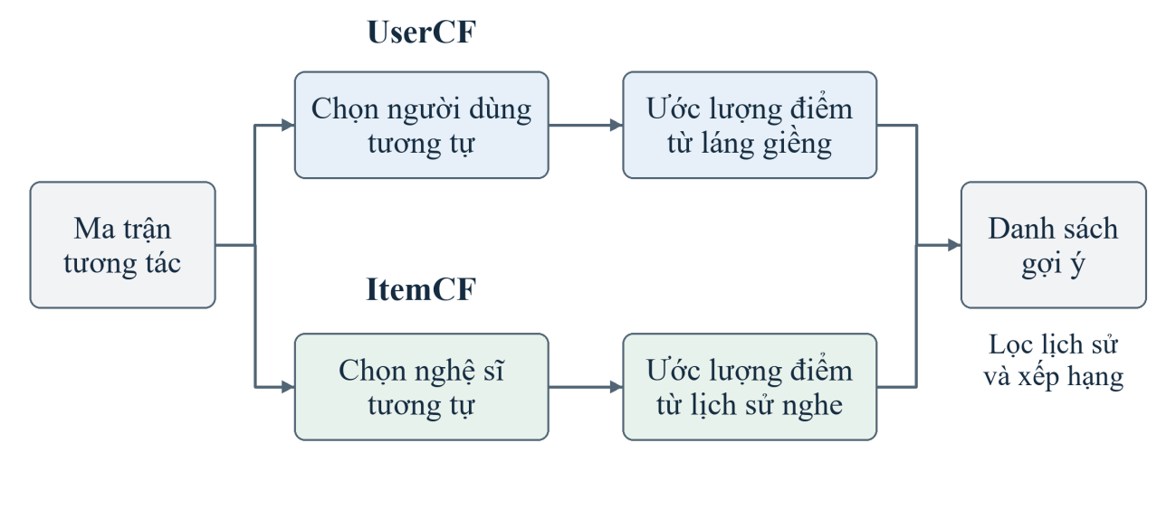
Hình 2.1 Lọc cộng tác dựa trên láng giềng
Hai nhánh trong Hình 2.1 khác nhau ở thành phần được so sánh. UserCF tìm người dùng có lịch sử gần với người cần nhận gợi ý. ItemCF tìm nghệ sĩ gần với những nghệ sĩ người đó đã nghe. Cả hai nhánh đều tạo điểm cho ứng viên, loại các nghệ sĩ đã có trong lịch sử rồi chọn những kết quả đứng đầu.
Lọc cộng tác dựa trên người dùng (User-based Collaborative Filtering, UserCF). UserCF sử dụng lịch sử của những người có sở thích tương tự để gợi ý cho một người dùng. Trước tiên, hệ thống so sánh các hàng của ma trận tương tác. Một cách so sánh phổ biến là độ tương đồng côsin (cosine similarity), được tính như sau:
$sim\left(u,v\right)=\frac{r_{u}^{⊤}r_{v}}{∥r_{u}∥_{2} ∥r_{v}∥_{2}}$ (2.1)
Trong công thức (2.1), $r_{u}$ và $r_{v}$ là hai véc-tơ lịch sử của người dùng $u$ và $v$ trên cùng danh mục nghệ sĩ. Tử số là tích vô hướng, còn mẫu số là tích độ dài của hai véc-tơ. Phép chuẩn hóa này giúp so sánh hướng của các véc-tơ thay vì chỉ so sánh độ lớn. Ký hiệu ⊤ là phép chuyển vị và ∥·∥₂ là chuẩn Euclid. Khi tính côsin, khóa luận biểu diễn ô chưa quan sát bằng 0; nếu một véc-tơ có độ dài bằng 0 thì quy ước độ tương đồng bằng 0.
Sau khi tìm được các láng giềng, UserCF kết hợp điểm của họ để dự đoán điểm cho nghệ sĩ chưa có trong lịch sử của người dùng. Biến thể được xét trong khóa luận trừ điểm trung bình của từng người trước khi tổng hợp. Cách làm này giúp giảm ảnh hưởng của việc một số người thường có điểm đại diện cao hơn những người khác:
rui=ru+v∈NiLu​simu,v rvi−rvv∈NiLu​|simu,v| (2.2)
Trong công thức (2.2), ${\hat{r}}_{ui}$ là điểm dự đoán của người dùng $u$ đối với nghệ sĩ $i$. Các giá trị ${\overline{r}}_{u}$ và ${\overline{r}}_{v}$ là điểm trung bình trên những tương tác huấn luyện đã quan sát của từng người. Tập $N_{i}^{L}(u)$ gồm những người dùng thuộc $L$ láng giềng gần nhất của $u$ và đã nghe nghệ sĩ $i$. Mỗi láng giềng đóng góp phần chênh lệch giữa điểm của họ với điểm trung bình; người có độ tương đồng cao hơn được gán trọng số lớn hơn.
Khóa luận chọn các láng giềng có độ tương đồng dương và không đưa chính người dùng đang xét vào tập láng giềng. Số láng giềng được giữ lại, ký hiệu $L$, khác với số nghệ sĩ cần gợi ý, ký hiệu $K$. Giữ thêm láng giềng có thể cung cấp nhiều thông tin hơn nhưng cũng làm tăng chi phí tính toán và có thể đưa vào những người ít liên quan. Nếu không có láng giềng phù hợp hoặc tổng trọng số bằng 0, hệ thống cần dùng phương án dự phòng.
Lọc cộng tác dựa trên nghệ sĩ (Item-based Collaborative Filtering, ItemCF). ItemCF dựa trên mối liên hệ giữa các đối tượng được Sarwar và cộng sự [5] nghiên cứu. Trong bài toán này, mỗi đối tượng là một nghệ sĩ. Thay vì tìm người dùng tương tự, hệ thống so sánh các cột của ma trận để tìm những nghệ sĩ có mẫu người nghe gần nhau. Độ tương đồng côsin giữa hai nghệ sĩ được tính bằng:
$sim\left(i,j\right)=\frac{R_{:i}^{⊤}R_{:j}}{∥R_{:i}∥_{2} ∥R_{:j}∥_{2}}$ (2.3)
Trong công thức (2.3), $R_{:i}$ và $R_{:j}$ là hai cột tương tác của nghệ sĩ $i$ và $j$. Mỗi vị trí trong cột ứng với cùng một người dùng. Hai cột có hướng càng gần nhau thì độ tương đồng càng cao. Với dữ liệu không âm, giá trị côsin nằm từ 0 đến 1. Nghệ sĩ chưa có tương tác không có đủ dữ liệu để xác định láng giềng theo cách này.
Để chấm điểm một ứng viên, ItemCF tìm các nghệ sĩ gần với ứng viên đó trong lịch sử của người dùng. Biến thể được sử dụng lấy trung bình có trọng số của các điểm đã biết:
rui=j∈NLi;u​simi,j rujj∈NLi;u​|simi,j|, NLi;u=NLi∩Hu (2.4)
Trong công thức (2.4), $r_{uj}$ là điểm của người dùng $u$ đối với nghệ sĩ $j$ đã nghe. Tập $N^{L}(i)$ gồm $L$ nghệ sĩ gần nhất của ứng viên $i$, còn $H_{u}$ là lịch sử huấn luyện của $u$; giao của hai tập, ký hiệu $N^{L}(i;u)$, chứa các nghệ sĩ trong lịch sử của $u$ thuộc tập láng giềng của $i$. Hai ký hiệu $N_{i}^{L}(u)$ ở (2.2) và $N^{L}(i;u)$ ở (2.4) được tách riêng vì một tập chứa người dùng, còn tập kia chứa nghệ sĩ. Nghệ sĩ càng giống ứng viên thì đóng góp càng lớn vào điểm dự đoán. Nếu tập này rỗng hoặc tổng trọng số bằng 0, công thức chưa thể tạo điểm và hệ thống cần chuyển sang phương án dự phòng.
Khi hai người dùng (hoặc hai nghệ sĩ) chỉ có rất ít đối tượng chung, độ tương đồng côsin có thể cao một cách ngẫu nhiên. Kỹ thuật co rút (shrinkage) nhân độ tương đồng với một hệ số tăng dần theo lượng bằng chứng [12]:
$sim′\left(u,v\right)=\frac{n_{uv}}{n_{uv}+γ} sim\left(u,v\right)$ (2.5)
Trong công thức (2.5), $n_{uv}$ là số nghệ sĩ mà cả $u$ và $v$ cùng nghe (với ItemCF là số người cùng nghe hai nghệ sĩ) và $γ≥0$ là hệ số co rút; $γ=0$ tương ứng không co rút. Các cặp có số đối tượng chung nhỏ hơn ngưỡng tối thiểu được loại khỏi tập láng giềng; khóa luận dùng ngưỡng một đối tượng chung, đúng bằng điều kiện để côsin của hai véc-tơ không âm lớn hơn 0. Co rút làm giảm trọng số của những cặp có ít bằng chứng, nhưng cũng làm giảm điểm của các ứng viên chỉ được ít láng giềng hỗ trợ.
Công thức (2.2) và (2.4) là trung bình có trọng số, được thiết kế để dự đoán điểm của một cặp người dùng–nghệ sĩ. Khi dùng để xếp hạng trên phản hồi ngầm, phép chia cho tổng độ tương đồng làm mất thông tin về số láng giềng cùng ủng hộ một ứng viên. Vì vậy, các nghiên cứu về khuyến nghị top-N như Deshpande và Karypis [39] hay Cremonesi và cộng sự [13] dùng tổng độ tương đồng có trọng số, không chia cho tổng trọng số. Biến thể này được trình bày ở mục 3.6.3.
Các phương pháp dựa trên láng giềng có thể giải thích lý do đưa ra gợi ý dựa vào lịch sử nghe. ItemCF đề xuất nghệ sĩ có độ tương đồng cao với những nghệ sĩ người dùng đã nghe. UserCF tìm những người dùng có lịch sử nghe tương tự, sau đó dựa vào các nghệ sĩ họ đã nghe để gợi ý cho người dùng đang xét. Hệ thống cũng có thể tính trước độ tương đồng và chỉ lưu một số láng giềng cho mỗi người dùng hoặc nghệ sĩ, qua đó giảm khối lượng xử lý khi nhận yêu cầu.
Hạn chế chính là sự phụ thuộc vào lượng tương tác đã có. Khi người dùng có lịch sử ngắn hoặc nghệ sĩ có ít người nghe, hệ thống khó xác định độ tương đồng đáng tin cậy. Việc tính và lưu các quan hệ tương đồng cũng tốn thêm tài nguyên khi dữ liệu lớn. Vì vậy, đánh giá cần xem cả chất lượng xếp hạng, khả năng trả đủ kết quả và chi phí xử lý.

2.3 Lọc cộng tác dựa trên mô hình
Phân rã ma trận (Matrix Factorization, MF) biểu diễn người dùng và nghệ sĩ bằng các véc-tơ trong một không gian có ít chiều hơn ma trận tương tác [6]. Các chiều này được gọi là nhân tố tiềm ẩn (latent factors). Mô hình học chúng từ dữ liệu, thay vì gán sẵn ý nghĩa như thể loại hay phong cách. Khi hai véc-tơ phù hợp với nhau, mô hình có thể gán điểm cao cho cặp người dùng–nghệ sĩ đó.
Phân rã ma trận có độ lệch. Ngoài các véc-tơ nhân tố, mô hình sử dụng mức điểm trung bình và độ lệch (bias) của từng người dùng, từng nghệ sĩ. Hình 2.2 trình bày quá trình học các tham số này và cách dùng chúng để tạo danh sách gợi ý.
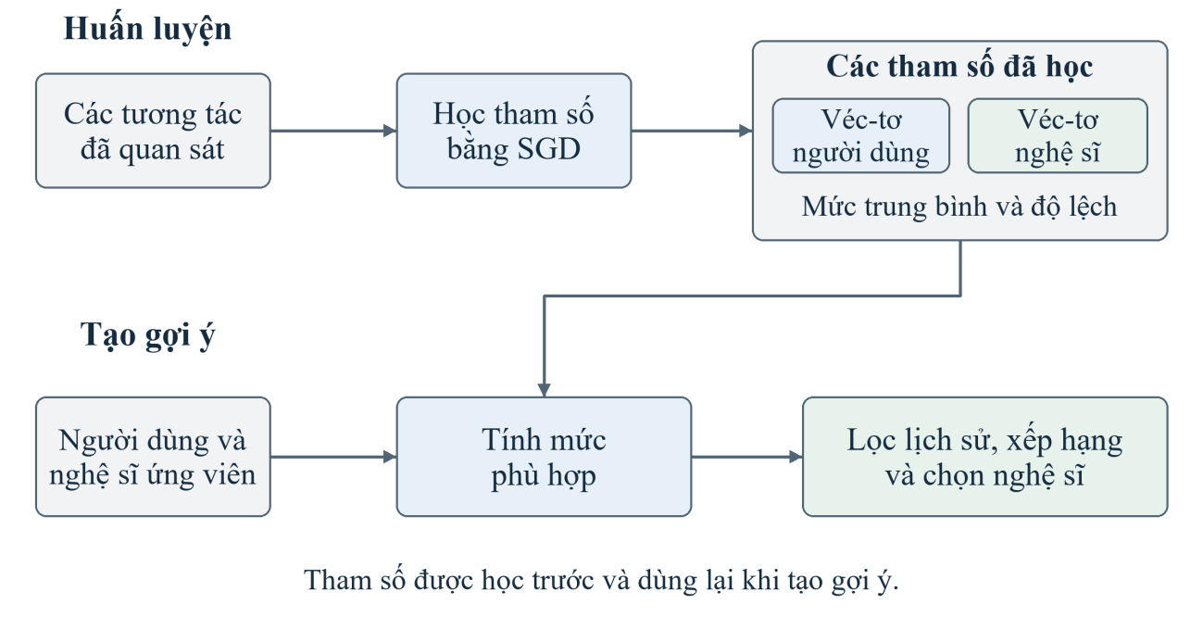
Hình 2.2 Phân rã ma trận có độ lệch
Trong Hình 2.2, bước huấn luyện học tham số từ các tương tác đã quan sát. Khi nhận yêu cầu, hệ thống lấy véc-tơ và độ lệch tương ứng để tính điểm cho các nghệ sĩ. Sau đó, hệ thống loại những nghệ sĩ đã có trong lịch sử và sắp xếp các ứng viên còn lại. Điểm dự đoán được tính bằng:
$\hat{r_{ui}}=μ+b_{u}+b_{i}+{p_{u}}^{T}q_{i}$ (2.6)
Trong công thức (2.6), $μ$ là điểm trung bình của tập tương tác huấn luyện; $b_{u}$ và $b_{i}$ là độ lệch của người dùng và nghệ sĩ. Hai véc-tơ $p_{u}$ và $q_{i}$ có cùng số chiều $d$. Tích vô hướng của chúng thể hiện mức phù hợp riêng của cặp người dùng–nghệ sĩ, còn các độ lệch mô tả xu hướng điểm chung của từng phía.
Mô hình học tham số bằng cách giảm chênh lệch giữa điểm dự đoán và điểm đã biết. Hàm mục tiêu còn có thành phần điều chuẩn (regularization) để hạn chế tham số quá lớn và giảm nguy cơ mô hình chỉ ghi nhớ dữ liệu huấn luyện:
ℒ=u,i∈Ωtrain​rui−rui2+λregu∈U​bu2+∥pu∥2+i∈ℐ​bi2+∥qi∥2 (2.7)
Trong công thức (2.7), $Ω_{train}$ là tập các cặp người dùng–nghệ sĩ đã quan sát trong dữ liệu huấn luyện. Tổng thứ nhất đo sai số dự đoán trên các cặp này. Các tổng còn lại phạt độ lớn của độ lệch và véc-tơ nhân tố, với mức phạt do $λ_{reg}$ điều khiển. Mức phạt quá lớn có thể làm mất khác biệt về sở thích; mức phạt quá nhỏ có thể khiến mô hình khớp tốt dữ liệu huấn luyện nhưng dự đoán kém trên dữ liệu mới.
Khóa luận sử dụng phương pháp giảm dần theo độ dốc ngẫu nhiên (Stochastic Gradient Descent, SGD) để học tham số. Thuật toán lần lượt xét các tương tác, tính sai số dự đoán rồi điều chỉnh độ lệch và véc-tơ nhân tố theo hướng giảm sai số. Quy tắc cập nhật như sau:
$\begin{matrix}b_{u} & ←b_{u}+η \left(e_{ui}−λ_{u}b_{u}\right), & b_{i} & ←b_{i}+η \left(e_{ui}−λ_{i}b_{i}\right) \\ p_{u} & ←p_{u}+η \left(e_{ui}q_{i}−λ_{u}p_{u}\right), & q_{i} & ←q_{i}+η \left(e_{ui}p_{u}−λ_{i}q_{i}\right)\end{matrix}$ (2.8)
Trong công thức (2.8), $e_{ui}=r_{ui}−{\hat{r}}_{ui}$ là sai số của cặp đang xét và $η$ là tốc độ học. Hệ số điều chuẩn được phân bổ theo số tương tác, $λ_{u}=λ_{reg}/n_{u}$ và $λ_{i}=λ_{reg}/n_{i}$, với $n_{u}$, $n_{i}$ là số tương tác huấn luyện của người dùng $u$ và nghệ sĩ $i$, để tổng các bước cập nhật theo từng tương tác phù hợp với hàm mục tiêu (2.7). Cả bốn phép cập nhật dùng giá trị tham số trước bước điều chỉnh; hệ số 2 khi lấy đạo hàm sai số bình phương được gộp vào tốc độ học. Các lựa chọn về số chiều, tốc độ học và điều chuẩn được kiểm tra trên tập xác thực.
Trong một số thư viện khuyến nghị, mô hình này được gọi là SVD. Khóa luận dùng tên “SVD có độ lệch” theo cách gọi đó, nhưng tham số thực tế được học bằng SGD trên các tương tác đã quan sát. Mô hình không thực hiện trực tiếp phép phân rã SVD của một ma trận đầy đủ. Điểm khác biệt này cần được làm rõ khi so sánh với PureSVD.
Đầu vào của mô hình là điểm quy đổi từ lượt nghe, nên kết quả vẫn cần được diễn giải theo đặc điểm của phản hồi ngầm. Việc dùng dữ liệu Last.fm không làm cho hàm mục tiêu trên trở thành hàm mục tiêu có trọng số tin cậy của Hu và cộng sự [8]. Đó là hai cách mô hình hóa khác nhau. Với mô hình có độ lệch, khóa luận kiểm tra cả sai số dự đoán điểm đại diện và khả năng xếp hạng nghệ sĩ.
PureSVD. PureSVD sử dụng phép phân rã giá trị suy biến rút gọn (Truncated Singular Value Decomposition) để xấp xỉ trực tiếp ma trận tương tác [13]. Phương pháp điền 0 vào các ô chưa quan sát và giữ lại một số thành phần chính của phép phân rã. Hình 2.3 minh họa cách tạo điểm từ lịch sử nghe và không gian nghệ sĩ đã học.
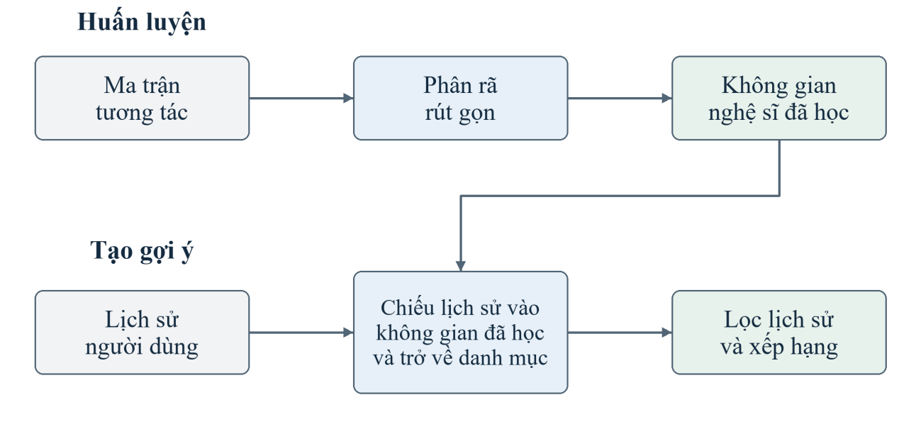
Hình 2.3 Tạo gợi ý bằng PureSVD
Như Hình 2.3 cho thấy, PureSVD học một không gian biểu diễn chung cho các nghệ sĩ. Khi nhận lịch sử nghe, mô hình chiếu lịch sử vào không gian này rồi tính điểm cho toàn bộ danh mục. Bước phân rã ma trận được biểu diễn bằng:
$R≈U_{k}Σ_{k}{V_{k}}^{T}$ (2.9)
Trong công thức (2.9), $U_{k}$ và $V_{k}$ chứa các véc-tơ suy biến bên trái và bên phải được giữ lại; $Σ_{k}$ là ma trận đường chéo chứa các giá trị suy biến tương ứng. Số chiều $k$ quyết định mức độ rút gọn của biểu diễn. Ký hiệu này khác với $K$ là số nghệ sĩ cần trả về. Giữ ít chiều giúp biểu diễn gọn hơn nhưng cũng có thể làm mất một số mối liên hệ trong dữ liệu.
Từ không gian nghệ sĩ $V_{k}$, điểm của một người dùng được tính bằng phép chiếu:
$\hat{s_{u}}=r_{u}V_{k}{V_{k}}^{T}$ (2.10)
Trong công thức (2.10), $r_{u}$ là véc-tơ lịch sử nghe trên danh mục huấn luyện. Phép nhân với $V_{k}$ đưa lịch sử vào không gian ít chiều, còn phép nhân với ma trận chuyển vị đưa kết quả trở lại danh mục nghệ sĩ. Véc-tơ $\hat{s_{u}}$ chứa điểm để xếp hạng các ứng viên. Những điểm này không nhất thiết nằm trên thang 1–5 và không phải xác suất người dùng sẽ thích nghệ sĩ.
PureSVD và phân rã ma trận có độ lệch khác nhau ở cách học. PureSVD xấp xỉ ma trận đã điền 0, nên các ô này có tham gia vào phép xấp xỉ. Mô hình có độ lệch chỉ tính sai số trên các tương tác đã quan sát và học thêm độ lệch của từng phía. Dù dùng số 0 để biểu diễn ô thiếu, PureSVD vẫn không cung cấp căn cứ để kết luận người dùng không thích một nghệ sĩ chưa nghe.
PureSVD có thể xử lý một lịch sử hợp lệ mà không cần véc-tơ riêng đã học cho mã người dùng đó, miễn là lịch sử được biểu diễn trên danh mục nghệ sĩ đã học. Nghệ sĩ ngoài danh mục này vẫn cần cách xử lý bổ sung. Khi dữ liệu lớn, các thuật toán phân rã xấp xỉ bằng ngẫu nhiên hóa có thể giúp giảm chi phí tính toán [14]; cấu hình và hạt giống ngẫu nhiên cần được lưu để có thể thực hiện lại.
Cremonesi và cộng sự [13] nghiên cứu PureSVD trong bài toán tạo danh sách gợi ý. Công trình này cho thấy cần đánh giá trực tiếp khả năng xếp hạng, thay vì chỉ dựa vào sai số dự đoán điểm. Trong khóa luận, hiệu quả của từng mô hình được kiểm tra trên cùng dữ liệu và cùng quy trình đánh giá; kết quả của nghiên cứu trước không thay thế cho thực nghiệm của nhóm.
Phân rã ma trận cho phản hồi ngầm (implicit ALS) của Hu, Koren và Volinsky [8] xử lý trực tiếp dữ liệu như số lượt nghe. Mỗi ô của ma trận được tách thành sở thích nhị phân (người dùng có nghe nghệ sĩ hay không) và độ tin cậy tăng theo số lượt nghe. Hàm mất mát là tổng sai số bình phương giữa sở thích và tích hai véc-tơ nhân tố, có trọng số bằng độ tin cậy, cộng thành phần điều chuẩn. Khác với SVD có độ lệch, hàm mất mát này tính trên cả các ô chưa quan sát, với độ tin cậy thấp nhất, nên phù hợp với việc chưa nghe không có nghĩa là không thích. Các nhân tố được học bằng bình phương tối thiểu luân phiên: cố định nhân tố nghệ sĩ để giải nhân tố người dùng, rồi ngược lại. Khóa luận dùng implicit ALS trong một thực nghiệm mở rộng ở Chương 4.
Với mỗi cặp $(u,i)$, implicit ALS tách số lượt nghe $w_{ui}$ thành sở thích nhị phân $p_{ui}$ và độ tin cậy $c_{ui}$:
$p_{ui}=\left\{\begin{matrix}1, & w_{ui}>0 \\ 0, & w_{ui}=0\end{matrix}\right. c_{ui}=1+a ln\left(1+w_{ui}\right)$ (2.11)
Trong công thức (2.11), $a≥0$ điều khiển mức tăng độ tin cậy theo lượt nghe; khóa luận dùng biến thể logarithm của [8], với tham số $a$ được ký hiệu là a_conf ở Chương 4 và giá trị đã chọn bằng 1. Véc-tơ nhân tố $x_{u}$ của người dùng và $y_{i}$ của nghệ sĩ được học bằng cách cực tiểu hàm mất mát có trọng số trên toàn bộ ma trận, kể cả các ô chưa quan sát (có $c_{ui}=1$):
minX,Yu∈U​i∈ℐ​cuipui−xu⊤yi2+λu​∥xu∥2+i​∥yi∥2 (2.12)
Trong công thức (2.12), $λ$ là hệ số điều chuẩn, ký hiệu reg ở Chương 4. Khi cố định $Y$, bài toán theo từng $x_{u}$ là bình phương tối thiểu có trọng số và có nghiệm đóng; khi cố định $X$ thì tương tự với $y_{i}$:
$x_{u}={\left(Y^{⊤}C^{u}Y+λI\right)}^{−1}Y^{⊤}C^{u} p\left(u\right), y_{i}={\left(X^{⊤}C^{i}X+λI\right)}^{−1}X^{⊤}C^{i} p\left(i\right)$ (2.13)
Trong công thức (2.13), $C^{u}$ là ma trận đường chéo chứa $c_{ui}$ của người dùng $u$ trên mọi nghệ sĩ và $p(u)$ là véc-tơ sở thích của $u$; $C^{i}$ và $p(i)$ được định nghĩa tương tự theo nghệ sĩ. Hu và cộng sự [8] chỉ ra rằng $Y^{⊤}C^{u}Y=Y^{⊤}Y+Y^{⊤}(C^{u}−I)Y$; $Y^{⊤}Y$ được tính một lần cho mọi người dùng, còn $C^{u}−I$ chỉ khác 0 tại các nghệ sĩ $u$ đã nghe, nên mỗi vòng có chi phí tuyến tính theo số tương tác quan sát. Điểm xếp hạng là ${\hat{s}}_{ui}=x_{u}^{⊤}y_{i}$, không nằm trên thang 1–5, nên RMSE không áp dụng cho ALS. Khóa luận dùng implicit ALS trong một thực nghiệm mở rộng ở Chương 4.

2.4 Khởi động nguội, khuyến nghị lai, thiên lệch phổ biến và tái xếp hạng
Lọc cộng tác cần có đủ tương tác để tìm láng giềng hoặc học véc-tơ biểu diễn. Khi người dùng hoặc nghệ sĩ mới chưa có đủ thông tin, hệ thống gặp bài toán khởi động nguội (cold-start) [15], [16]. Người dùng hoàn toàn mới cần được phân biệt với người đã có một lịch sử ngắn. Tương tự, nghệ sĩ chưa từng xuất hiện trong dữ liệu huấn luyện khác với nghệ sĩ đã xuất hiện nhưng có ít người nghe. Mỗi trường hợp cần cách xử lý phù hợp với thông tin đang có.
Khuyến nghị lai (hybrid recommendation) kết hợp nhiều nguồn thông tin hoặc nhiều phương pháp để tạo gợi ý [17]. Chẳng hạn, hệ thống có thể dùng thêm thẻ mô tả nghệ sĩ khi lịch sử nghe chưa đủ. Trong khóa luận, hướng tiếp cận này là cơ sở của mô-đun dự phòng M2. Mô-đun sử dụng thông tin thẻ và mức phổ biến để hỗ trợ những yêu cầu mà mô hình cộng tác chưa xử lý tốt. Điều kiện sử dụng và cách kết hợp được trình bày ở Chương 3.
Một vấn đề khác là thiên lệch phổ biến (popularity bias): danh sách gợi ý thường tập trung vào các nghệ sĩ có nhiều người nghe trong dữ liệu huấn luyện. Điều này có thể làm giảm cơ hội xuất hiện của nghệ sĩ ít được biết đến. Kowald và cộng sự [9] phân tích ảnh hưởng của hiện tượng này trong khuyến nghị âm nhạc. Khóa luận xem xét mức phổ biến để hiểu đặc điểm của kết quả, nhưng không dùng việc giảm mức phổ biến làm bằng chứng duy nhất cho tính công bằng của hệ thống.
Tái xếp hạng (re-ranking) là bước điều chỉnh thứ tự sau khi mô hình đã tạo một tập ứng viên. Phương pháp độ liên quan biên cực đại (Maximal Marginal Relevance, MMR) lần lượt chọn kết quả dựa trên mức liên quan và mức khác biệt so với các kết quả đã chọn [18]. Các nghiên cứu về điều chỉnh thiên lệch phổ biến cũng sử dụng tái xếp hạng để cân bằng thêm những mục tiêu ngoài độ chính xác [19].
$MMR=arg\max_{D_{i}∈R\backslash S}\left[λ {Sim}_{1}\left(D_{i},Q\right)−\left(1−λ\right)\max_{D_{j}∈S}{Sim}_{2}\left(D_{i},D_{j}\right)\right]$ (2.14)
Trong công thức (2.14), $Q$ là truy vấn, $R$ là tập tài liệu ứng viên, $S$ là tập đã chọn, ${Sim}_{1}$ đo mức liên quan với truy vấn và ${Sim}_{2}$ đo mức giống nhau giữa hai tài liệu [18]. Hàm lựa chọn (3.9) của M1 chính là (2.14) với ${Sim}_{1}$ thay bằng điểm mô hình nền đã chuẩn hóa, ${Sim}_{2}$ là côsin giữa hai nghệ sĩ, và thêm số hạng phạt phổ biến theo ý tưởng của [19].
M1 kế thừa hai ý tưởng từ các công trình này. Từ MMR [18], M1 lấy cách chọn tuần tự: ở mỗi bước, nghệ sĩ được chọn là nghệ sĩ có điểm cao nhất khi cân bằng mức liên quan với độ tương đồng lớn nhất so với các nghệ sĩ đã chọn, với trọng số λ. Từ Abdollahpouri và cộng sự [19], M1 lấy ý tưởng thêm một thành phần phạt theo mức phổ biến khi tái xếp hạng để tăng cơ hội cho nghệ sĩ ít phổ biến, với trọng số β. Khác với [19], mức phạt của M1 giống nhau cho mọi người dùng, không cá nhân hóa theo mức ưa chuộng nghệ sĩ phổ biến của từng người.
Mô-đun M1 của khóa luận vận dụng các hướng trên để xem xét đồng thời mức phù hợp, độ tương tự giữa các kết quả và mức phổ biến. Việc điều chỉnh có thể tạo ra sự đánh đổi: danh sách đa dạng hơn chưa chắc tìm được nhiều nghệ sĩ liên quan hơn. Tái xếp hạng cũng chỉ chọn trong tập ứng viên được cung cấp. Vì vậy, tác động của từng thành phần cần được kiểm tra bằng thực nghiệm loại bỏ thành phần (ablation study).

2.5 Các thước đo đánh giá mô hình
Độ đo đánh giá là đại lượng dùng để mô tả một khía cạnh trong kết quả của mô hình. Với bài toán dự đoán giá trị, độ đo cho biết dự đoán gần giá trị mục tiêu đến mức nào. Với bài toán xếp hạng, độ đo xem xét hệ thống tìm được bao nhiêu kết quả liên quan và đặt chúng ở những vị trí nào. Một mô hình dự đoán giá trị tốt chưa chắc tạo ra thứ hạng tốt, nên cần chọn độ đo phù hợp với nhiệm vụ [13], [20].
Chất lượng của danh sách gợi ý còn thể hiện ở phạm vi các đối tượng được đề xuất, mức phổ biến và sự khác nhau giữa các kết quả. Các thước đo ngoài độ chính xác giúp mô tả những khía cạnh này [10]. Vì vậy, việc đánh giá cần kết hợp nhiều độ đo để nhận biết ưu điểm và hạn chế của từng mô hình.
Các mô hình chỉ có thể được so sánh khi sử dụng cùng cách chia dữ liệu, tập ứng viên và quy tắc tạo danh sách [21]. Tham số và thống kê được học từ tập huấn luyện; tập xác thực dùng để chọn cấu hình, còn tập kiểm thử được giữ riêng cho đánh giá cuối. Nếu thông tin của dữ liệu kiểm thử được dùng trong quá trình học hoặc lựa chọn mô hình, kết quả đánh giá có thể bị sai lệch [22].

2.5.1 Độ chính xác Precision
Độ chính xác (Precision) đo tỷ lệ kết quả đúng trong số các kết quả mà hệ thống đưa ra. Các kết quả đúng được xác định bằng cách đối chiếu với đáp án đánh giá. Precision càng cao thì tỷ lệ kết quả đúng càng lớn. Khi đánh giá các vị trí đầu của danh sách xếp hạng, chỉ số Precision@K được tính như sau:
$Precision@K(u)=\frac{|{L_{u}}^{K}∩T_{u}|}{K}$ (2.15)
Trong công thức (2.15), $u$ là người dùng được đánh giá; $L_{u}^{K}$ là danh sách kết quả được chọn cho người dùng đó; $T_{u}$ là tập đối tượng liên quan trong đáp án đánh giá; $K$ là số vị trí cần xét. Ký hiệu giao lấy những đối tượng xuất hiện trong cả hai tập, còn hai dấu gạch đứng biểu thị số phần tử. Tử số đếm số kết quả đúng và mẫu số là số vị trí yêu cầu. Giá trị Precision@K nằm từ 0 đến 1.
Trong bài toán khuyến nghị nghệ sĩ, kết quả được lựa chọn là danh sách nghệ sĩ gợi ý. Tập đáp án gồm các nghệ sĩ có trong phần tương tác được giữ lại để kiểm tra. Một gợi ý được tính là đúng khi nghệ sĩ xuất hiện trong cả danh sách và tập đáp án. Khóa luận giữ mẫu số bằng $K$ ngay cả khi mô hình trả thiếu, đồng thời báo cáo số kết quả thực tế.
Precision không xét kết quả đúng nằm ở đầu hay cuối danh sách. Ngoài ra, một nghệ sĩ ngoài tập đáp án vẫn có thể phù hợp với người dùng trong thực tế. Vì vậy, chỉ số ở đây phản ánh khả năng tìm đúng theo dữ liệu được giữ lại, chưa thể hiện đầy đủ mức hài lòng của người nghe.

2.5.2 Độ thu hồi Recall
Độ thu hồi (Recall) đo tỷ lệ kết quả đúng mà hệ thống tìm được so với toàn bộ kết quả đúng cần tìm. Độ đo này phản ánh mức đầy đủ của kết quả và giúp nhận biết hệ thống có bỏ sót nhiều kết quả liên quan hay không. Với danh sách xếp hạng, Recall@K được tính bằng:
$Recall@K(u)=\frac{|{L_{u}}^{K}∩T_{u}|}{|T_{u}|}$ (2.16)
Trong công thức (2.16), $L_{u}^{K}$ là danh sách kết quả được chọn cho người dùng $u$, $T_{u}$ là tập đối tượng liên quan trong đáp án và $K$ là số vị trí được xét. Tử số là số đối tượng xuất hiện trong cả danh sách và đáp án; mẫu số là tổng số đối tượng trong đáp án. Recall nằm từ 0 đến 1 và đạt 1 khi hệ thống tìm được toàn bộ tập đáp án. Nếu tập đáp án rỗng, chỉ số không xác định.
Trong bài toán khuyến nghị nghệ sĩ, Recall@K cho biết danh sách gợi ý tìm lại được bao nhiêu phần của tập nghệ sĩ được giữ lại để kiểm tra. Người dùng không có nghệ sĩ đích được loại khỏi phép tính và số trường hợp này được thống kê rõ. Các chỉ số theo người dùng được tính riêng rồi lấy trung bình trên cùng tập người đủ điều kiện.
Precision xem xét tỷ lệ đúng trong các vị trí được đề xuất, còn Recall xem xét mức đầy đủ so với tập đáp án. Cả hai đều chưa phân biệt vị trí của các kết quả đúng. Khóa luận so sánh chúng tại cùng giá trị $K$ và sử dụng thêm NDCG để đánh giá thứ tự xếp hạng.

2.5.3 Chất lượng xếp hạng NDCG
Độ lợi tích lũy có chiết khấu chuẩn hóa (Normalized Discounted Cumulative Gain, NDCG) đánh giá chất lượng thứ tự của một danh sách [23]. Kết quả liên quan ở vị trí đầu đóng góp nhiều hơn kết quả liên quan ở vị trí thấp. Nhờ đó, NDCG có thể phân biệt hai danh sách tìm được cùng số kết quả đúng nhưng sắp xếp chúng khác nhau.
NDCG được xây dựng từ độ lợi tích lũy có chiết khấu (Discounted Cumulative Gain, DCG). DCG cộng mức liên quan của các kết quả, với trọng số giảm dần theo vị trí. Sau đó, giá trị này được chia cho DCG của danh sách lý tưởng, ký hiệu IDCG (Ideal Discounted Cumulative Gain), để đưa kết quả về cùng thang đo. Các công thức sử dụng là:
$DCG@K(u)=\sum_{j=1}^{K}{\frac{{rel}_{uj}}{\log_{2}(j+1)}}$ (2.17)
$NDCG@K(u)=\frac{DCG@K(u)}{IDCG@K(u)}$ (2.18)
Trong công thức (2.17), $u$ là người dùng được đánh giá, $K$ là số vị trí cần xét và $j$ là vị trí của một kết quả. Giá trị ${rel}_{uj}$ biểu thị mức liên quan của kết quả tại vị trí đó. Mẫu số logarithm làm đóng góp giảm khi kết quả nằm xa đầu danh sách. Mức liên quan được xác định theo cùng một quy tắc cho mọi mô hình.
Trong công thức (2.18), IDCG là giá trị DCG lớn nhất có thể đạt được khi sắp các kết quả liên quan theo thứ tự tốt nhất, tại cùng độ dài danh sách và cùng tập đáp án. Khi IDCG dương, NDCG nằm từ 0 đến 1; giá trị 1 tương ứng với thứ tự lý tưởng theo quy tắc đánh giá. Nếu IDCG bằng 0 thì chỉ số không xác định.
Trong bài toán khuyến nghị nghệ sĩ, khóa luận dùng nhãn liên quan nhị phân: nghệ sĩ thuộc tập đáp án nhận giá trị 1, các ứng viên còn lại nhận 0 trong phép đo. Danh sách lý tưởng đặt các nghệ sĩ thuộc đáp án lên đầu, với số vị trí đúng tối đa bằng giá trị nhỏ hơn giữa $K$ và số nghệ sĩ đích. Người dùng không có nghệ sĩ đích được xử lý theo cùng quy tắc của Recall.
Với nhãn nhị phân, IDCG được tính theo công thức sau; Phụ lục B dùng công thức này để kiểm tra các ví dụ tính tay:
$IDCG@K\left(u\right)=\sum_{j=1}^{min\left(K, \left|T_{u}\right|\right)}{\frac{1}{\log_{2}\left(j+1\right)}}$ (2.19)
Khóa luận dùng NDCG@10 làm tiêu chí chính để chọn cấu hình và báo cáo thêm các độ dài danh sách đã xác định trong thiết kế thực nghiệm. Nhãn nhị phân chỉ phục vụ việc kiểm tra một nghệ sĩ có được tìm lại hay không, không biểu thị số lượt nghe của nghệ sĩ đó. NDCG được tính cho từng người dùng rồi lấy trung bình trên tập người đủ điều kiện.

2.5.4 Căn sai số bình phương trung bình RMSE
Căn sai số bình phương trung bình (Root Mean Squared Error, RMSE) đo mức chênh lệch giữa giá trị dự đoán và giá trị mục tiêu. Cách tính gồm lấy bình phương từng sai số, tính trung bình rồi lấy căn bậc hai. Vì vậy, các sai số lớn ảnh hưởng mạnh hơn đến kết quả, còn đơn vị của RMSE giống đơn vị của giá trị cần dự đoán. Công thức được viết như sau:
$RMSE=\sqrt{\frac{\sum_{(u,i)∈Ω_{test}}{{(r_{ui}−\hat{r_{ui}})}^{2}}}{|Ω_{test}|}}$ (2.20)
Trong công thức (2.20), $Ω_{test}$ là tập các cặp người dùng–đối tượng được đánh giá; $r_{ui}$ là giá trị mục tiêu của cặp người dùng $u$ và đối tượng $i$; $\hat{r_{ui}}$ là giá trị mô hình dự đoán. Mẫu số là số cặp trong tập đánh giá. RMSE càng nhỏ thì dự đoán càng gần giá trị mục tiêu; RMSE bằng 0 khi mọi dự đoán đều trùng với mục tiêu.
Trong bài toán khuyến nghị nghệ sĩ, RMSE được dùng bổ sung để đánh giá dự đoán điểm đại diện trên thang 1–5. Điểm mục tiêu được quy đổi từ lượt nghe bằng các ngưỡng học trên tập huấn luyện và giữ nguyên khi áp dụng cho tập kiểm thử. Đây là sai số so với điểm quy đổi, không phải điểm do người nghe tự chấm.
Khóa luận chỉ so sánh RMSE trực tiếp giữa các mô hình dự đoán cùng thang điểm trên cùng tập quan sát. Điểm xếp hạng của PureSVD không mặc định nằm trên thang 1–5. Vì vậy, RMSE không thay thế các chỉ số xếp hạng khi lựa chọn mô hình tạo danh sách gợi ý.

2.5.5 Độ bao phủ danh mục
Độ bao phủ danh mục (Catalog Coverage) đo tỷ lệ đối tượng trong danh mục đã từng xuất hiện trong kết quả gợi ý. Một đối tượng chỉ cần được đề xuất ít nhất một lần là được tính vào phần đã bao phủ. Độ đo này cho biết hệ thống sử dụng phạm vi rộng hay hẹp của danh mục khi tạo gợi ý:
$Coverage@K=\frac{|\bigcup_{u∈U}{{L_{u}}^{K}}|}{|ℐ_{eval}|}$ (2.21)
Trong công thức (2.21), $U$ là tập người dùng được đánh giá; $L_{u}^{K}$ là danh sách có tối đa $K$ kết quả dành cho người dùng $u$; $ℐ_{eval}$ là danh mục đối tượng đủ điều kiện tham gia đánh giá. Ký hiệu hợp gom các danh sách thành một tập và chỉ giữ mỗi đối tượng một lần. Tử số là số đối tượng phân biệt đã được đề xuất, còn mẫu số là số đối tượng trong danh mục. Độ bao phủ nằm từ 0 đến 1 khi danh mục không rỗng.
Trong bài toán khuyến nghị nghệ sĩ, độ bao phủ cho biết tỷ lệ nghệ sĩ đã được gợi ý cho ít nhất một người dùng trong tập đánh giá. Các mô hình dùng cùng danh mục nghệ sĩ làm mẫu số, kể cả khi một mô hình chỉ chấm điểm được một phần danh mục. Cách tính này giúp phản ánh đúng phạm vi gợi ý của từng mô hình.
Độ bao phủ cao chưa cho biết số lần xuất hiện của các nghệ sĩ có đồng đều hay không. Một nghệ sĩ được gợi ý một lần và một nghệ sĩ được gợi ý nhiều lần đều chỉ được đếm một lần. Vì vậy, khóa luận xem độ bao phủ cùng hệ số Gini và các chỉ số xếp hạng.

2.5.6 Hệ số Gini
Hệ số Gini (Gini coefficient) đo mức độ phân bố không đồng đều của một đại lượng giữa các đối tượng. Gini thấp cho thấy giá trị được phân bố đồng đều hơn. Khi phần lớn giá trị tập trung vào một số ít đối tượng, Gini tăng. Với các giá trị không âm được sắp theo thứ tự tăng dần, công thức là:
$Gini=\frac{2\sum_{j=1}^{m}{jf_{(j)}}}{m\sum_{j=1}^{m}{f_{(j)}}}−\frac{m+1}{m}$ (2.22)
Trong công thức (2.22), $m$ là số đối tượng; $f_{(j)}$ là giá trị của đối tượng đứng thứ $j$ sau khi sắp xếp tăng dần. Tử số ở phân số thứ nhất cộng các giá trị có nhân với vị trí trong thứ tự này, còn mẫu số có tổng giá trị của mọi đối tượng. Với công thức trên, Gini càng nhỏ thì phân bố càng đồng đều; giá trị lớn nhất trong một tập hữu hạn bằng một trừ nghịch đảo của $m$. Nếu tổng các giá trị bằng 0 thì chỉ số không xác định.
Trong bài toán khuyến nghị nghệ sĩ, đại lượng được phân bố là số lần xuất hiện trong các danh sách gợi ý. Mỗi nghệ sĩ trong danh mục đánh giá có một tần suất; nghệ sĩ chưa từng được đề xuất vẫn được tính với tần suất 0. Nếu hệ thống không trả kết quả nào, Gini được ghi là không áp dụng.
Gini thấp cho thấy lượt xuất hiện được phân bố đồng đều hơn giữa các nghệ sĩ. Chỉ số này không trực tiếp cho biết gợi ý có phù hợp hay hệ thống có công bằng với từng nhóm người dùng hoặc nghệ sĩ hay không. Những kết luận đó cần thêm tiêu chí và dữ liệu phù hợp.

2.5.7 Độ phổ biến trung bình
Độ phổ biến trung bình của khuyến nghị (Average Recommendation Popularity, ARP) đo mức phổ biến của các đối tượng trong danh sách gợi ý. Chỉ số lấy trung bình mức phổ biến tại các vị trí được đề xuất. Giá trị cao cho thấy kết quả tập trung hơn vào những đối tượng phổ biến. Khi mỗi danh sách có đủ số kết quả yêu cầu, ARP được tính bằng:
ARP@K=1U Ku∈U​i∈LuK​ci (2.23)
Trong công thức (2.23), $U$ là tập người dùng được đánh giá; $L_{u}^{K}$ là danh sách dành cho người dùng $u$; $K$ là số kết quả trong mỗi danh sách; $c_{i}$ là mức phổ biến của đối tượng $i$ được xác định từ dữ liệu huấn luyện. Tử số cộng mức phổ biến tại tất cả vị trí gợi ý. Mẫu số là số người dùng nhân với số vị trí trong mỗi danh sách. Mức phổ biến và cách tính trung bình phải được giữ thống nhất khi so sánh các mô hình.
Trong bài toán khuyến nghị nghệ sĩ, $c_{i}$ là số người dùng phân biệt đã nghe nghệ sĩ $i$ trong tập huấn luyện. Một người nghe lặp lại nhiều lần vẫn chỉ đóng góp một người nghe vào số đếm. Nếu mô hình trả danh sách ngắn hơn yêu cầu, khóa luận tính trung bình trên số vị trí thực trả và báo cáo cùng tỷ lệ trả đủ.
ARP thấp cho thấy hệ thống có xu hướng gợi ý nghệ sĩ ít người nghe hơn trong dữ liệu. Khi phân tích mô-đun M1, khóa luận đối chiếu ARP với NDCG, độ bao phủ và độ đa dạng để xem việc giảm mức phổ biến ảnh hưởng thế nào đến chất lượng danh sách.

2.5.8 Độ mới
Độ mới (Novelty) phản ánh mức độ ít quen thuộc của các kết quả gợi ý. Một cách ước lượng là dựa vào mức phổ biến: đối tượng ít phổ biến được xem là mang nhiều thông tin bất ngờ hơn [10]. Cách đo dưới đây dùng số đếm để biểu diễn mức phổ biến, cộng thêm một vào mỗi số đếm rồi chuẩn hóa trước khi tính độ mới:
Pi=ci+1j∈ℐeval​cj+1, Noveltyu=1Ki∈LuK​−log2Pi (2.24)
Trong công thức (2.24), $c_{i}$ và $c_{j}$ là số đếm mức phổ biến của các đối tượng; $ℐ_{eval}$ là danh mục được xét. Giá trị $P_{i}$ là mức phổ biến của đối tượng $i$ sau khi làm trơn và chuẩn hóa. Việc cộng thêm một giúp tránh giá trị 0 trước khi lấy logarithm. Giá trị âm logarithm cơ số 2 biểu thị lượng thông tin của đối tượng, với đơn vị bit; đối tượng có $P_{i}$ nhỏ hơn sẽ đóng góp nhiều hơn vào độ mới.
Danh sách $L_{u}^{K}$ chứa các kết quả dành cho người dùng $u$. Độ mới của danh sách được tính bằng trung bình lượng thông tin của các kết quả đó; $K$ là số kết quả khi danh sách được trả đủ. Chỉ số càng cao thì danh sách càng thiên về các đối tượng ít phổ biến theo phân bố đã chọn.
Trong bài toán khuyến nghị nghệ sĩ, số đếm mức phổ biến là số người nghe phân biệt trong tập huấn luyện, cùng cách xác định với ARP. Các mô hình sử dụng cùng danh mục và cùng thống kê. Nếu danh sách trả thiếu, trung bình được tính trên số kết quả thực tế. Độ mới cao chưa chứng minh nghệ sĩ hoàn toàn xa lạ với người nghe ngoài hệ thống; $P_{i}$ cũng không phải xác suất người dùng sẽ yêu thích nghệ sĩ đó.

2.5.9 Độ đa dạng trong danh sách
Độ đa dạng trong danh sách (Intra-list Diversity, ILD) đo mức khác nhau trung bình giữa các đối tượng cùng được đề xuất. Độ đo xét từng cặp kết quả rồi lấy trung bình khoảng cách giữa chúng. Danh sách có các đối tượng ít giống nhau sẽ có độ đa dạng cao hơn theo cách biểu diễn được chọn. Công thức dưới đây sử dụng khoảng cách suy ra từ độ tương đồng côsin:
ILDu=2KK−11≤a<b≤K​1−simia,ib (2.25)
Trong công thức (2.25), $u$ là người dùng được đánh giá; $K$ là số kết quả trong danh sách; $i_{a}$ và $i_{b}$ là hai đối tượng ở vị trí $a$ và $b$. Hàm $sim$ đo độ tương đồng giữa hai đối tượng, còn một trừ độ tương đồng là khoảng cách dùng trong phép tính. Tổng chỉ xét mỗi cặp một lần và hệ số phía trước chia cho số cặp. Với côsin trên các véc-tơ không âm, ILD nằm từ 0 đến 1; giá trị càng cao thì các kết quả càng ít giống nhau.
Trong bài toán khuyến nghị nghệ sĩ, mỗi đối tượng là một nghệ sĩ trong danh sách gợi ý. Nhóm cố định véc-tơ tương tác nhị phân trên tập huấn luyện để tính côsin cho mọi mô hình; mỗi chiều ứng với một người dùng đã có trong dữ liệu học. Danh mục chỉ gồm nghệ sĩ có tương tác train nên không có véc-tơ bằng 0. Cách đo này giữ cùng một chuẩn so sánh, nhưng không biểu thị trực tiếp độ khác nhau về âm thanh hoặc thể loại.
Danh sách ngắn được tính theo số nghệ sĩ thực trả; danh sách dưới hai nghệ sĩ không có cặp để đo và được ghi là không áp dụng. Độ đa dạng cũng cần được xem cùng chất lượng xếp hạng, vì các nghệ sĩ khác nhau chưa chắc đều phù hợp với người nghe.

2.6 Kiểm định thống kê trong so sánh mô hình
Các mô hình được đánh giá trên cùng tập người dùng nên kết quả của hai mô hình A và B tạo thành các cặp quan sát. Với mỗi người dùng $u$, gọi $d_{u}=NDCG@{10}_{A}(u)−NDCG@{10}_{B}(u)$. Phân phối của $d_{u}$ thường lệch mạnh và có nhiều giá trị bằng 0 (nhiều người dùng có NDCG@10 bằng 0 ở cả hai mô hình), nên kiểm định t theo cặp với giả định phân phối chuẩn không phù hợp. Khóa luận dùng kiểm định hạng có dấu Wilcoxon [27], một kiểm định phi tham số cho dữ liệu cặp.
Sau khi bỏ các cặp có $d_{u}=0$, còn lại $n$ cặp. Các giá trị $|d_{u}|$ được xếp hạng tăng dần, $R_{u}$ là hạng của $|d_{u}|$ (lấy hạng trung bình khi bằng nhau). Thống kê kiểm định là tổng hạng của các chênh lệch dương và âm:
W+=u: du>0​Ru, W−=u: du<0​Ru, W++W−=nn+12 (2.26)
Dưới giả thuyết $H_{0}$ rằng phân phối của $d_{u}$ đối xứng quanh 0, khi $n$ lớn $W^{+}$ xấp xỉ phân phối chuẩn (chưa kể hiệu chỉnh cho các hạng bằng nhau):
$z=\frac{W^{+}−\frac{n\left(n+1\right)}{4}}{\sqrt{\frac{n\left(n+1\right)\left(2n+1\right)}{24}}}$ (2.27)
Giá trị p chỉ cho biết khác biệt quan sát được có dễ xảy ra do ngẫu nhiên hay không. Với gần 1.900 người dùng, khác biệt rất nhỏ cũng có thể cho p rất bé, vì vậy cần báo cáo thêm cỡ hiệu ứng. Với kiểm định Wilcoxon, một cỡ hiệu ứng dễ diễn giải là hệ số tương quan hạng hai chuỗi cho dữ liệu cặp (matched-pairs rank-biserial correlation) [43]:
$r_{rb}=\frac{W^{+}−W^{−}}{W^{+}+W^{−}}$ (2.28)
Hệ số $r_{rb}$ nằm trong đoạn $[−1;1]$; $r_{rb}=1$ khi A tốt hơn B ở mọi người dùng có chênh lệch khác 0, và $r_{rb}$ gần 0 khi số người được lợi và bị thiệt gần cân bằng về hạng.
Khi thực hiện $m$ kiểm định trong cùng một họ, xác suất mắc ít nhất một sai lầm loại I tăng theo $m$. Phương pháp Holm [28] sắp các giá trị p tăng dần $p_{(1)}≤p_{(2)}≤…≤p_{(m)}$ và tính giá trị p hiệu chỉnh:
${\tilde{p}}_{\left(k\right)}=\max_{j≤k}\left\{min\left(1, \left(m−j+1\right) p_{\left(j\right)}\right)\right\}$ (2.29)
Giả thuyết thứ $k$ bị bác bỏ khi giá trị p hiệu chỉnh ${\tilde{p}}_{(k)}≤α$. Holm kiểm soát xác suất mắc ít nhất một sai lầm loại I của cả họ ở mức $α$ và ít bảo thủ hơn hiệu chỉnh Bonferroni.
Khoảng tin cậy của chênh lệch trung bình được ước lượng bằng bootstrap phân vị [29]: lấy mẫu có hoàn lại $n$ người dùng, tính trung bình chênh lệch ${\overline{d}}_{b}^{∗}$ trên mẫu thứ $b$, lặp lại $B$ lần. Khoảng tin cậy mức $1−2a$ là:
${CI}_{1−2a}=\left[ {\overset{‾}{d}}_{\left(a\right)}^{∗}, {\overset{‾}{d}}_{\left(1−a\right)}^{∗} \right]$ (2.30)
Trong công thức (2.30), ${\overline{d}}_{(q)}^{∗}$ là phân vị $q$ của $B$ giá trị bootstrap; với khoảng 95% thì $a=0,025$. Để các khoảng tin cậy của nhiều cặp mô hình nhất quán với nhau, mọi cặp dùng chung một bộ chỉ số người dùng được lấy mẫu ở mỗi lần lặp. Khoảng tin cậy bootstrap không được hiệu chỉnh cho nhiều phép so sánh, nên có thể xảy ra trường hợp khoảng tin cậy không chứa 0 nhưng p sau Holm lớn hơn 0,05.
Một kết quả không có ý nghĩa thống kê không chứng minh hai mô hình tương đương. Khi cần kết luận “mô hình A giữ được độ chính xác của B”, cần kiểm định tương đương hai phía (two one-sided tests, TOST) [42] với biên tương đương $δ$ đặt trước: $H_{0}:|μ_{d}|≥δ$ và $H_{1}:−δ<μ_{d}<δ$. Ở mức ý nghĩa $α=0,05$, tương đương được chấp nhận khi khoảng tin cậy 90% của $μ_{d}$ nằm trọn trong khoảng $(−δ;δ)$:
$\left[ {\overset{‾}{d}}_{\left(0,05\right)}^{∗}, {\overset{‾}{d}}_{\left(0,95\right)}^{∗} \right]⊂\left(−δ, δ\right)$ (2.31)

2.7 Các nghiên cứu liên quan
Hướng thứ nhất là các mô hình láng giềng và nhân tố tiềm ẩn cho bài toán gợi ý top-N. Sarwar và cộng sự [5] đề xuất ItemCF và cho thấy độ tương đồng giữa các đối tượng có thể tính trước, nhưng đánh giá chủ yếu bằng sai số dự đoán điểm trên dữ liệu chấm điểm tường minh. Deshpande và Karypis [39] chuyển ItemCF sang bài toán top-N, tính điểm ứng viên bằng tổng độ tương đồng với các đối tượng người dùng đã có và chuẩn hóa ma trận tương đồng, đánh giá bằng tỷ lệ trúng (HR) và ARHR. Cremonesi và cộng sự [13] so sánh các mô hình láng giềng, mô hình tối ưu RMSE và PureSVD trên Netflix và MovieLens, và cho thấy mô hình tối ưu sai số dự đoán điểm không nhất thiết xếp hạng tốt, trong khi PureSVD rất cạnh tranh ở bài toán top-N. Hai công trình sau là cơ sở trực tiếp cho thực nghiệm E7 và cho cách giải thích kết quả của SVD có độ lệch ở Chương 4.
Hướng thứ hai là mô hình cho phản hồi ngầm và giao thức đánh giá. Hu và cộng sự [8] đề xuất implicit ALS, tách mỗi quan sát thành sở thích và độ tin cậy, trên dữ liệu xem truyền hình. Về giao thức, Breese và cộng sự [40] so sánh các thuật toán lọc cộng tác theo nhiều giao thức thực nghiệm, trong đó có các giao thức chỉ cung cấp cho hệ thống một số ít đối tượng của người dùng, là nguồn gốc của thí nghiệm Given-N ở khóa luận. Sun và cộng sự [21] chỉ ra nhiều nghiên cứu dùng phép chia, tập ứng viên và chỉ số khác nhau nên kết quả khó so sánh, còn Ji và cộng sự [22] cho thấy rò rỉ thông tin từ dữ liệu đánh giá có thể làm sai lệch kết luận khi đánh giá ngoại tuyến. Hai công trình này là căn cứ cho việc khóa cấu hình trước khi mở tập kiểm thử và dùng chung một bộ đánh giá cho mọi mô hình.
Hướng thứ ba là thiên lệch phổ biến và các chỉ số ngoài độ chính xác trong khuyến nghị âm nhạc. Kaminskas và Bridge [10] tổng hợp các thước đo đa dạng, độ mới, tính bất ngờ và độ bao phủ. Abdollahpouri và cộng sự [19] dùng tái xếp hạng cá nhân hóa để tăng cơ hội cho các mục ít phổ biến, đánh giá bằng ARP cùng các chỉ số về mục đuôi dài. Kowald và cộng sự [9] lặp lại nghiên cứu về tính không công bằng của thiên lệch phổ biến trên bộ LFM-1b và thấy nhóm người dùng ít ưa chuộng nghệ sĩ phổ biến nhận gợi ý kém hơn. Bộ Last.fm HetRec 2011 được công bố tại hội thảo HetRec 2011 [41] và được dùng trong nhiều công trình, chẳng hạn PoissonMF-CS [24] kết hợp nội dung và quan hệ xã hội, hay CoLaKG [25] dùng mô hình ngôn ngữ lớn để khai thác đồ thị tri thức. Bảng 2.1 tóm tắt các công trình này.
Bảng 2.1 Tóm tắt một số nghiên cứu liên quan
Công trình | Dữ liệu | Phương pháp | Giao thức, chỉ số | Kết quả chính | Liên hệ với khóa luận
Sarwar và cộng sự [5], 2001 | MovieLens | ItemCF với các độ đo tương đồng khác nhau | MAE trên điểm tường minh | ItemCF cho chất lượng tốt, có thể tính trước độ tương đồng | Cơ sở của ItemCF và thành phần cộng tác của M2
Deshpande và Karypis [39], 2004 | Tám bộ dữ liệu thực | ItemCF top-N: tổng độ tương đồng, chuẩn hóa ma trận tương đồng | Tỷ lệ trúng (HR), ARHR | Nhanh hơn tới hai bậc độ lớn so với láng giềng người dùng, chất lượng tương đương hoặc tốt hơn | Cơ sở của biến thể top-N trong E7
Hu và cộng sự [8], 2008 | Dữ liệu xem truyền hình (phản hồi ngầm) | Implicit ALS có trọng số tin cậy | Xếp hạng phần trăm kỳ vọng | Vượt mô hình láng giềng và mô hình phổ biến | Mô hình mở rộng E5
Cremonesi và cộng sự [13], 2010 | Netflix, MovieLens | PureSVD, láng giềng top-N, mô hình tối ưu RMSE | Recall@N | Mô hình tối ưu RMSE không tốt cho top-N; PureSVD rất cạnh tranh | Giải thích SVD có độ lệch thua PureSVD
Abdollahpouri và cộng sự [19], 2019 | MovieLens 1M, Epinions | Tái xếp hạng cá nhân hóa (xQuAD) để cân bằng mục phổ biến và đuôi dài | Kiểm định chéo 5 phần; ARP, APLT, ACLT, NDCG | Tăng mục đuôi dài với mức giảm độ chính xác nhỏ; ARP một mình chưa đủ | Ý tưởng phạt phổ biến của M1
Kowald và cộng sự [9], 2020 | LFM-1b (mẫu 3.000 người dùng) | Các thuật toán lọc cộng tác phổ biến | MAE theo nhóm mức ưa chuộng nghệ sĩ phổ biến | Nhóm ít ưa chuộng phổ biến nhận gợi ý kém hơn | Cơ sở cho Bảng 4.10
da Silva và cộng sự [24], 2017 | Last.fm HetRec 2011 (1.892 người dùng, 17.632 nghệ sĩ), tương tác nhị phân hóa | PoissonMF-CS (nội dung từ thẻ và mạng xã hội) | Chia ngẫu nhiên 85/15, lặp 30 lần; Recall@M trung bình trên người dùng | Vượt rõ CTR và CTR-SMF (số liệu đối sánh lấy từ bài gốc của CTR-SMF) | Cùng bộ dữ liệu, giao thức khác
Cui và cộng sự [25], 2025 | Last-FM (HetRec 2011; 1.859 người dùng, 2.813 mục), MovieLens, MIND, Fund | CoLaKG (mô hình ngôn ngữ lớn và đồ thị tri thức) | Chia 80/20 theo người dùng; Recall@K, NDCG@K, K = 10, 20, xếp hạng toàn danh mục | Vượt các mô hình đối sánh trên cả bốn bộ dữ liệu | Hướng phát triển
So với các công trình trên, khóa luận hướng tới ba điểm. Thứ nhất, so sánh các mô hình kinh điển (láng giềng, phân rã ma trận, implicit ALS) trên Last.fm HetRec 2011 theo cùng một giao thức chặt chẽ: cấu hình được khóa trên tập xác thực, các cặp kiểm định được khai báo trước, có khoảng tin cậy, cỡ hiệu ứng và hiệu chỉnh cho nhiều phép so sánh. Thứ hai, khi đánh giá tái xếp hạng, khóa luận tách các chỉ số dùng chung đại lượng với hàm lựa chọn khỏi các thước đo độc lập, vì chỉ số đa dạng tính bằng cùng độ tương đồng với hàm lựa chọn sẽ tăng gần như theo định nghĩa. Thứ ba, khóa luận dùng giao thức Given-N để đánh giá khả năng hỗ trợ người dùng mới trên bộ dữ liệu này.

2.8 Kết luận chương
Chương 2 đã trình bày cơ sở của các mô hình được sử dụng trong khóa luận: lọc cộng tác dựa trên láng giềng (UserCF, ItemCF), các mô hình nhân tố tiềm ẩn (SVD có độ lệch học trên các cặp quan sát, PureSVD xấp xỉ toàn bộ ma trận và implicit ALS cho phản hồi ngầm), cùng các hướng hỗ trợ khi thiếu lịch sử và khi cần giảm thiên lệch phổ biến. Chương cũng xác định các thước đo xếp hạng, các thước đo ngoài độ chính xác và các phương pháp kiểm định được dùng để so sánh mô hình. Một điểm xuyên suốt là mô hình tối ưu sai số dự đoán điểm chưa chắc xếp hạng tốt, nên khóa luận chọn NDCG@10 làm tiêu chí chính. Chương 3 vận dụng các cơ sở này để thiết kế dữ liệu, mô hình, hai mô-đun M1, M2 và quy trình đánh giá thống nhất.

CHƯƠNG 3 PHÂN TÍCH BÀI TOÁN VÀ PHƯƠNG PHÁP ĐỀ XUẤT
Chương này chuyển bài toán ở mục 1.2.3 và cơ sở lý thuyết ở Chương 2 thành một thiết kế cụ thể. Trước hết, chương phân tích yêu cầu, đầu vào, đầu ra và kiến trúc tổng thể của hệ thống. Tiếp theo, chương mô tả bộ dữ liệu Last.fm HetRec 2011, quy trình làm sạch, chia tập và biến đổi, với nguyên tắc mọi thống kê chỉ học từ tập huấn luyện. Sau đó, chương trình bày cấu hình của sáu mô hình đối sánh, biến thể top-N của mô hình láng giềng, thiết kế hai mô-đun M1, M2 và quy trình tạo danh sách gợi ý. Cuối cùng, chương mô tả quy trình đánh giá thống nhất được dùng cho mọi thực nghiệm ở Chương 4.

3.1 Phân tích yêu cầu

3.1.1 Yêu cầu chức năng
Hệ thống cần kiểm tra dữ liệu, tạo ma trận tương tác, huấn luyện và đánh giá mô hình. Người dùng cung cấp mã đã biết hoặc lịch sử nghe; hệ thống tính điểm, áp dụng M1 hoặc M2 khi cần và trả về nghệ sĩ chưa nghe. Bảng 3.1 tóm tắt các chức năng cần có.
Bảng 3.1 Các yêu cầu chức năng của hệ thống
Mã | Yêu cầu | Điều kiện kiểm tra
F01 | Đọc và kiểm tra dữ liệu tương tác. | Thống kê dữ liệu hợp lệ, dữ liệu bị loại và nguyên nhân.
F02 | Huấn luyện mô hình theo cấu hình xác định. | Lưu đủ cấu hình, ánh xạ mã, ngưỡng biến đổi và tham số đã học.
F03 | Gợi ý tối đa K nghệ sĩ chưa nghe. | Kết quả không trùng và đã loại nghệ sĩ trong lịch sử.
F04 | Hỗ trợ người dùng mới hoặc có lịch sử ngắn. | Có phương án M2 và thông tin cho biết đã dùng dự phòng.
F05 | Điều chỉnh danh sách bằng M1. | Giữ cùng mô hình nền và ghi nhận tham số tái xếp hạng.
F06 | Đánh giá trên các tập dữ liệu cố định. | Có thể tính lại chỉ số từ các kết quả gợi ý đã lưu.
F07 | Cung cấp API và giao diện minh họa. | Thông báo rõ khi đầu vào hoặc mô hình không hợp lệ.
Hình 3.1 trình bày sơ đồ ca sử dụng của phần ứng dụng. Người dùng có sẵn xem lịch sử nghe, nhận gợi ý và có thể bật M1 để so sánh với danh sách của PureSVD. Người dùng mới chọn một vài nghệ sĩ khởi đầu và nhận danh sách từ M2, hoặc danh sách phổ biến khi chưa chọn nghệ sĩ nào. Người đánh giá chạy lại thực nghiệm và đối chiếu bảng chỉ số, kiểm định với kết quả trong báo cáo.
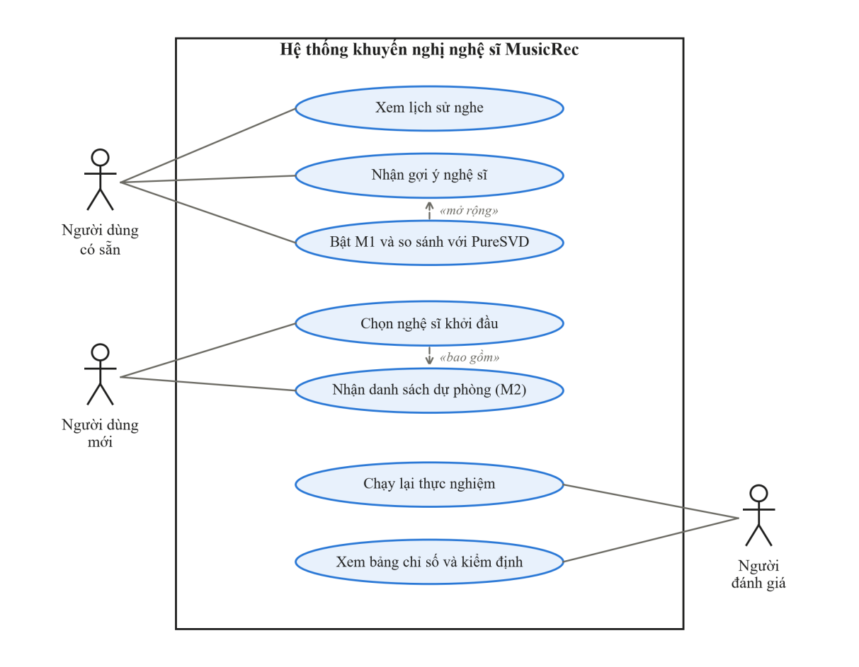
Hình 3.1 Sơ đồ ca sử dụng của hệ thống

3.1.2 Yêu cầu chất lượng
Bảng 3.2 liệt kê các yêu cầu chất lượng cùng tiêu chí kiểm tra để Chương 5 đối chiếu. Thời gian phản hồi không có ngưỡng đặt trước; nhóm đo và báo cáo trên môi trường cụ thể trước khi đưa ra nhận xét về tốc độ.
Bảng 3.2 Các yêu cầu chất lượng và cách kiểm tra
Mã | Yêu cầu | Tiêu chí kiểm tra | Minh chứng
Q01 | Tái lập | Chạy lại cùng hạt giống cho tệp dữ liệu, ánh xạ và chỉ số trùng mã băm | Mục 3.5, Phụ lục A
Q02 | Không rò rỉ dữ liệu | Mọi thống kê, ngưỡng, từ vựng thẻ chỉ học từ tập huấn luyện; tinh chỉnh không đọc tệp kiểm thử | Mục 3.5, 3.8, 4.4
Q03 | Nhất quán trực tuyến và ngoại tuyến | 100% danh sách top-10 trùng cả thứ tự | Bảng 5.5
Q04 | Đúng ràng buộc danh sách | Không trùng, không chứa lịch sử, tối đa K | Bảng 5.4
Q05 | Thời gian phản hồi | Đo và báo cáo | Bảng 5.6
Q06 | Dễ bảo trì | Mô hình, API, giao diện tách lớp; giao diện mô hình chung | Hình 5.1

3.2 Phân tích đầu vào và đầu ra

3.2.1 Đầu vào của dữ liệu và mô hình
Mỗi tương tác gồm mã người dùng, mã nghệ sĩ và số lượt nghe. Số lượt nghe phải là giá trị số hữu hạn và lớn hơn 0. Các bước xử lý dùng chung quy tắc kiểm tra để dữ liệu được hiểu thống nhất.
Khi nhận yêu cầu, hệ thống có thể tra lịch sử từ mã người dùng hoặc sử dụng lịch sử được cung cấp trực tiếp. Nếu có cả hai, hệ thống hợp nhất theo quy tắc đã xác định để tránh tính một tương tác hai lần. Nghệ sĩ ngoài danh mục được ghi nhận và xử lý theo cùng một chính sách.

3.2.2 Đầu ra và ý nghĩa điểm số
Mỗi kết quả gồm mã nghệ sĩ, tên hiển thị, điểm xếp hạng và lý do gợi ý ngắn gọn. Phản hồi cũng cho biết phiên bản mô hình, số kết quả thực trả và việc có dùng phương án dự phòng hay không. Nếu thiếu tên, hệ thống vẫn giữ mã để có thể kiểm tra kết quả.
Điểm sau M1 dùng để lựa chọn kết quả theo từng bước và có thể khác thang điểm của mô hình nền. Giao diện chủ yếu hiển thị thứ tự và lý do gợi ý. Khi phân tích, nhóm lưu riêng điểm nền và điểm sau tái xếp hạng để giải thích sự thay đổi vị trí.

3.3 Kiến trúc tổng thể
Hệ thống gồm hai luồng như Hình 3.2. Luồng ngoại tuyến kiểm tra dữ liệu, chia tập, biến đổi, huấn luyện, tinh chỉnh, đánh giá rồi xuất gói mô hình. Luồng trực tuyến nhận yêu cầu, kiểm tra đầu vào, định tuyến nhánh xử lý, chấm điểm bằng mô hình chính, M1 hoặc M2 và trả phản hồi. Hai luồng chỉ nối với nhau qua gói mô hình có mã băm, nên ứng dụng dùng đúng phiên bản mô hình đã đánh giá.
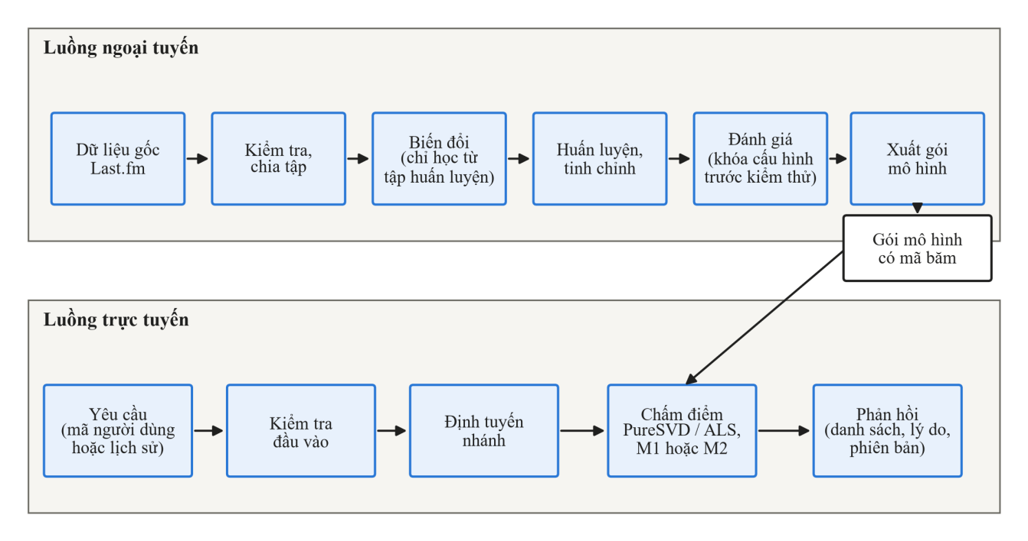
Hình 3.2 Luồng xử lý ngoại tuyến và trực tuyến của hệ thống
Các tham số mô hình, ánh xạ mã và ngưỡng biến đổi phải được nạp cùng phiên bản. Tập kiểm thử được giữ riêng với dữ liệu phục vụ ứng dụng. Hình 3.3 thể hiện vị trí của mô hình và hai mô-đun M1, M2 trong hệ thống.
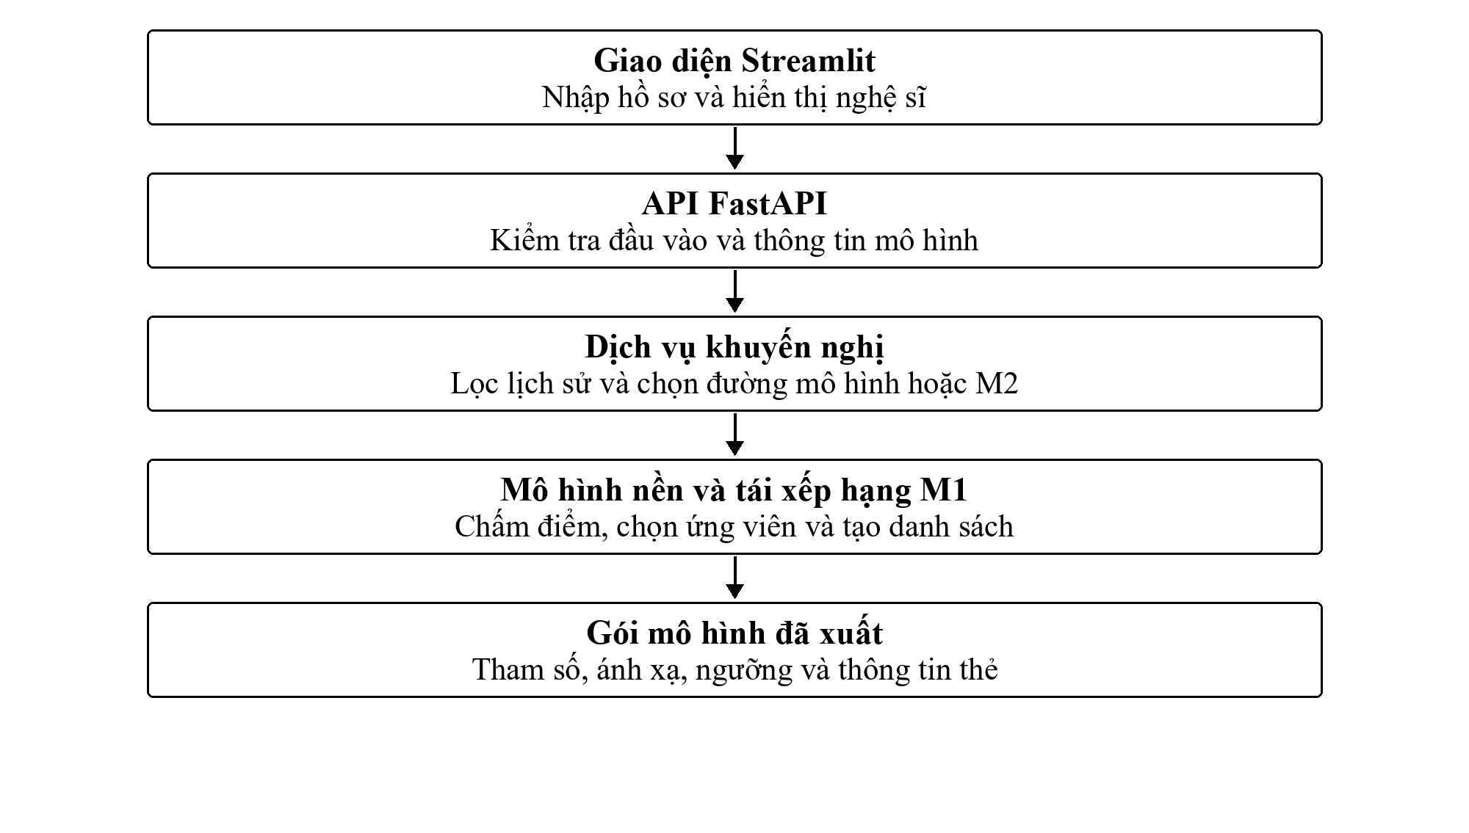
Hình 3.3 Kiến trúc mô hình và dịch vụ MusicRec
M1 điều chỉnh danh sách sau bước chấm điểm, còn M2 hỗ trợ khi lịch sử nghe hoặc thông tin cộng tác chưa đủ. Các lỗi nạp mô hình và sai cấu hình cần được thông báo rõ, vì đây là lỗi vận hành, không phải trường hợp khởi động nguội.

3.4 Bộ dữ liệu Last.fm HetRec 2011

3.4.1 Thành phần dữ liệu
Dữ liệu Last.fm HetRec 2011 gồm thông tin tương tác, nghệ sĩ và thẻ do người dùng gán [7]. Bảng 3.5 trình bày các thành phần được xem xét trong khóa luận. Quan hệ bạn bè có trong dữ liệu nhưng không được dùng làm đầu vào cho các mô hình đối sánh.
Bảng 3.3 Các tệp dữ liệu và vai trò sử dụng
Tệp | Thông tin | Vai trò
user_artists.dat | Mã người dùng, mã nghệ sĩ và số lượt nghe. | Nguồn tương tác để chia tập, huấn luyện và đánh giá.
artists.dat | Mã, tên và các liên kết của nghệ sĩ. | Danh mục và tên hiển thị; các liên kết không được dùng làm đặc trưng.
tags.dat | Mã thẻ và nội dung thẻ. | Từ vựng để xây dựng biểu diễn nội dung cho M2.
user_taggedartists.dat | Người gán, nghệ sĩ, thẻ và thời điểm gán. | Tạo biểu diễn thẻ theo quy tắc tránh rò rỉ dữ liệu.
user_friends.dat | Quan hệ bạn bè. | Không sử dụng cho các mô hình đối sánh.

3.4.2 Đặc điểm quy mô và độ thưa
Bộ dữ liệu gốc có 1.892 người dùng, 17.632 nghệ sĩ và 92.834 cặp tương tác phân biệt. Ma trận tương tác có 33.359.744 vị trí, với tỷ lệ quan sát khoảng 0,2783% và độ thưa khoảng 99,7217%. Đây là số liệu trước khi lọc và chia tập. Hai tỷ lệ được tính như sau:
$density=\frac{|Ω|}{|U||ℐ|}; sparsity=1−density$ (3.1)
Trong công thức (3.1), $Ω$ là tập cặp tương tác đã quan sát; $U$ và $ℐ$ lần lượt là tập người dùng và nghệ sĩ. Trung bình mỗi người có 49,07 nghệ sĩ trong lịch sử, nhưng có tới 1.829 người dùng ghi nhận đúng 50 nghệ sĩ. Số người nghe của một nghệ sĩ có trung bình 5,27 và trung vị bằng 1. Những đặc điểm này cho thấy dữ liệu tập trung mạnh và lịch sử quan sát không thể được xem là toàn bộ thói quen nghe ngoài thực tế.

3.4.3 Kết quả khám phá dữ liệu gốc
Nhóm đã kiểm tra tính toàn vẹn, phân bố tương tác và mức sẵn có của thẻ trên dữ liệu gốc. Bảng tương tác chính không có cặp người dùng–nghệ sĩ trùng hoặc lượt nghe không hợp lệ. Tên nghệ sĩ không trống, nhưng có 444 liên kết ảnh trống. Ngoài ra, 1.538 dòng gán thẻ thuộc 390 mã nghệ sĩ không nối được với danh mục. Bước khám phá chỉ đọc và thống kê; kết quả làm sạch được trình bày ở mục 3.5.1.
Nhóm đã áp dụng điều kiện giữ người dùng có ít nhất năm nghệ sĩ hợp lệ. Quy tắc này loại 15 người dùng với 33 tương tác, còn 1.877 người dùng, 17.617 nghệ sĩ xuất hiện trong tương tác và 92.801 cặp. Nếu lọc thêm nghệ sĩ dưới năm người nghe, 14.804 nghệ sĩ và 21.408 tương tác gốc sẽ bị ảnh hưởng; vì vậy tập chính không áp dụng ngưỡng này. Danh mục gốc vẫn giữ đủ 17.632 nghệ sĩ để không đánh đồng mất tương tác với xóa thông tin nghệ sĩ.
Bảng 3.4 tổng hợp các thống kê mô tả của dữ liệu gốc và của dữ liệu sau điều kiện tối thiểu năm nghệ sĩ cho mỗi người dùng. Tổng số lượt nghe trong dữ liệu gốc là 69.183.975; sau khi loại 15 người dùng có lịch sử ngắn, tổng này còn 69.138.727. Tỷ lệ người dùng có đúng 50 nghệ sĩ tăng từ 96,67% lên 97,44% vì mẫu số giảm, còn số người không đổi.
Bảng 3.4 Thống kê mô tả bộ dữ liệu Last.fm HetRec 2011
Thống kê | Dữ liệu gốc | Sau khi lọc (≥ 5 nghệ sĩ/người)
Số người dùng | 1.892 | 1.877
Số nghệ sĩ trong danh mục | 17.632 | 17.632
Số nghệ sĩ có tương tác | 17.632 | 17.617
Số cặp người dùng–nghệ sĩ | 92.834 | 92.801
Mật độ ma trận (trên danh mục) | 0,2783% | 0,2804%
Số nghệ sĩ mỗi người dùng: trung bình / trung vị | 49,07 / 50 | 49,44 / 50
Số nghệ sĩ mỗi người dùng: nhỏ nhất / lớn nhất | 1 / 50 | 5 / 50
Số người dùng có đúng 50 nghệ sĩ | 1.829 (96,67%) | 1.829 (97,44%)
Số người nghe mỗi nghệ sĩ có tương tác: trung bình / trung vị | 5,27 / 1 | 5,27 / 1
Số nghệ sĩ chỉ có một người nghe | 10.679 | 10.667
Tổng số lượt nghe | 69.183.975 | 69.138.727
Số lượt nghe của một cặp: trung vị / lớn nhất | 260 / 352.698 | 260 / 352.698
Số dòng gán thẻ / nối được danh mục | 186.479 / 184.941 | Không đổi (thẻ không lọc theo người dùng)
Số nghệ sĩ trong danh mục chưa có thẻ | 5.499 | 5.493 (trong số nghệ sĩ có tương tác)
Mật độ tính theo công thức (3.1) với mẫu số là số người dùng nhân với 17.632 nghệ sĩ của danh mục. Tổng lượt nghe sau lọc là con số được dùng ở các mục sau.
Hình 3.4 vẽ số người nghe của từng nghệ sĩ theo thứ hạng trên dữ liệu gốc: phân bố có dạng đuôi dài, một nhóm nhỏ nghệ sĩ có hàng trăm người nghe, còn 10.679 nghệ sĩ chỉ có một người nghe. Hình 3.5 cho thấy tổng lượt nghe của người dùng trải rộng nhiều bậc độ lớn, nên lượt nghe gốc cần được biến đổi trước khi dùng làm điểm (mục 3.5.3).
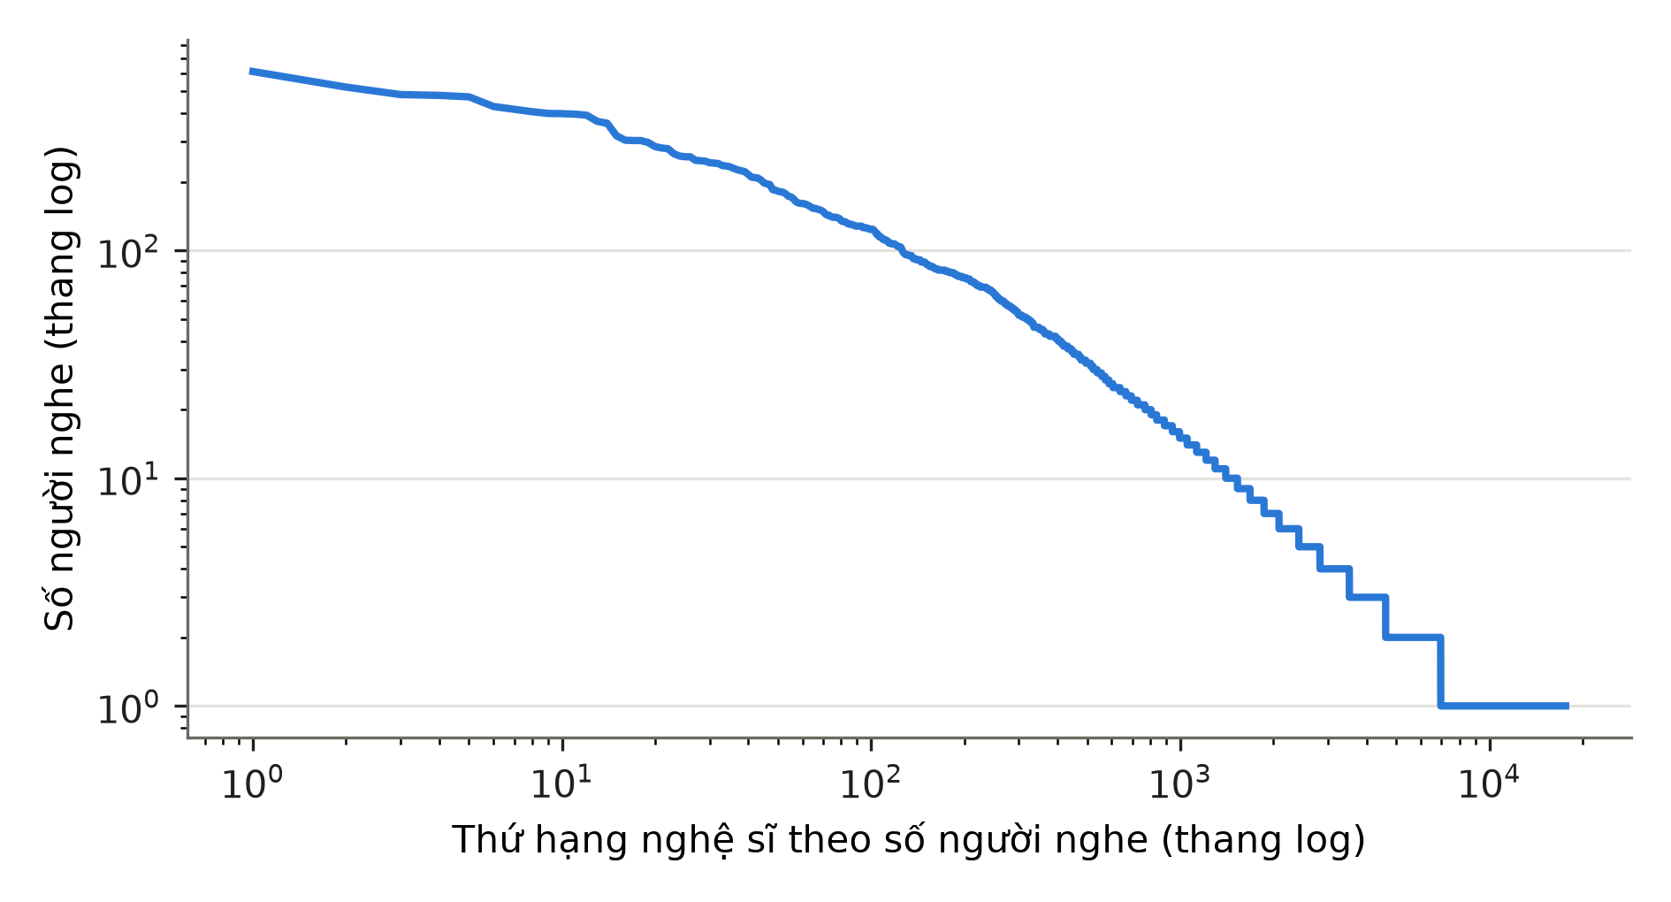
Hình 3.4 Số người nghe của nghệ sĩ theo thứ hạng trên dữ liệu gốc
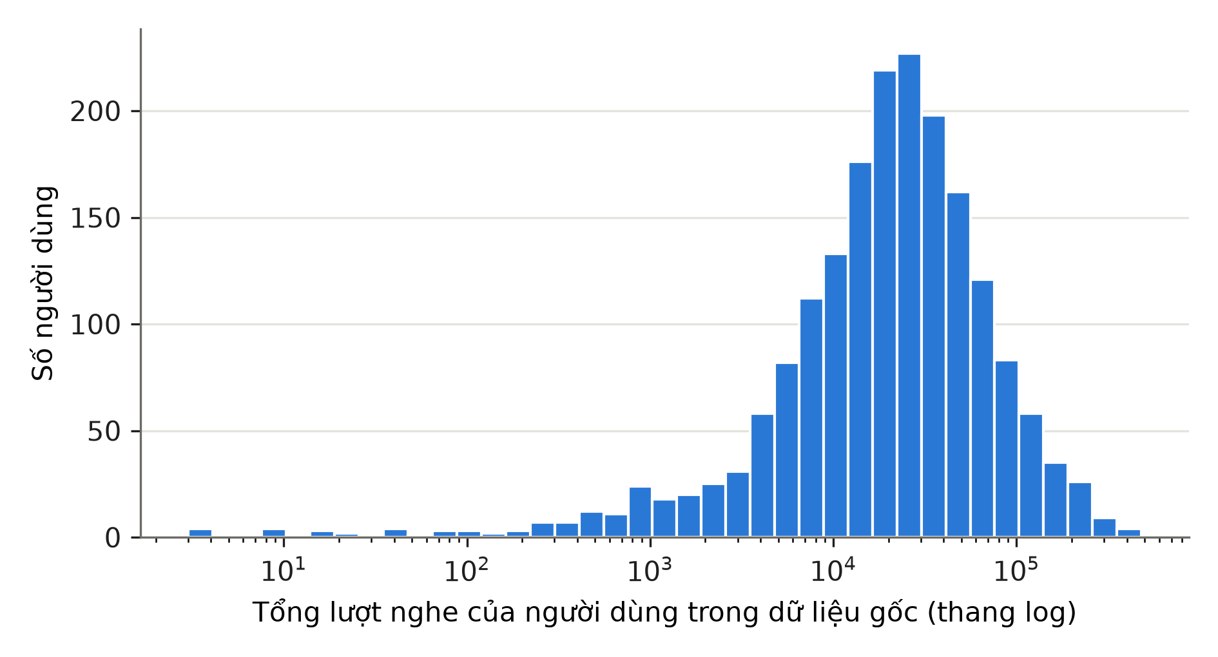
Hình 3.5 Phân bố tổng lượt nghe theo người dùng trên dữ liệu gốc

3.5 Tiền xử lý và chia tập

3.5.1 Kiểm tra và chuẩn hóa dữ liệu
Mã người dùng và nghệ sĩ được giữ dưới dạng định danh nguyên dương. Số lượt nghe phải là số nguyên dương hữu hạn. Bản ghi trùng hoàn toàn chỉ giữ một; nếu cùng một cặp có số lượt nghe khác nhau, quy trình dừng để xác minh thay vì tự cộng. Dữ liệu thực tế không có dòng bị loại bởi các kiểm tra này. Số lượt nghe lớn nhất của một cặp (352.698) được giữ nguyên, không cắt ngoại lai; các biểu diễn bổ sung được tạo sau khi chia tập.
Bước làm sạch giữ nguyên tệp nguồn và lưu riêng từng dòng bị loại cùng lý do. Danh mục và từ điển thẻ được bảo toàn. Có 15 nghệ sĩ không còn tương tác sau khi loại nhóm người dùng ít lịch sử; các mã này vẫn nằm trong danh mục. Chi tiết về bảng mã ký tự và cách đối chiếu tệp nguồn được trình bày ở Phụ lục A.4.
Từ 186.479 dòng gán thẻ, nhóm giữ 184.941 dòng nối được danh mục và lưu riêng 1.538 dòng không nối được. Không ghép dọc bản ngày tháng với bản timestamp. Có 5.499 nghệ sĩ trong danh mục chưa có thẻ, trong đó 5.493 nghệ sĩ vẫn xuất hiện trong tương tác sau lọc. Việc thiếu thẻ không làm nghệ sĩ bị loại khỏi dữ liệu khuyến nghị.
Bảng gán thẻ sau làm sạch vẫn giữ mã người gán, gồm 202 dòng của nhóm người dùng đã bị loại khỏi tập tương tác chính. Đây là dữ liệu nguồn đã kiểm tra khóa nối, chưa phải đặc trưng huấn luyện. Khi thực hiện M2, chỉ những đóng góp được phép của nhóm học mới được dùng để xây từ vựng, IDF và đặc trưng nội dung; độ phủ thẻ phải được tính lại theo giao thức đó.
Cách giới hạn nội dung thẻ theo danh mục tương tác và cách đọc từ điển thẻ bằng bảng mã ISO-8859-1 của nhóm thống nhất với mã tiền xử lý đã công bố của PoissonMF-CS [24] và CoLaKG [25]. Các công trình này không báo cáo số dòng gán thẻ không nối được danh mục; con số 1.538 dòng do nhóm tự kiểm tra trên tệp nén chính thức của GroupLens. Điều kiện mỗi người dùng có tối thiểu năm nghệ sĩ là lựa chọn riêng của khóa luận.

3.5.2 Chia tập theo người dùng
Nhóm đã chia lịch sử của 1.877 người dùng có ít nhất năm nghệ sĩ hợp lệ theo tỷ lệ xấp xỉ 80% huấn luyện, 10% xác thực, 10% kiểm thử, với hạt giống 42. Thứ tự mã người dùng và nghệ sĩ được sắp tăng dần theo giá trị số trước khi xáo trộn. Số tương tác trong từng phần được xác định bằng:
$n_{val}=n_{test}=max(1,⌊0,1n⌋);n_{train}=n−n_{val}−n_{test}$ (3.2)
Trong công thức (3.2), $n$ là số nghệ sĩ trong lịch sử hợp lệ. Hai tập xác thực và kiểm thử nhận ít nhất một tương tác, còn tập huấn luyện nhận phần còn lại. Do có bước làm tròn, tỷ lệ chia chỉ là xấp xỉ. Thứ tự người dùng và nghệ sĩ được giữ ổn định trước khi xáo trộn để có thể tạo lại cùng cách chia.
Kết quả chia gồm 74.275 tương tác huấn luyện, 9.263 tương tác xác thực và 9.263 tương tác kiểm thử; mỗi tập đều có đủ 1.877 người dùng. Ba tập không giao cặp người dùng–nghệ sĩ và bảo toàn đủ 92.801 tương tác cùng từng giá trị lượt nghe. Nhóm giữ cố định các tập cho mọi mô hình đối sánh, không chuyển tương tác giữa các tập để cải thiện kết quả.
Ánh xạ chỉ được tạo từ tập huấn luyện, gồm 1.877 người dùng và 15.398 nghệ sĩ. Chỉ số bắt đầu từ 0, liên tiếp và theo thứ tự tăng dần của mã nguồn; mã nguồn vẫn được giữ để đối chiếu. Nghệ sĩ chỉ xuất hiện ở phần bị giấu không được thêm vào ánh xạ huấn luyện. Toàn bộ tương tác xác thực và kiểm thử vẫn được lưu; chỉ số nghệ sĩ ngoài danh mục để trống thay vì xóa dòng hoặc dùng chung một chỉ số giả.
Tập xác thực có 1.121/9.263 đích ngoài danh mục huấn luyện (12,10%), còn 8.142 đích hợp lệ và 1.865 người dùng có ít nhất một đích hợp lệ. Tập kiểm thử có 1.203/9.263 đích ngoài danh mục (12,99%), còn 8.060 đích hợp lệ và 1.855 người dùng có đích hợp lệ. Tương ứng, 12 người dùng ở xác thực và 22 người dùng ở kiểm thử không còn đích sau giao danh mục; các trường hợp này được ghi nhận riêng. Đây là thống kê kiểm tra cấu trúc phân tách, chưa phải chỉ số chất lượng khuyến nghị; quy tắc lấy giao danh mục áp dụng thống nhất khi xây bộ đánh giá.

3.5.3 Biến đổi sau chia tập
Nhóm đã lưu riêng bốn biểu diễn: số lượt nghe gốc, logarithm cơ số 2 của (1 + số lượt nghe), tương tác nhị phân và điểm đại diện 1–5. Nhị phân nhận giá trị 1 ở mọi cặp đã quan sát. Điểm đại diện dùng bốn phân vị 20%, 40%, 60% và 80% của log-count trên tập huấn luyện, nội suy tuyến tính; điểm bằng 1 cộng số ngưỡng mà giá trị lớn hơn nghiêm ngặt. Giá trị bằng ngưỡng thuộc mức thấp hơn; ngưỡng trùng nhau không bị tách tùy ý để ép đủ số lượng ở từng mức. Đây là phép quy đổi của nhóm cần kiểm chứng, không phải điểm sao do người nghe tự chấm.
Với $y_{ui}=\log_{2}(1+w_{ui})$ và bốn ngưỡng $θ_{1}≤θ_{2}≤θ_{3}≤θ_{4}$ là các phân vị 20%, 40%, 60%, 80% (nội suy tuyến tính) của $y$ trên $Ω_{train}$, điểm đại diện được tính bằng:
$r_{ui}=1+\sum_{q=1}^{4}{1}\left[ y_{ui}>θ_{q} \right], y_{ui}=\log_{2}\left(1+w_{ui}\right)$ (3.3)
Trong công thức (3.3), $1[⋅]$ bằng 1 khi điều kiện đúng và bằng 0 trong trường hợp ngược lại; giá trị bằng ngưỡng thuộc mức thấp hơn. Các ngưỡng chỉ học trên $Ω_{train}$ và được giữ nguyên khi áp dụng cho tập xác thực và kiểm thử.
Bốn ngưỡng thu được trên 74.275 cặp huấn luyện lần lượt là 6,392317; 7,562242; 8,491853 và 9,579316 khi làm tròn sáu chữ số thập phân. Tệp biến đổi lưu đầy đủ độ chính xác; tập xác thực và kiểm thử dùng nguyên các ngưỡng này, không học lại từ các giá trị bị giấu. Số cặp train ở mức 1 đến 5 lần lượt là 14.989, 14.805, 14.819, 14.818 và 14.844. Số lượng không bằng nhau do các giá trị đồng hạng; đây là kết quả kiểm tra dữ liệu, chưa chứng minh biểu diễn nào cho chất lượng khuyến nghị tốt hơn.
Mỗi biểu diễn huấn luyện được lưu thành ma trận thưa 1.877 × 15.398 với 74.275 ô quan sát, cùng thứ tự hàng và cột theo ánh xạ đã chốt. Ô không quan sát không được thêm vào như nhãn không thích hoặc điểm một sao. Ba bảng tương tác vẫn giữ nguyên từng cặp, số lượt nghe và chỉ số nguồn, kể cả chỉ số nghệ sĩ để trống ở đích ngoài danh mục. Mức phổ biến, độ tương đồng và đặc trưng thẻ chưa được học ở bước này.
Trong đánh giá cuối, các mô hình vẫn chỉ học từ tập huấn luyện. Nếu sau này nhóm huấn luyện lại bằng cả tập huấn luyện và xác thực để phục vụ ứng dụng, đó sẽ là một phiên bản riêng. Kết quả kiểm thử đã báo cáo cần gắn với đúng mô hình được dùng khi đánh giá.

3.5.4 Giới hạn của phép chia ngẫu nhiên
Phép chia ngẫu nhiên kiểm tra khả năng tìm lại một phần nghệ sĩ đã nghe từ lịch sử còn lại. Do dữ liệu không có thời điểm của từng lượt nghe, quy trình này không mô phỏng chính xác việc dự đoán lần nghe tiếp theo.
Danh mục đánh giá chính gồm các nghệ sĩ có tương tác huấn luyện. Tương tác đích nằm ngoài danh mục phải được đếm và báo tỷ lệ. Nhóm có thể kiểm tra riêng khả năng M2 gợi ý nghệ sĩ có thẻ nhưng chưa có tương tác; kết quả này cần được tách khỏi phép so sánh chính.

3.6 Thiết kế các mô hình đối sánh

3.6.1 Khuyến nghị ngẫu nhiên
Random chọn ngẫu nhiên tối đa $K$ nghệ sĩ không lặp từ danh mục hợp lệ sau khi loại lịch sử. Mô hình sử dụng hạt giống cố định, cùng danh mục và cùng quy tắc lọc như các mô hình còn lại. Đây là mốc so sánh đơn giản để đánh giá việc khai thác sở thích cá nhân. Điểm trả về, nếu có, chỉ thể hiện thứ tự ngẫu nhiên.

3.6.2 Khuyến nghị theo mức phổ biến
Trong khóa luận, nhóm sử dụng biến thể Popularity theo cường độ tương tác: nghệ sĩ được xếp theo tổng lượt nghe đã biến đổi logarithm trên tập huấn luyện. Phép biến đổi giúp giảm ảnh hưởng của những lượt nghe quá lớn. Điểm được tính bằng:
$s_{pop}(i)=\sum_{u:(u,i)∈Ω_{train}}{\log_{2}(1+w_{ui})}$ (3.4)
Trong công thức (3.4), $w_{ui}$ là số lượt nghe gốc của người dùng $u$ đối với nghệ sĩ $i$. Điểm này khác số người nghe phân biệt $c_{i}$ dùng cho ARP và phần phạt phổ biến của M1. Hai đại lượng được lưu và sử dụng riêng. Khi bằng điểm, hệ thống sắp theo mã nghệ sĩ để giữ thứ tự ổn định, rồi loại lịch sử của từng người dùng.

3.6.3 Mô hình láng giềng
UserCF và ItemCF dùng ma trận điểm đại diện cùng các công thức ở Chương 2. Các cấu hình cần kiểm tra gồm số láng giềng, cách tính tương đồng, số tương tác chung tối thiểu và mức co rút để giảm ảnh hưởng của những độ tương đồng có ít bằng chứng. Mọi lựa chọn được lưu rõ để có thể thực hiện lại.
UserCF tìm và lưu $L$ người dùng tương tự cho mỗi người. Khi chấm điểm, chỉ các láng giềng đã tương tác với ứng viên mới đóng góp. ItemCF lưu láng giềng theo nghệ sĩ và tổng hợp điểm từ lịch sử nghe. Nếu không có láng giềng hợp lệ hoặc mẫu số bằng 0, mô hình dùng trung bình điểm quan sát của người dùng; với người dùng chưa có trong ánh xạ huấn luyện, mô hình dùng trung bình chung của tập huấn luyện. Mô-đun M2 không tham gia giao thức đánh giá chính; M2 được đánh giá riêng theo giao thức người dùng mới ở mục 3.8.4.
Sau khi tinh chỉnh trên tập xác thực (mục 4.4), cả UserCF và ItemCF dùng L = 20 láng giềng, không co rút, độ tương đồng côsin và tối thiểu một đối tượng chung.
Các công thức (2.2) và (2.4) là trung bình có trọng số, được thiết kế để dự đoán điểm. Khi chia cho tổng độ tương đồng, một nghệ sĩ chỉ được một láng giềng nghe với điểm đại diện cao có thể có điểm bằng hoặc cao hơn một nghệ sĩ được nhiều láng giềng cùng nghe, nên thông tin về độ hỗ trợ bị mất. Ngoài ra, các ứng viên không có láng giềng nhận cùng một điểm trung bình và được xếp theo mã nghệ sĩ. Với bài toán xếp hạng trên phản hồi ngầm, nhóm bổ sung một biến thể top-N, trong đó điểm của ứng viên là tổng độ tương đồng có trọng số, không chia cho tổng trọng số [13], [39]:
suiItemCF=j∈Hu∩NLi​simi,j xuj (3.5)
suiUserCF=v∈NLu​simu,v xvi (3.6)
Trong công thức (3.5) và (3.6), $x$ là giá trị tương tác, bằng 1 với biểu diễn nhị phân hoặc $\log_{2}(1+w)$ với biểu diễn log-count, và $x_{vi}=0$ khi $v$ chưa nghe $i$. Cùng biểu diễn này được dùng để tính côsin. Khác với (2.2) và (2.4), một nghệ sĩ được nhiều láng giềng cùng nghe sẽ có điểm cao hơn, nên độ hỗ trợ được giữ lại; ứng viên không có láng giềng hỗ trợ có điểm bằng 0.
Thực nghiệm E7 đánh giá biến thể này với biểu diễn nhị phân và log-count, $L∈\{10,20,50,100,200\}$ và hệ số co rút $γ∈\{0,10\}$, tức 20 cấu hình cho mỗi mô hình. Cấu hình được chọn theo NDCG@10 trên tập xác thực với hạt giống 42, rồi chấm một lần trên tập kiểm thử và kiểm định với Popularity và PureSVD. Vì E7 được thêm sau khi tập kiểm thử đã mở cho sáu mô hình đối sánh, kết quả được báo cáo trong mục phân tích bổ sung (mục 4.11) và không thay đổi các cấu hình đã khóa.

3.6.4 SVD có độ lệch và PureSVD
SVD có độ lệch được khởi tạo bằng hạt giống cố định và học trên các tương tác đã quan sát. Nhóm theo dõi sai số huấn luyện, chỉ số xác thực và thời gian qua từng vòng. Nếu dùng dừng sớm, quyết định dừng chỉ dựa trên tập xác thực với số vòng chờ đã chọn trước.
Cấu hình SVD có độ lệch được chọn gồm d = 16 nhân tố, tốc độ học η = 0,001925 và hệ số điều chuẩn λreg = 0,01025, tối đa 100 vòng với số vòng chờ 5. Vòng được chọn theo NDCG@10 trên tập xác thực là vòng thứ 2.
PureSVD sử dụng cùng ma trận $R$, điền 0 vào các ô thiếu và chọn số chiều $k$ phù hợp với kích thước ma trận. Các ô 0 chỉ phục vụ phép phân rã, không được thêm vào dữ liệu như nhãn không thích. Mô hình lưu không gian nghệ sĩ $V_{k}$, các thành phần cần cho phép chiếu và thứ tự cột tương ứng.
Trong bảng kết quả chính, PureSVD dùng ma trận tương tác nhị phân (1 nếu người dùng đã nghe nghệ sĩ) với k = 16, phân rã bằng ARPACK, không trừ trung bình và không chuẩn hóa. Nhóm đã so sánh ba biểu diễn ở cùng k = 32 trên tập xác thực: NDCG@10 của biểu diễn nhị phân, log-count và điểm đại diện lần lượt là 0,156427; 0,154577 và 0,151692 (chi tiết ở Bảng 4.4). Biểu diễn nhị phân được chọn trước khi mở tập kiểm thử. Điểm của PureSVD là điểm liên kết, không phải điểm đại diện trên thang 1–5, nên RMSE không áp dụng cho mô hình này.
Bảng 3.5 Đầu vào và tham số đã chốt của các mô hình
Mô hình | Đầu vào huấn luyện | Tham số đã chốt
Random | Danh mục huấn luyện. | Hạt giống 42, mỗi người dùng một chuỗi sinh riêng.
Popularity | Lượt nghe gốc của cặp huấn luyện. | Tổng log2(1 + lượt nghe); hòa điểm sắp theo mã nghệ sĩ.
UserCF | Ma trận điểm đại diện 1–5. | L = 20, co rút 0, côsin, tối thiểu 1 nghệ sĩ chung.
ItemCF | Ma trận điểm đại diện 1–5. | L = 20, co rút 0, côsin, tối thiểu 1 người nghe chung.
SVD có độ lệch | Cặp quan sát với điểm đại diện. | d = 16, η = 0,001925, λreg = 0,01025, vòng chọn 2.
PureSVD | Ma trận nhị phân, ô thiếu bằng 0. | k = 16, ARPACK, tolerance 1e-10.
M1 | 100 ứng viên đầu của PureSVD k = 16. | C = 100, λ = 0,75, β = 0,5.
Implicit ALS (mở rộng) | Độ tin cậy 1 + ln(1 + lượt nghe). | 32 nhân tố, reg 0,1, a_conf 1, vòng chọn 16.

3.7 Mô-đun tái xếp hạng M1

3.7.1 Chuẩn bị ứng viên và điểm
M1 nhận $C$ ứng viên đứng đầu từ mô hình nền sau khi loại lịch sử. Số ứng viên phải ít nhất bằng $K$ và giống nhau giữa các biến thể. Nếu chỉ có đúng $K$ ứng viên, M1 chỉ thay đổi thứ tự mà không thay được thành phần danh sách.
Mô hình nền của M1 là PureSVD nhị phân với k = 16, tức mô hình có NDCG@10 cao nhất trong sáu mô hình đối sánh trên tập xác thực. Tập ứng viên gồm C = 100 nghệ sĩ đứng đầu của mô hình nền sau khi loại lịch sử. M1 dùng lại mô hình nền đã lưu, không huấn luyện lại.
Điểm nền và mức phổ biến được chuẩn hóa như sau:
${\tilde{s}}_{ui}=\frac{s_{ui}−\min_{j∈C}s_{uj}}{\max_{j∈C}s_{uj}−\min_{j∈C}s_{uj}}$ (3.7)
${\tilde{p}}_{i}=\frac{ln\left(1+c_{i}\right)}{ln\left(1+\max_{j∈ℐ_{train}}c_{j}\right)}$ (3.8)
Trong công thức (3.7) và (3.8), $C$ là tập $C$ ứng viên của người dùng $u$ và $c_{i}$ là số người nghe phân biệt của nghệ sĩ $i$ trên tập huấn luyện. Khi mọi ứng viên có cùng điểm nền, mẫu số của (3.7) bằng 0 và ${\tilde{s}}_{ui}$ được đặt bằng 1 cho mọi ứng viên, nên thành phần liên quan không phân biệt các ứng viên. Mẫu số của (3.8) luôn dương vì danh mục huấn luyện có ít nhất một nghệ sĩ có người nghe. Mọi biến thể dùng cùng quy tắc chuẩn hóa.

3.7.2 Hàm lựa chọn tuần tự
M1 chọn từng nghệ sĩ để xây dựng danh sách. Ở mỗi bước, mô-đun cân bằng điểm phù hợp với mức giống các kết quả đã chọn và mức phổ biến. Nghệ sĩ tiếp theo được xác định bằng:
$i^{∗}=\underset{i∈C∖S}{argmax}[λ{s̃}_{ui}−(1−λ)\max_{j∈S}sim(i,j)−β{p̃}_{i}]$ (3.9)
Trong công thức (3.9), $C$ là tập ứng viên, $S$ là tập đã chọn; $\tilde{s_{ui}}$ và $\tilde{p_{i}}$ lần lượt là điểm phù hợp và mức phổ biến đã chuẩn hóa. Hàm $sim$ đo độ tương đồng giữa hai nghệ sĩ. Hệ số $λ$ nằm từ 0 đến 1 và $β$ không âm. Khi $S$ rỗng, phần phạt tương đồng bằng 0. Với $λ=1$ và $β=0$, thứ tự trở về mô hình nền sau chuẩn hóa. Tăng mức phạt có thể làm danh sách khác biệt hoặc ít phổ biến hơn, nhưng cũng có thể giảm mức phù hợp.
Độ tương đồng giữa nghệ sĩ được tính bằng một cách biểu diễn cố định. Nếu dùng thẻ, nhóm cần xử lý trường hợp thiếu thẻ. Nếu dùng tương tác, độ tương đồng thấp có thể do ít dữ liệu chứ chưa chắc do khác phong cách. Giới hạn này cần được xem xét khi phân tích độ đa dạng.
Trong cài đặt hiện tại, độ tương đồng giữa hai nghệ sĩ là côsin giữa hai véc-tơ người nghe nhị phân trên tập huấn luyện. Mức phổ biến chuẩn hóa là ln(1 + số người nghe) chia cho ln(1 + số người nghe lớn nhất trong danh mục).

3.7.3 Kiểm chứng bằng loại bỏ thành phần
Các phép so sánh gồm mô hình nền, M1 chỉ có thành phần đa dạng, M1 chỉ phạt phổ biến và M1 đầy đủ. Tất cả dùng cùng mô hình đã huấn luyện, tập ứng viên và tập kiểm thử để tách tác động của từng thành phần.
Tham số được chọn trên tập xác thực. Nhóm đặt trước mức giảm NDCG@10 tương đối tối đa 5% so với mô hình nền để xem xét lợi ích về đa dạng và mức phổ biến; đây là ngưỡng thiết kế, không phải kết quả. Vì hàm lựa chọn của M1 dùng cùng độ tương đồng với chỉ số ILD và cùng số người nghe với chỉ số ARP, kết quả M1 được đọc cùng các thước đo độc lập ở mục 4.7.
Lưới tham số gồm λ ∈ {0,5; 0,75; 1} và β ∈ {0; 0,1; 0,25; 0,5}. Quy tắc chọn được đặt trước: trong các biến thể đầy đủ có mức giảm NDCG@10 không quá 5% so với mô hình nền, chọn biến thể có ARP thấp nhất, rồi ILD cao nhất, rồi NDCG cao nhất. Cấu hình được chọn là λ = 0,75 và β = 0,5. Vì PureSVD cho kết quả giống hệt ở các hạt giống 42, 43 và 44, việc chạy lại ở hai hạt giống sau không phải là kiểm chứng độc lập.
Quy tắc chọn ARP thấp nhất trong các cấu hình giảm NDCG@10 không quá 5% luôn đẩy $β$ lên giá trị lớn nhất còn thỏa ngưỡng. Vì 10 trên 12 điểm của lưới thỏa ngưỡng, $β=0,5$ được chọn chủ yếu do giới hạn của lưới chứ không do dữ liệu. Mục 4.11 mở rộng $β$ trên tập xác thực để vẽ trọn đường đánh đổi; kết quả mở rộng chỉ dùng để thảo luận, cấu hình đã khóa không thay đổi.

3.7.4 Minh họa cách chọn kết quả
Nếu hai ứng viên có điểm phù hợp cao nhưng rất giống nhau, M1 có thể giữ một nghệ sĩ và chọn thêm một nghệ sĩ khác biệt hơn. Nghệ sĩ ít phổ biến cũng có thể được ưu tiên nếu vẫn có mức phù hợp đủ tốt. Cách giải thích này minh họa cơ chế lựa chọn; hiệu quả thực tế cần được kiểm tra bằng dữ liệu đánh giá.

3.8 Mô-đun dự phòng M2

3.8.1 Biểu diễn thẻ nghệ sĩ
M2 sử dụng thẻ để biểu diễn nội dung nghệ sĩ. Các thẻ được thống nhất chữ viết, khoảng trắng và mã định danh. Những thẻ khác nghĩa không được gộp chỉ vì giống cách viết. Ngưỡng loại thẻ quá hiếm được xem là một tham số của quy trình.
Mỗi nghệ sĩ được biểu diễn bằng véc-tơ TF–IDF (term frequency–inverse document frequency), kết hợp tần suất thẻ và tần suất nghịch đảo tài liệu. Số tài liệu tương ứng với số nghệ sĩ trong danh mục huấn luyện:
$x_{it}={tf}_{it}[ln\frac{1+m}{1+{df}_{t}}+1]$ (3.10)
Trong công thức (3.10), ${tf}_{it}$ là tần suất thẻ $t$ ở nghệ sĩ $i$, ${df}_{t}$ là số nghệ sĩ có thẻ đó và $m$ là số nghệ sĩ được xét. Véc-tơ sau đó được chuẩn hóa về chuẩn 2 để tính côsin.
Vì thẻ do người dùng gán, đặc trưng nội dung cũng cần được kiểm soát để tránh rò rỉ. Quy trình chính chỉ dùng những lần gán thẻ thuộc các cặp tương tác huấn luyện được phép. Khi đánh giá M2, các đóng góp tương tác và thẻ của người dùng đang được đánh giá không được dùng để học thành phần chung. Phép thử dùng toàn bộ thẻ như thông tin có sẵn, nếu thực hiện, phải được báo cáo riêng.

3.8.2 Hồ sơ người dùng từ lịch sử
Hồ sơ nội dung của người dùng là trung bình có trọng số các véc-tơ nghệ sĩ trong lịch sử được cung cấp. Trọng số lấy từ lượt nghe đã biến đổi:
$h_{u}=\frac{\sum_{i∈Hᵤ}{y_{ui}x_{i}}}{\sum_{i∈Hᵤ}{y_{ui}}}$ (3.11)
Trong công thức (3.11), $H_{u}$ là lịch sử được phép sử dụng, $y_{ui}$ là lượt nghe sau biến đổi và $x_{i}$ là véc-tơ nội dung của nghệ sĩ. Nghệ sĩ thiếu thẻ không đóng góp vào hồ sơ nhưng vẫn được giữ trong lịch sử để loại khỏi danh sách gợi ý.
Nếu hồ sơ bằng 0 hoặc không có thành phần hợp lệ, điểm nội dung được ghi là không khả dụng và hệ thống dùng mức phổ biến. Nghệ sĩ có thẻ nhưng chưa có tương tác có thể được chấm điểm nội dung, nhưng chỉ được đánh giá riêng khi danh mục của phép thử cho phép.

3.8.3 Kết hợp điểm và xử lý dự phòng
Trong khóa luận, thành phần cộng tác của M2 là ItemCF với L = 40 láng giềng và không co rút. ItemCF tổng hợp điểm trực tiếp từ các nghệ sĩ trong hồ sơ được cung cấp, nên không cần véc-tơ người dùng đã học. Các phương án chiếu lịch sử mới cho PureSVD hoặc ước lượng véc-tơ người dùng mới cho SVD có độ lệch không được triển khai trong M2.
M2 kết hợp điểm cộng tác với điểm dự phòng. Trọng số cộng tác tăng theo số nghệ sĩ hợp lệ trong lịch sử, còn điểm dự phòng kết hợp nội dung và mức phổ biến. Các thành phần được chuẩn hóa về thang tương thích trước khi cộng:
$ω(n)=min(1,\frac{n}{n_{min}});s_{M2}=ω(n){s̃}_{CF}+[1−ω(n)]{s̃}_{fallback}$ (3.12)
$s_{fallback}=α{s̃}_{content}+(1−α){s̃}_{pop}$ (3.13)
Trong công thức (3.12), $n$ là số nghệ sĩ trong lịch sử và $n_{min}$ là ngưỡng để dùng đầy đủ trọng số cộng tác. Trong công thức (3.13), $α$ nằm từ 0 đến 1 và điều khiển tỷ trọng nội dung. Nếu điểm cộng tác không khả dụng, trọng số của nó được đặt bằng 0. Nếu thiếu điểm nội dung, phần dự phòng chỉ dùng mức phổ biến. Thành phần bị thiếu được xử lý trước khi kết hợp để tránh làm giảm điểm một cách không hợp lý.
Với cấu hình đã chọn ($α=0,75$; $n_{min}=10$) và $N≤5$ thì $ω(N)=N/10≤0,5$, trong đó $N$ là số nghệ sĩ được cung cấp. Bảng 3.6 cho trọng số danh nghĩa của ba thành phần trên thang đã chuẩn hóa.
Bảng 3.6 Trọng số danh nghĩa của các thành phần trong M2 theo N
N | Cộng tác ω(N) | Nội dung (1 − ω)α | Phổ biến (1 − ω)(1 − α)
0 | 0 | 0 (không có hồ sơ) | 1
1 | 0,100 | 0,675 | 0,225
3 | 0,300 | 0,525 | 0,175
5 | 0,500 | 0,375 | 0,125
Trọng số áp dụng cho ứng viên có cả điểm ItemCF và điểm nội dung. Ứng viên không có điểm ItemCF nhận ω = 0, nên toàn bộ trọng số chuyển sang phần dự phòng; khi hồ sơ không có nghệ sĩ nào có thẻ, phần dự phòng chỉ còn mức phổ biến.
Như vậy trong toàn bộ thí nghiệm Given-N, M2 về bản chất là mô hình nội dung có pha thêm ItemCF; thành phần phổ biến chỉ chiếm 12,5–22,5% trọng số khi người dùng có ít nhất một nghệ sĩ được cung cấp.
Lịch sử rỗng dẫn đến gợi ý theo mức phổ biến và phản hồi có thông tin dự phòng. Với lịch sử ngắn hoặc thiếu thẻ, hệ thống dùng những thành phần còn hợp lệ. Mã người dùng chưa có trong mô hình nhưng đi kèm lịch sử hợp lệ được xử lý như một hồ sơ mới. Hình 3.6 tóm tắt các tình huống này.
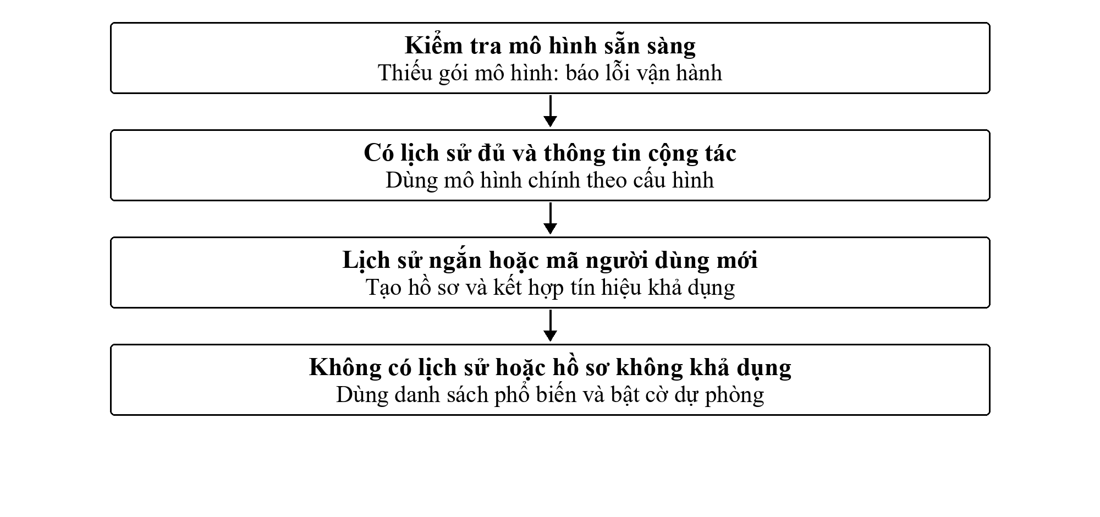
Hình 3.6 Các tình huống xử lý của mô-đun M2

3.8.4 Giới hạn và cách kiểm tra
M2 chỉ được dùng lịch sử đã cung cấp ở thời điểm tạo gợi ý. Trong phép thử lịch sử ngắn, các tương tác bị giấu không được dùng để tìm láng giềng, tạo hồ sơ hoặc tái sử dụng véc-tơ người dùng đã học từ lịch sử đầy đủ.
Nhóm theo dõi tỷ lệ yêu cầu dùng nội dung, tỷ lệ chuyển về mức phổ biến và số nghệ sĩ ngoài ánh xạ. Các thống kê này giúp phân biệt tác dụng của M2 với ảnh hưởng của việc chỉ một phần nghệ sĩ có đủ thẻ.
M2 được đánh giá theo một giao thức người dùng mới riêng. Người dùng của tập huấn luyện được xáo một lần theo hạt giống 42 rồi chia thành nhóm học (80%, 1.501 người), nhóm tinh chỉnh (10%, 187 người) và nhóm để dành (189 người). Mọi thành phần của M2 (điểm đại diện, ItemCF, từ vựng thẻ và IDF, mức phổ biến) chỉ học từ dữ liệu huấn luyện của nhóm học; danh mục gồm 13.210 nghệ sĩ. Thẻ chỉ được giữ nếu xuất hiện ở ít nhất 2 nghệ sĩ.
Với mỗi người dùng đánh giá, hệ thống chỉ nhận N ∈ {0, 1, 3, 5} nghệ sĩ đầu tiên của một thứ tự xáo cố định trên lịch sử huấn luyện của họ; các tiền tố lồng nhau nên hồ sơ N = 3 chứa hồ sơ N = 1. Cấu hình (α, n_min) được chọn trên tập xác thực của nhóm tinh chỉnh từ lưới α ∈ {0,25; 0,5; 0,75} và n_min ∈ {3, 5, 10}, theo NDCG@10 trung bình ở N = 1, 3, 5. Nhóm để dành chỉ được chấm một lần trên tập kiểm thử sau khi cấu hình đã khóa.
Trong giao thức đã khóa, tập đích của người dùng để dành là các cặp kiểm thử của họ giao với danh mục nhóm học, trung bình khoảng năm nghệ sĩ mỗi người. Hệ thống chỉ che N nghệ sĩ được cung cấp, nên khoảng 40 − N nghệ sĩ huấn luyện còn lại của người dùng vẫn nằm trong tập ứng viên nhưng không thuộc tập đích; mỗi lần hệ thống gợi ý trúng một nghệ sĩ như vậy đều bị tính là sai. Giao thức Given-N gốc của Breese và cộng sự [40] lấy toàn bộ phần lịch sử không được cung cấp làm tập đích:
$T_{u}^{\left(N\right)}=\left(\left(H_{u}^{train}∪H_{u}^{val}∪H_{u}^{test}\right)\backslash P_{u}^{\left(N\right)}\right)∩ℐ_{learn}, \left|P_{u}^{\left(N\right)}\right|=N$ (3.14)
Trong công thức (3.14), $P_{u}^{(N)}$ là hồ sơ $N$ nghệ sĩ được cung cấp và $ℐ_{learn}$ là danh mục 13.210 nghệ sĩ của nhóm học; chỉ $N$ nghệ sĩ trong hồ sơ bị loại khỏi tập ứng viên. Với cách này mỗi người có khoảng 40 đích nên phương sai giảm. Nhóm giữ nguyên kết quả đã khóa theo giao thức cũ và chạy phương án (3.14) như một phân tích bổ sung ở mục 4.11.

3.9 Quy trình tạo danh sách gợi ý
Hệ thống lần lượt kiểm tra đầu vào và mô hình, xác định lịch sử được biết, rồi tạo tập ứng viên sau khi loại nghệ sĩ đã nghe. Mô hình chính hoặc M2 tính điểm cho các ứng viên. Nếu dùng M1, hệ thống lấy $C$ ứng viên đứng đầu để tái xếp hạng và chọn tối đa $K$ kết quả. Kết quả cuối được gắn tên, lý do gợi ý và phiên bản mô hình.
Các điểm bằng nhau được sắp theo mã nghệ sĩ. Điểm không hữu hạn bị loại và ghi nhận lỗi. Nếu số ứng viên ít hơn $K$, hệ thống trả số kết quả còn lại và thông báo độ dài thực tế, không lặp nghệ sĩ để đủ số lượng.

3.10 Quy trình đánh giá thống nhất

3.10.1 Tập đích và tập ứng viên
Khi xác thực, mô hình dùng lịch sử huấn luyện và tìm lại các nghệ sĩ trong tập xác thực. Khi kiểm thử, mô hình vẫn chỉ học và chấm điểm từ tập huấn luyện. Các nghệ sĩ thuộc tập huấn luyện hoặc xác thực đều được lọc khỏi kết quả kiểm thử; việc lọc này không có nghĩa dữ liệu xác thực được dùng để học thêm hoặc tạo hồ sơ.
Tập đích đủ điều kiện là phần giao giữa tập xác thực hoặc kiểm thử và danh mục nghệ sĩ có tương tác huấn luyện. Bộ đánh giá báo riêng tỷ lệ tương tác đích ngoài danh mục và số người dùng không còn đích hợp lệ; các người dùng này không tham gia trung bình chỉ số. Mỗi mô hình phải chấm điểm toàn bộ ứng viên hợp lệ, không lấy mẫu âm. Các ứng viên bằng điểm giữ thứ tự ánh xạ nghệ sĩ từ train, tương ứng thứ tự mã số tăng dần.

3.10.2 Tính chỉ số và nhóm người dùng
Precision, Recall và NDCG được tính cho từng người dùng rồi lấy trung bình không trọng số trên cùng tập người có ít nhất một đích trong danh mục. Người có đích hợp lệ nhưng nhận danh sách rỗng vẫn được tính với ba chỉ số bằng 0. Precision chia cho K kể cả khi danh sách thiếu; IDCG dùng số đích hợp lệ và K, không rút theo số kết quả thực trả. Kết quả được lưu tại K bằng 5, 10 và 20; NDCG@10 trên tập xác thực là tiêu chí chọn cấu hình.
Độ bao phủ và Gini sử dụng các danh sách của cùng tập người đủ điều kiện; Gini giữ mọi nghệ sĩ trong danh mục, kể cả tần suất gợi ý bằng 0. ARP và độ mới lấy trung bình trên toàn bộ vị trí thực trả trong tập người này. Độ mới dùng đúng phân bố số người nghe train đã cộng một và chuẩn hóa theo công thức (2.24). Danh sách rỗng không đóng góp vị trí; bộ đánh giá báo số vị trí, số danh sách thiếu, số danh sách rỗng và tỷ lệ trả đủ K để tránh diễn giải sai chỉ số bổ sung.
ILD dùng cố định côsin giữa các véc-tơ tương tác nhị phân của nghệ sĩ trên train cho mọi mô hình. Chỉ các danh sách có ít nhất hai nghệ sĩ có ILD xác định; kết quả là trung bình không trọng số của các danh sách này và kèm số người đóng góp. Chỉ số không xác định được lưu là không áp dụng, không thay bằng 0. Số người nghe và véc-tơ dùng đo chỉ lấy từ train; lọc lịch sử xác thực khi kiểm thử không cập nhật hai thống kê này. Đây là thước đo khác biệt theo đồng nghe, chưa phải khác biệt âm thanh hoặc thể loại.
Các nhóm độ dài lịch sử được xác định từ dữ liệu huấn luyện và kèm số người dùng của từng nhóm. Do 96,67% người dùng trong dữ liệu gốc có đúng 50 nghệ sĩ, các ngưỡng phân vị có thể trùng nhau. Nhóm không chia theo mã người dùng chỉ để đủ số nhóm. M2 được kiểm tra thêm với lịch sử có 0, 1, 3 và 5 tương tác trên cùng nhóm có đủ ít nhất năm tương tác hồ sơ và cùng tập đích.

3.10.3 Kiểm tra trước thực nghiệm
Nhóm đã kiểm chứng bộ đánh giá bằng ví dụ tính tay ở Phụ lục B và kiểm thử tự động. Các trường hợp gồm danh sách trùng, chứa lịch sử, nghệ sĩ ngoài danh mục, thiếu K, danh sách rỗng, đích rỗng và các quy tắc lọc khác nhau giữa xác thực và kiểm thử. NDCG còn được đối chiếu độc lập với hàm ndcg_score của scikit-learn [26] trên 20 ví dụ sinh cố định, mỗi ví dụ tại bốn giá trị K. Những kiểm tra này xác nhận cách tính và các điều kiện đầu vào; chưa cung cấp bằng chứng về chất lượng mô hình trên dữ liệu Last.fm. Kiểm tra lưu và nạp mô hình sẽ thực hiện khi triển khai từng mô hình.

3.11 Kết luận chương
Chương 3 đã phân tích yêu cầu và thiết kế toàn bộ hệ thống, từ dữ liệu đến mô hình và quy trình đánh giá. Dữ liệu Last.fm HetRec 2011 sau khi lọc gồm 1.877 người dùng và 92.801 cặp, được chia theo từng người dùng với tỷ lệ xấp xỉ 80/10/10; ánh xạ, ngưỡng điểm đại diện, mức phổ biến và đặc trưng thẻ chỉ học từ tập huấn luyện. Sáu mô hình đối sánh dùng chung danh mục ứng viên và quy tắc lọc; mô hình láng giềng có thêm biến thể top-N cho phân tích bổ sung. Mô-đun M1 tái xếp hạng 100 ứng viên của PureSVD bằng hàm lựa chọn kết hợp mức phù hợp, độ khác biệt và phạt phổ biến; mô-đun M2 kết hợp ItemCF, nội dung thẻ và mức phổ biến cho người dùng mới, được đánh giá bằng giao thức Given-N riêng. Quy trình đánh giá thống nhất xác định rõ tập đích, tập ứng viên và cách xử lý các trường hợp biên. Chương 4 trình bày kết quả của các thiết kế này.

CHƯƠNG 4 HUẤN LUYỆN VÀ THỰC NGHIỆM ĐÁNH GIÁ
Chương này trình bày kết quả huấn luyện và đánh giá các mô hình theo giao thức đã mô tả ở mục 3.10. Thứ tự trình bày bám theo các câu hỏi nghiên cứu ở Bảng 1.1: mục 4.1 nêu môi trường và quy ước báo cáo; mục 4.2 tóm tắt dữ liệu sau tiền xử lý; mục 4.3 tổng hợp các thực nghiệm; mục 4.4 trình bày quá trình tinh chỉnh trên tập xác thực; mục 4.5 so sánh các mô hình trên tập kiểm thử (RQ1); mục 4.6 phân tích theo độ dài lịch sử và theo từng người dùng (RQ2); mục 4.7 đánh giá mô-đun tái xếp hạng M1 (RQ3); mục 4.8 đánh giá mô-đun dự phòng M2 (RQ4, RQ2); mục 4.9 trình bày thực nghiệm mở rộng với implicit ALS; mục 4.10 so sánh chi phí xử lý; mục 4.11 trình bày các phân tích bổ sung được thực hiện sau khi đã khóa cấu hình; mục 4.12 thảo luận chung và mục 4.13 kết luận chương. Tập kiểm thử chỉ được dùng sau khi mọi cấu hình của các thực nghiệm chính đã được chốt trên tập xác thực.

4.1 Môi trường và quy ước báo cáo

4.1.1 Môi trường thực nghiệm
Các số liệu huấn luyện, tinh chỉnh và kiểm thử của các thực nghiệm chính đến từ một lần chạy liên tục trên máy ảo đám mây (Linux 6.18 x86_64, bộ xử lý Intel Xeon 2,10 GHz với 4 luồng logic, khoảng 15,7 GiB RAM), bắt đầu từ dữ liệu gốc và đi qua tiền xử lý, chia tập, tinh chỉnh, khóa cấu hình và kiểm thử. Mã nguồn dùng Python 3.11.17 cùng NumPy 2.4.6, SciPy 1.17.1 [31], pandas 2.3.3, pyarrow 19.0.1, scikit-learn 1.9.1 và implicit 0.7.3 [30] cho mô hình ALS. Phân rã PureSVD dùng hàm svds của SciPy với bộ giải ARPACK. Mọi bước đặt thư viện đại số tuyến tính chạy một luồng để kết quả tái lập được. Toàn bộ lần chạy mất khoảng 48 phút, trong đó tinh chỉnh chiếm 42,8 phút.
Lần chạy trên chỉ lưu bảng chỉ số tổng hợp của tập kiểm thử. Để phân tích theo từng người dùng, kiểm định lại với bootstrap dùng chung chỉ số và chạy các phân tích bổ sung ở mục 4.11, nhóm chấm lại tập kiểm thử trên máy cá nhân (Windows 11, Intel Core i5-11300H 3,10 GHz với 8 luồng logic, 15,7 GiB RAM, Python 3.11.9 và cùng phiên bản NumPy, SciPy, pandas, pyarrow, implicit) bằng đúng các mô hình đã khóa. PureSVD, M1 và ALS được nạp lại từ tệp mô hình đã lưu; UserCF, ItemCF và SVD có độ lệch được huấn luyện lại với cấu hình đã khóa và cho NDCG@10 xác thực trùng tới mọi chữ số với lần chạy chính thức. Trên tập kiểm thử, 24 chỉ số (8 chỉ số tại K = 5, 10, 20) của cả tám mô hình khớp với bảng chính thức, sai lệch lớn nhất nhỏ hơn 10⁻¹⁴ do làm tròn số thực; chênh lệch trung bình và giá trị p của các cặp kiểm định trùng với các giá trị đã khóa. Lần chấm lại không chọn lại cấu hình nào. Thời gian xử lý ở mục 4.10 là số đo trên máy đám mây.
Mỗi lần chạy được lưu thành một bộ tệp theo quy ước ở Phụ lục A, gồm cấu hình, mã băm dữ liệu, ánh xạ, quy tắc biến đổi, tham số mô hình, danh sách dự đoán theo người dùng và bảng chỉ số. Hạt giống chia dữ liệu split_seed = 42 được giữ cố định cho mọi mô hình. Các mô hình có yếu tố ngẫu nhiên dùng hạt giống 42 để chọn cấu hình, sau đó cấu hình thắng được chạy lại ở hạt giống 43 và 44 để xem mức dao động.

4.1.2 Quy ước báo cáo và kiểm định thống kê
Các chỉ số xếp hạng Precision@K, Recall@K và NDCG@K được tính cho từng người dùng có ít nhất một đích hợp lệ rồi lấy trung bình không trọng số, tại K = 5, 10 và 20. NDCG@10 là chỉ số chính để chọn cấu hình và so sánh mô hình. Các chỉ số bổ sung gồm độ bao phủ, hệ số Gini, độ phổ biến trung bình (ARP), độ mới và độ đa dạng trong danh sách (ILD) được tính tại K = 10. Độ bao phủ và Gini là chỉ số trên toàn danh mục nên chỉ có một giá trị cho mỗi mô hình. RMSE trên điểm đại diện chỉ là chỉ số phụ, không dùng để xếp hạng mô hình.
Vì các mô hình được đánh giá trên cùng một nhóm người dùng, sự khác biệt giữa hai mô hình được kiểm định theo cặp trên NDCG@10 của từng người dùng bằng kiểm định Wilcoxon có dấu hai phía (mục 2.6). Với mỗi cặp, những người dùng có chênh lệch bằng 0 bị loại khỏi kiểm định Wilcoxon và cỡ hiệu ứng; số người còn lại được ghi trong tệp kết quả. Khi có nhiều cặp so sánh, giá trị p được hiệu chỉnh theo phương pháp Holm với mức ý nghĩa 0,05. Bốn cặp kiểm định chính được ghi vào tệp khóa trước khi mở tập kiểm thử: PureSVD với Popularity, SVD có độ lệch với PureSVD, M1 với PureSVD và ALS với PureSVD. Các so sánh thêm ngoài bốn cặp này được ghi là kiểm định bổ sung và hiệu chỉnh Holm trong họ riêng của chúng.
Khoảng tin cậy 95% (và 90% khi dùng cho kiểm định tương đương) được tính bằng bootstrap phân vị với 1.000 lần lấy mẫu lại theo người dùng, hạt giống 42. Mọi cặp mô hình trên cùng một nhóm người dùng dùng chung một bộ chỉ số được lấy mẫu ở mỗi lần lặp, nên khoảng tin cậy của hai cặp ngược chiều đối xứng với nhau và các khoảng của cùng một bảng so sánh được với nhau. Cỡ hiệu ứng là hệ số tương quan hạng hai chuỗi $r_{rb}$ theo (2.28). Giá trị p nhỏ hơn ${10}^{−10}$ được ghi là “< 10⁻¹⁰”, vì ở mức này phép xấp xỉ chuẩn không còn ý nghĩa về chữ số; giá trị từ 10⁻¹⁰ đến dưới 0,001 được ghi là “< 0,001”; các giá trị còn lại ghi ba chữ số thập phân.

4.2 Dữ liệu sau tiền xử lý
Sau bước làm sạch và điều kiện tối thiểu năm nghệ sĩ cho mỗi người dùng, dữ liệu còn 1.877 người dùng và 92.801 cặp tương tác (Bảng 3.4). Bảng 4.1 tóm tắt kết quả chia tập theo mục 3.5.2. Danh mục huấn luyện gồm 15.398 nghệ sĩ; các đích ở tập xác thực và kiểm thử không thuộc danh mục này được báo cáo riêng và không tham gia tính chỉ số.
Bảng 4.1 Thống kê các tập dữ liệu sau khi chia
Thông tin | Huấn luyện | Xác thực | Kiểm thử
Số cặp tương tác | 74.275 | 9.263 | 9.263
Số người dùng | 1.877 | 1.877 | 1.877
Số nghệ sĩ trong danh mục huấn luyện | 15.398 | - | -
Đích ngoài danh mục huấn luyện | - | 1.121 (12,10%) | 1.203 (12,99%)
Số đích hợp lệ | - | 8.142 | 8.060
Người dùng có ít nhất một đích hợp lệ | - | 1.865 | 1.855
Một đặc điểm quan trọng của dữ liệu là mỗi người dùng chỉ được ghi nhận những nghệ sĩ nghe nhiều nhất, và 1.829 người dùng có đúng 50 nghệ sĩ trong dữ liệu gốc. Với quy tắc chia ở công thức (3.2), trên tập huấn luyện có 1.831 người dùng có đúng 40 tương tác, 44 người dùng có ít hơn 40 và 2 người dùng có nhiều hơn 40. Vì vậy, bài toán đánh giá trong khóa luận là tìm lại một phần danh sách nghệ sĩ yêu thích của người dùng từ phần còn lại, không phải dự đoán lần nghe tiếp theo. Phân bố số người nghe của nghệ sĩ và tổng lượt nghe của người dùng trên dữ liệu gốc được trình bày ở Hình 3.4 và Hình 3.5.

4.3 Tổng hợp các thực nghiệm
Bảng 4.2 liệt kê các thực nghiệm và câu hỏi nghiên cứu tương ứng. Ngoại trừ E1 chỉ dùng tập xác thực, các thực nghiệm E2 đến E6 báo cáo kết quả trên tập kiểm thử với cấu hình đã chốt. Các thực nghiệm E7 đến E10 được thực hiện sau khi tập kiểm thử đã mở, nên được trình bày riêng ở mục 4.11 như phân tích bổ sung và không thay đổi cấu hình đã khóa.
Bảng 4.2 Các thực nghiệm và câu hỏi nghiên cứu
Mã | Nội dung | Câu hỏi | Mục
E1 | Tinh chỉnh tham số của các mô hình trên tập xác thực theo NDCG@10 | Chuẩn bị | 4.4
E2 | So sánh sáu mô hình đối sánh trên tập kiểm thử bằng chỉ số xếp hạng, chỉ số bổ sung và kiểm định | RQ1 | 4.5
E3 | Phân tích theo nhóm độ dài lịch sử, theo mức ưa chuộng nghệ sĩ phổ biến và theo từng người dùng | RQ2 | 4.6
E4 | Đánh giá M1 và các biến thể loại bỏ thành phần | RQ3 | 4.7
E5 | Thực nghiệm mở rộng với implicit ALS | RQ1 (bổ sung) | 4.9
E6 | Đánh giá M2 theo giao thức người dùng mới Given-N với N = 0, 1, 3, 5 | RQ4, RQ2 | 4.8
E7 | UserCF, ItemCF với cách tổng hợp top-N (3.5), (3.6), chọn trên tập xác thực, chấm trên tập kiểm thử | RQ1 (bổ sung) | 4.11
E8 | Độ nhạy ngoài biên lưới tìm kiếm, chỉ trên tập xác thực | Chuẩn bị (bổ sung) | 4.11
E9 | Mở rộng β của M1, chỉ trên tập xác thực | RQ3 (bổ sung) | 4.7, 4.11
E10 | Given-N với tập đích (3.14), cấu hình M2 đã khóa | RQ4, RQ2 (bổ sung) | 4.11

4.4 Tinh chỉnh tham số trên tập xác thực
Tham số của các mô hình được chọn theo NDCG@10 trên tập xác thực ở hạt giống 42; tập kiểm thử chưa được dùng ở bước này và các script tinh chỉnh chặn mọi thao tác mở tệp kiểm thử. Bảng 4.3 tóm tắt không gian tìm kiếm, số cấu hình đã chạy và cấu hình được chọn. Tổng cộng có 48 cấu hình cho năm mô hình có tham số. UserCF, ItemCF, PureSVD và ALS quét toàn bộ lưới; SVD có độ lệch dùng cấu hình mặc định cộng 11 cấu hình sinh ngẫu nhiên bằng hạt giống 42. Với SVD có độ lệch và ALS, số vòng huấn luyện được chọn bằng dừng sớm theo NDCG@10 xác thực với số vòng chờ 5.
Bảng 4.3 Không gian tìm kiếm và cấu hình được chọn
Mô hình | Không gian tìm kiếm (số cấu hình) | Cấu hình chọn | NDCG@10 (xác thực)
Random | Không có tham số | Hạt giống 42 | 0,000372
Popularity | Không có tham số | Tổng log2(1 + lượt nghe) | 0,062362
UserCF | L ∈ {20, 40, 80, 120}; co rút ∈ {0, 10, 50}; côsin (12) | L = 20, co rút 0 | 0,017488
ItemCF | L ∈ {20, 40, 80, 120}; co rút ∈ {0, 10, 50}; côsin (12) | L = 20, co rút 0 | 0,015364
SVD có độ lệch | d ∈ {16, 32, 64, 128}; η ∈ [0,001; 0,02], λreg ∈ [0,001; 0,1] thang log; tối đa 100 vòng, chờ 5 (12) | d = 16, η = 0,001925, λreg = 0,01025, vòng 2 | 0,060666
PureSVD | k ∈ {16, 32, 64, 128}, biểu diễn nhị phân (4) | k = 16 | 0,166611
Implicit ALS | Số nhân tố ∈ {32, 64}; reg ∈ {0,01; 0,1}; a_conf ∈ {1, 10} (8) | 32 nhân tố, reg 0,1, a_conf 1, vòng 16 | 0,197433
Với UserCF và ItemCF, NDCG@10 giảm khi số láng giềng tăng; co rút làm ItemCF kém đi rõ rệt (với L = 20, NDCG@10 giảm từ 0,015364 khi không co rút xuống 0,005616 khi co rút 10). PureSVD đạt cao nhất ở k = 16 và giảm dần khi k tăng: 0,166611; 0,156427; 0,137042 và 0,114355 với k = 16, 32, 64, 128. Nhóm giữ nguyên lưới đã định trước và không mở rộng sau khi thấy kết quả, để tránh chọn cấu hình theo tập xác thực nhiều lần.
Nhiều cấu hình được chọn nằm ở biên của lưới: L = 20 của UserCF và ItemCF, k = 16 của PureSVD là giá trị nhỏ nhất; ALS chọn 32 nhân tố và a_conf = 1 (nhỏ nhất) cùng reg = 0,1 (lớn nhất); M1 chọn β = 0,5 (lớn nhất, mục 3.7.3); M2 chọn α = 0,75 và n_min = 10 (đều lớn nhất). Để định lượng giới hạn này, nhóm chạy thêm một phân tích độ nhạy ngoài biên lưới chỉ trên tập xác thực, sau khi đã khóa cấu hình (E8). Kết quả ở Bảng 4.19, mục 4.11, cho thấy với PureSVD và ALS không cấu hình ngoài biên nào tốt hơn cấu hình đã chọn, với M2 tăng n_min chỉ cải thiện rất nhỏ, còn với UserCF và ItemCF cực đại nằm ngoài lưới cũ.
Bảng 4.4 so sánh ba biểu diễn đầu vào của PureSVD ở cùng k = 32 trên tập xác thực, đo trong lần chạy phát triển trước lần chạy chính thức. Biểu diễn nhị phân đạt NDCG@10 cao nhất (0,156427), tiếp theo là log-count (0,154577) và điểm đại diện (0,151692). Giá trị của biểu diễn nhị phân trùng với cấu hình k = 32 trong lần chạy chính thức. Kết quả này phù hợp với bản chất phản hồi ngầm của dữ liệu: việc một người dùng có nghe một nghệ sĩ mang nhiều thông tin cho bài toán tìm lại nghệ sĩ hơn là mức độ nghe nhiều hay ít. Biểu diễn nhị phân được chọn trước khi mở tập kiểm thử.
Bảng 4.4 NDCG@10 trên tập xác thực của PureSVD với ba biểu diễn (k = 32)
Biểu diễn | NDCG@10
Nhị phân | 0,156427
Log-count | 0,154577
Điểm đại diện 1–5 | 0,151692
Đối với SVD có độ lệch, vòng tốt nhất theo NDCG@10 là vòng 2 trong khi số vòng tối đa là 100. Để kiểm tra nguyên nhân, nhóm huấn luyện lại cấu hình đã chọn đủ 100 vòng, không dừng sớm, và ghi NDCG@10 cùng RMSE điểm đại diện trên tập huấn luyện và tập xác thực sau mỗi vòng (Hình 4.1). Bảy vòng đầu trùng từng chữ số với lần huấn luyện có dừng sớm. NDCG@10 xác thực đạt đỉnh 0,060666 ở vòng 2 rồi giảm dần, còn 0,029199 ở vòng 100. Trong cùng khoảng đó RMSE trên tập huấn luyện giảm từ 1,3361 xuống 0,6465, và RMSE trên tập xác thực giảm từ 1,3377 xuống thấp nhất 0,8601 ở vòng 51 rồi tăng nhẹ lên 0,8750 ở vòng 100. Như vậy trong khoảng 50 vòng đầu, sai số dự đoán trên cả các cặp chưa dùng để huấn luyện vẫn được cải thiện trong khi chất lượng xếp hạng top-K trên toàn danh mục đi xuống: hai mục tiêu này không khớp nhau trên dữ liệu phản hồi ngầm. Ở các vòng đầu, mô hình chủ yếu học điểm trung bình và độ lệch của nghệ sĩ nên thứ tự gợi ý gần với mức phổ biến; càng về sau, mô hình càng khớp điểm của các cặp đã nghe nhưng không học gì từ các nghệ sĩ người dùng chưa nghe.
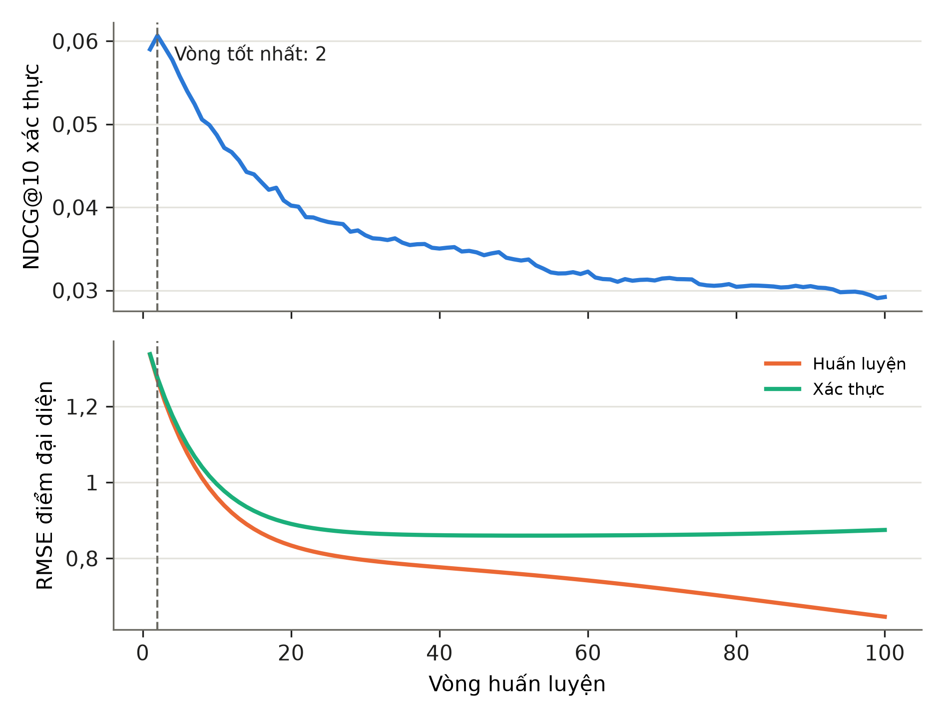
Hình 4.1 NDCG@10 xác thực và RMSE điểm đại diện theo vòng huấn luyện của SVD có độ lệch
Đường học được đo trong 100 vòng với cấu hình đã khóa và hạt giống 42.

4.5 So sánh các mô hình trên tập kiểm thử
Bảng 4.5 trình bày chất lượng xếp hạng của sáu mô hình đối sánh trên tập kiểm thử với hạt giống 42, tính trên cùng 1.855 người dùng có đích hợp lệ. Danh sách gợi ý trên tập kiểm thử loại cả lịch sử huấn luyện và lịch sử xác thực. Hai dòng cuối, ngăn cách với sáu mô hình đối sánh, là M1 (mục 4.7) và implicit ALS (mục 4.9) để tiện so sánh trên cùng giao thức. Bảng đầy đủ Precision, Recall và NDCG tại K = 5, 10 và 20 của tám mô hình được trình bày ở Phụ lục D.
Bảng 4.5 Chất lượng xếp hạng trên tập kiểm thử
Mô hình | P@10 | R@10 | NDCG@5 | NDCG@10 | NDCG@20
Random | 0,000431 | 0,001006 | 0,000276 | 0,000597 | 0,000690
Popularity | 0,035903 | 0,078410 | 0,053910 | 0,068775 | 0,083739
UserCF | 0,012722 | 0,028679 | 0,010779 | 0,018850 | 0,033690
ItemCF | 0,009596 | 0,022058 | 0,012797 | 0,017502 | 0,022138
SVD có độ lệch | 0,031051 | 0,068041 | 0,048195 | 0,062650 | 0,075275
PureSVD | 0,088356 | 0,194205 | 0,153384 | 0,182780 | 0,213270
Thực nghiệm bổ sung trên cùng giao thức
M1 (PureSVD + tái xếp hạng) | 0,088248 | 0,193872 | 0,150894 | 0,181416 | 0,213011
Implicit ALS (mở rộng) | 0,107062 | 0,237493 | 0,179155 | 0,217453 | 0,253336
Mọi chỉ số càng cao càng tốt; số in đậm là giá trị cao nhất trong sáu mô hình đối sánh.
Bảng 4.6 trình bày các chỉ số ngoài độ chính xác tại K = 10 và RMSE của ba mô hình dự đoán điểm đại diện. RMSE được tính trên 8.060 cặp kiểm thử có nghệ sĩ trong danh mục; RMSE không áp dụng cho Random, Popularity, PureSVD, M1 và ALS vì điểm của các mô hình này không nằm trên thang 1–5.
Bảng 4.6 Các chỉ số bổ sung trên tập kiểm thử (K = 10)
Mô hình | Bao phủ ↑ | Gini ↓ | ARP ↓ | Độ mới ↑ | ILD ↑ | RMSE ↓
Random | 70,32% | 0,4824 | 4,51 | 14,823 | 0,9984 | -
Popularity | 0,19% | 0,9991 | 348,35 | 8,023 | 0,6659 | -
UserCF | 12,20% | 0,9489 | 47,93 | 12,212 | 0,9548 | 0,9327
ItemCF | 24,57% | 0,9176 | 50,77 | 12,545 | 0,8493 | 0,9610
SVD có độ lệch | 0,38% | 0,9991 | 319,77 | 8,193 | 0,7135 | 1,2713
PureSVD | 1,86% | 0,9923 | 174,21 | 9,230 | 0,7948 | -
Thực nghiệm bổ sung trên cùng giao thức
M1 (PureSVD + tái xếp hạng) | 2,94% | 0,9892 | 146,87 | 9,527 | 0,8135 | -
Implicit ALS (mở rộng) | 5,14% | 0,9812 | 131,97 | 9,846 | 0,8234 | -
Bao phủ tính trên 15.398 nghệ sĩ; độ mới tính bằng bit. Số in đậm là giá trị tốt nhất của từng cột theo chiều mũi tên, trong sáu mô hình đối sánh.
Bảng 4.7 trình bày NDCG@10 trung bình kèm khoảng tin cậy 95% của từng mô hình, và Bảng 4.8 trình bày kết quả kiểm định theo cặp. Phần trên của Bảng 4.8 là bốn cặp khai báo trước. Phần dưới là kiểm định bổ sung giữa PureSVD và từng mô hình đối sánh còn lại; họ này gồm năm cặp, nhưng hai cặp PureSVD − Popularity và PureSVD − SVD có độ lệch đã có ở phần trên (cặp sau ngược dấu) nên không in lại.
Bảng 4.7 NDCG@10 trung bình trên tập kiểm thử và khoảng tin cậy 95%
Mô hình | NDCG@10 | Khoảng tin cậy 95%
Random | 0,000597 | [0,000212; 0,001083]
Popularity | 0,068775 | [0,062593; 0,075015]
UserCF | 0,018850 | [0,016409; 0,021686]
ItemCF | 0,017502 | [0,014662; 0,020351]
SVD có độ lệch | 0,062650 | [0,056911; 0,068951]
PureSVD | 0,182780 | [0,173448; 0,192598]
M1 (PureSVD + tái xếp hạng) | 0,181416 | [0,172152; 0,190829]
Implicit ALS (mở rộng) | 0,217453 | [0,207458; 0,227346]
Bootstrap 1.000 lần theo người dùng, hạt giống 42, cùng một bộ chỉ số cho mọi mô hình; 1.855 người dùng.
Bảng 4.8 Kiểm định Wilcoxon theo cặp trên NDCG@10 của tập kiểm thử
Cặp (A − B) | Họ kiểm định | Chênh lệch | Khoảng tin cậy 95% | $$r_{rb}$$ | p (Holm)
PureSVD − Popularity | Khai báo trước | 0,114005 | [0,106354; 0,121929] | 0,828 | < 10⁻¹⁰
SVD có độ lệch − PureSVD | Khai báo trước | −0,120130 | [−0,128123; −0,112136] | −0,853 | < 10⁻¹⁰
M1 − PureSVD | Khai báo trước | −0,001364 | [−0,004052; 0,001258] | −0,022 | 0,608
Implicit ALS − PureSVD | Khai báo trước | 0,034673 | [0,027694; 0,041325] | 0,351 | < 10⁻¹⁰
PureSVD − Random | Bổ sung | 0,182183 | [0,172935; 0,192010] | 0,998 | < 10⁻¹⁰
PureSVD − UserCF | Bổ sung | 0,163930 | [0,154661; 0,173102] | 0,949 | < 10⁻¹⁰
PureSVD − ItemCF | Bổ sung | 0,165278 | [0,155348; 0,175501] | 0,903 | < 10⁻¹⁰
Họ khai báo trước có 4 cặp; họ bổ sung có 5 cặp PureSVD − {Random, Popularity, UserCF, ItemCF, SVD có độ lệch}, hiệu chỉnh Holm trên đủ 5 cặp. Hai cặp trùng với phần khai báo trước không in lại; p sau Holm của chúng trong họ bổ sung lần lượt là < 10⁻¹⁰ và < 10⁻¹⁰.
PureSVD nhị phân có NDCG@10 cao nhất trong sáu mô hình đối sánh (0,182780), gấp khoảng 2,66 lần Popularity (0,068775). Chênh lệch với Popularity là 0,114005, khoảng tin cậy 95% [0,106354; 0,121929], $r_{rb}$ = 0,828 và p sau hiệu chỉnh Holm nhỏ hơn 10⁻¹⁰, nên khác biệt có ý nghĩa thống kê và có cỡ hiệu ứng lớn. PureSVD cũng hơn có ý nghĩa mọi mô hình đối sánh còn lại trong kiểm định bổ sung. Thứ tự các mô hình trên tập kiểm thử giống trên tập xác thực.
Popularity là đối chứng mạnh trên dữ liệu này: UserCF, ItemCF và SVD có độ lệch đều có NDCG@10 thấp hơn Popularity, trên cả tập xác thực và tập kiểm thử. Với SVD có độ lệch, Hình 4.1 cho thấy mục tiêu sai số bình phương không dẫn tới xếp hạng tốt; mô hình được chọn ở vòng 2 nên danh sách gần với mức phổ biến (ARP 319,77 so với 348,35 của Popularity) nhưng kém Popularity về độ chính xác. Với UserCF và ItemCF, danh sách nghiêng mạnh về nghệ sĩ ít phổ biến (ARP 47,93 và 50,77), trong khi đích kiểm thử lại tập trung vào nghệ sĩ được nhiều người nghe.
Nguyên cách tổng hợp điểm là nguyên nhân chính: công thức (2.2) và (2.4) chia cho tổng độ tương đồng nên bỏ mất thông tin về số láng giềng cùng nghe, làm các nghệ sĩ chỉ có một người nghe trong nhóm láng giềng được xếp ngang hoặc cao hơn nghệ sĩ được nhiều láng giềng nghe. Thực nghiệm bổ sung E7 (mục 4.11) với biến thể tổng độ tương đồng (3.5), (3.6) cho NDCG@10 trên tập kiểm thử bằng 0,193973 với ItemCF và 0,193668 với UserCF, vượt Popularity và vượt cả PureSVD (p sau Holm < 0,001 và 0,002), qua đó khẳng định giả thuyết này. Kết quả của hai mô hình láng giềng trong Bảng 4.5 vì vậy phản ánh cách chấm điểm dự đoán, không phản ánh giới hạn của phương pháp láng giềng. Giữa hai mô hình láng giềng đã khóa, UserCF chính xác hơn ItemCF một chút ở K = 10 nhưng ItemCF phủ danh mục rộng hơn gấp đôi.
Các chỉ số bổ sung cho thấy sự đánh đổi giữa độ chính xác và mức tập trung. Popularity và SVD có độ lệch phủ dưới 0,4% danh mục và có ARP trên 300. PureSVD chính xác nhất nhưng chỉ phủ 1,86% danh mục với Gini 0,9923. UserCF và ItemCF phủ rộng hơn nhiều nhưng độ chính xác thấp. Random có độ bao phủ và độ mới cao nhất nhưng gần như không gợi ý đúng. RMSE không thống nhất với thứ hạng: SVD có độ lệch có RMSE cao nhất trong ba mô hình dự đoán điểm, vì vòng của nó được chọn theo NDCG@10.
Qua ba hạt giống 42, 43 và 44, NDCG@10 trên tập kiểm thử của SVD có độ lệch là 0,063540 ± 0,000782. PureSVD và M1 cho kết quả giống hệt ở cả ba hạt giống, vì hạt giống chỉ đổi véc-tơ khởi đầu của ARPACK và thuật toán hội tụ về cùng không gian con; do đó việc chạy lại hai mô hình này không phải là kiểm chứng độc lập. Trả lời RQ1: trong sáu mô hình đối sánh với cấu hình đã khóa, PureSVD nhị phân với k = 16 cho chất lượng xếp hạng tốt nhất và là mô hình cá nhân hóa duy nhất vượt Popularity; ba mô hình UserCF, ItemCF và SVD có độ lệch không vượt được Popularity. Kết luận về hai mô hình láng giềng phụ thuộc vào cách tổng hợp điểm: với cách tổng hợp top-N ở mục 4.11, cả hai vượt PureSVD.

4.6 Phân tích theo độ dài lịch sử và theo từng người dùng
Như đã nêu ở mục 4.2, gần như mọi người dùng có đúng 40 tương tác huấn luyện. Trong 1.855 người dùng có đích kiểm thử hợp lệ, nhóm dưới 40 chỉ có 37 người và nhóm từ 40 trở lên có 1.818 người. Bảng 4.9 trình bày NDCG@10 của hai nhóm kèm khoảng tin cậy 95%. Khoảng tin cậy của nhóm dưới 40 rất rộng, nên bảng chỉ mang tính mô tả và không đủ để kết luận về ảnh hưởng của độ dài lịch sử. Ảnh hưởng này được khảo sát chủ động bằng thí nghiệm Given-N ở mục 4.8 và 4.11.
Bảng 4.9 NDCG@10 trên tập kiểm thử theo độ dài lịch sử huấn luyện
Mô hình | Dưới 40 (37 người) | Khoảng tin cậy 95% | Từ 40 trở lên (1.818 người) | Khoảng tin cậy 95%
Popularity | 0,153110 | [0,068178; 0,249498] | 0,067058 | [0,061058; 0,073316]
UserCF | 0,036357 | [0,007599; 0,071014] | 0,018494 | [0,016087; 0,021244]
ItemCF | 0,000000 | [0,000000; 0,000000] | 0,017858 | [0,015039; 0,020711]
SVD có độ lệch | 0,144561 | [0,057218; 0,243479] | 0,060983 | [0,054989; 0,066976]
PureSVD | 0,212681 | [0,136022; 0,290018] | 0,182171 | [0,171463; 0,193219]
M1 (PureSVD + tái xếp hạng) | 0,191281 | [0,112996; 0,267478] | 0,181215 | [0,170580; 0,191470]
Implicit ALS (mở rộng) | 0,239272 | [0,149902; 0,335277] | 0,217009 | [0,206131; 0,227893]
Bootstrap 1.000 lần theo người dùng trong từng nhóm, hạt giống 42.
Hình 4.2 trình bày phân bố NDCG@10 theo từng người dùng. Với mọi mô hình, phần lớn người dùng có NDCG@10 bằng 0 hoặc rất thấp, và trung bình được kéo lên bởi một nhóm người dùng tìm lại được nhiều đích. Hình 4.3 trình bày hiệu NDCG@10 của PureSVD trừ Popularity cho từng người dùng: 925 người dùng (49,9%) được cải thiện, 791 người (42,6%) giữ nguyên, trong đó 765 người có NDCG@10 bằng 0 ở cả hai mô hình, và 139 người (7,5%) bị giảm.
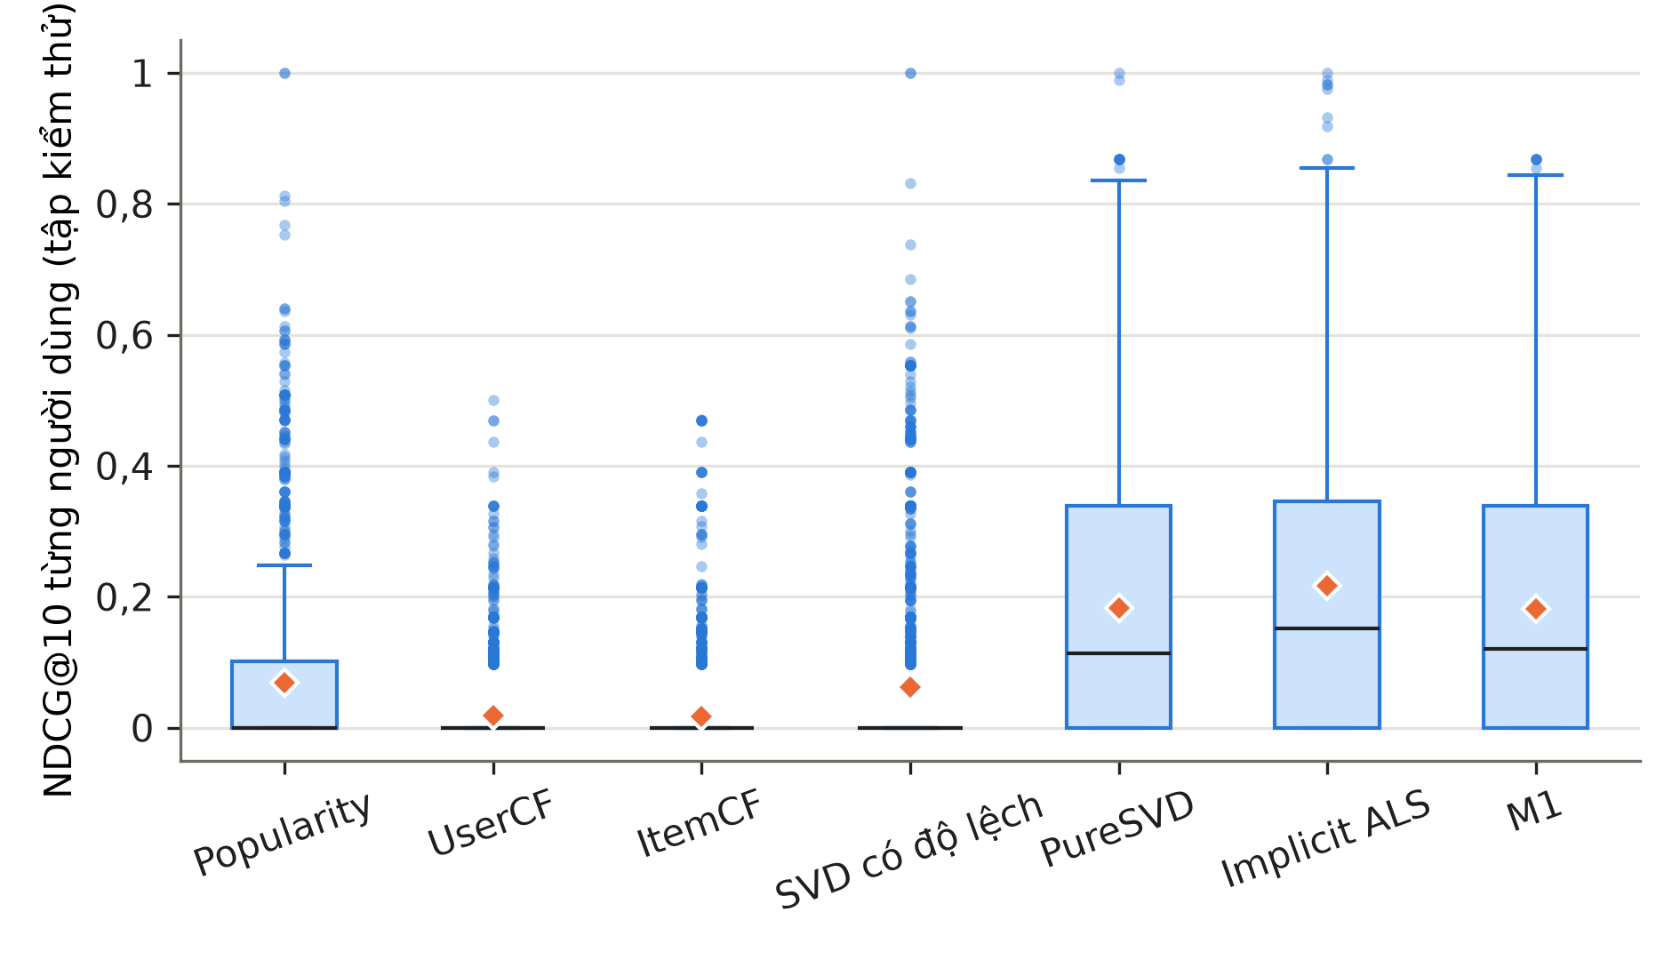
Hình 4.2 Phân bố NDCG@10 theo người dùng trên tập kiểm thử
Hình thoi là giá trị trung bình.
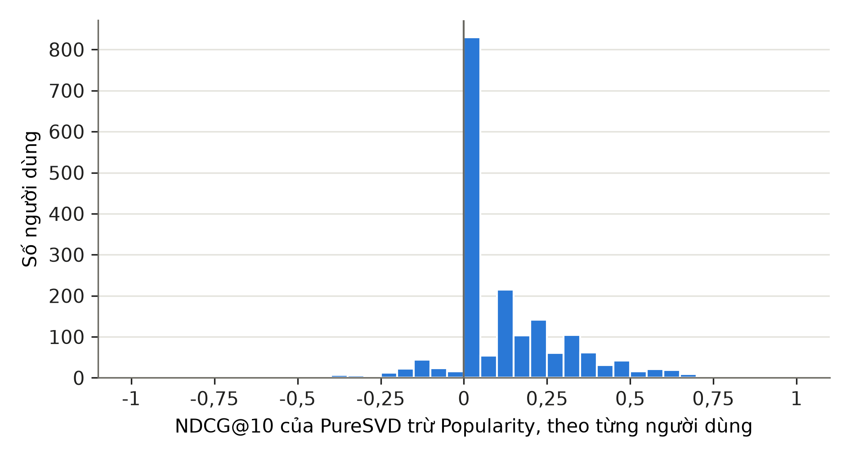
Hình 4.3 Hiệu NDCG@10 của PureSVD và Popularity theo từng người dùng
Theo gợi ý của Kowald và cộng sự [9], nhóm chia người dùng thành ba nhóm có cỡ mẫu gần bằng nhau theo mức ưa chuộng nghệ sĩ phổ biến, đo bằng số người nghe trung bình (trên tập huấn luyện) của các nghệ sĩ trong lịch sử huấn luyện của người dùng. Bảng 4.10 cho thấy đa số mô hình kém hơn rõ rệt ở nhóm ưa chuộng thấp; hai ngoại lệ là Random, vốn gần bằng 0 ở cả ba nhóm, và ItemCF, có NDCG@10 ở nhóm thấp (0,021650) cao hơn nhóm cao (0,013915) nhưng khác biệt giữa ba nhóm không có ý nghĩa thống kê. Popularity gần như không hữu ích cho nhóm thấp (NDCG@10 0,009850 so với 0,161317 ở nhóm cao). Ở nhóm thấp, ItemCF vượt Popularity, ngược với kết quả trung bình toàn bộ. Kiểm định Kruskal–Wallis giữa ba nhóm, hiệu chỉnh Holm trên tám mô hình, có ý nghĩa với mọi mô hình trừ Random (p sau Holm 0,881) và ItemCF (0,619).
Bảng 4.10 NDCG@10 trên tập kiểm thử theo mức ưa chuộng nghệ sĩ phổ biến của người dùng
Mô hình | Thấp (618 người; 1,1–45,0) | Trung bình (618 người; 45,0–84,3) | Cao (619 người; 84,3–262,2) | p (Holm) Kruskal–Wallis
Random | 0,000734 [0,000000; 0,001689] | 0,000672 [0,000000; 0,001618] | 0,000385 [0,000000; 0,000982] | 0,881
Popularity | 0,009850 [0,006456; 0,013952] | 0,035008 [0,028236; 0,041551] | 0,161317 [0,147782; 0,175861] | < 10⁻¹⁰
UserCF | 0,007083 [0,004186; 0,010350] | 0,013307 [0,009282; 0,017662] | 0,036132 [0,030628; 0,041716] | < 10⁻¹⁰
ItemCF | 0,021650 [0,016134; 0,027509] | 0,016946 [0,012455; 0,021785] | 0,013915 [0,009720; 0,018495] | 0,619
SVD có độ lệch | 0,009252 [0,006482; 0,012548] | 0,029663 [0,023330; 0,036033] | 0,148895 [0,134938; 0,163584] | < 10⁻¹⁰
PureSVD | 0,072375 [0,061513; 0,082361] | 0,169222 [0,153222; 0,184014] | 0,306543 [0,288074; 0,324046] | < 10⁻¹⁰
M1 (PureSVD + tái xếp hạng) | 0,081042 [0,069860; 0,091622] | 0,169183 [0,152884; 0,183917] | 0,293841 [0,276141; 0,311047] | < 10⁻¹⁰
Implicit ALS (mở rộng) | 0,125206 [0,110770; 0,139063] | 0,202576 [0,186116; 0,218267] | 0,324405 [0,306287; 0,342296] | < 10⁻¹⁰
Mỗi ô ghi NDCG@10 trung bình và khoảng tin cậy 95% (bootstrap 1.000 lần trong từng nhóm, hạt giống 42). Khoảng trong tiêu đề cột là số người nghe trung bình của các nghệ sĩ trong lịch sử người dùng.
Kiểm định M1 − PureSVD riêng trong từng nhóm (hiệu chỉnh Holm trên ba nhóm) cho thấy hai hiệu ứng ngược chiều. Ở nhóm ưa chuộng thấp, M1 cao hơn PureSVD 0,008667, khoảng tin cậy 95% [0,005444; 0,012090], $r_{rb}$ = 0,526, p < 0,001 sau Holm. Ở nhóm trung bình, chênh lệch là −0,000039, khoảng tin cậy [−0,004450; 0,004277], $r_{rb}$ = 0,034, p = 0,644. Ở nhóm cao, M1 thấp hơn PureSVD 0,012702, khoảng tin cậy [−0,018295; −0,006717], $r_{rb}$ = −0,263, p < 0,001. Như vậy M1 giúp người dùng ít ưa chuộng nghệ sĩ phổ biến tìm lại được nhiều đích hơn, đổi lại một phần độ chính xác ở nhóm ưa chuộng cao; hai hiệu ứng này gần bù trừ nhau trên toàn bộ người dùng (mục 4.7). Đây là phân tích sau khi đã mở tập kiểm thử nên được xem là bằng chứng bổ sung.

4.7 Đánh giá mô-đun tái xếp hạng M1
M1 được áp dụng trên 100 ứng viên đầu của PureSVD nhị phân k = 16. Lưới tham số gồm λ ∈ {0,5; 0,75; 1} và β ∈ {0; 0,1; 0,25; 0,5}. Theo quy tắc chọn đặt trước ở mục 3.7.3, trong các biến thể đầy đủ có mức giảm NDCG@10 xác thực không quá 5% so với mô hình nền, biến thể có ARP thấp nhất được chọn, sau đó xét ILD cao nhất rồi NDCG cao nhất; cấu hình được chọn là λ = 0,75 và β = 0,5. 10 trên 12 điểm của lưới nằm trong ngưỡng giảm 5%.
Hình 4.4 trình bày 12 điểm của lưới cùng 12 điểm mở rộng với β ∈ {0,75; 1; 1,5; 2} (E9), chỉ đo trên tập xác thực sau khi đã khóa cấu hình. Đường đánh đổi cho thấy tăng β làm ARP giảm đều, còn giảm λ xuống 0,5 làm NDCG@10 giảm nhanh khi β lớn. Trong 12 điểm mở rộng, chỉ 3 điểm còn nằm trong ngưỡng 5%: λ = 0,75, β = 0,75 và λ = 1, β = 0,75 hoặc 1. Đường đánh đổi cắt ngưỡng giữa β = 0,75 và β = 1 khi λ = 0,75. Nếu áp dụng cùng quy tắc chọn trên lưới mở rộng, cấu hình được chọn sẽ là λ = 0,75, β = 0,75 (NDCG@10 xác thực 0,162849, ARP 135,42). Điều này xác nhận β = 0,5 được chọn do giới hạn của lưới; cấu hình đã khóa không thay đổi vì tập kiểm thử đã mở.
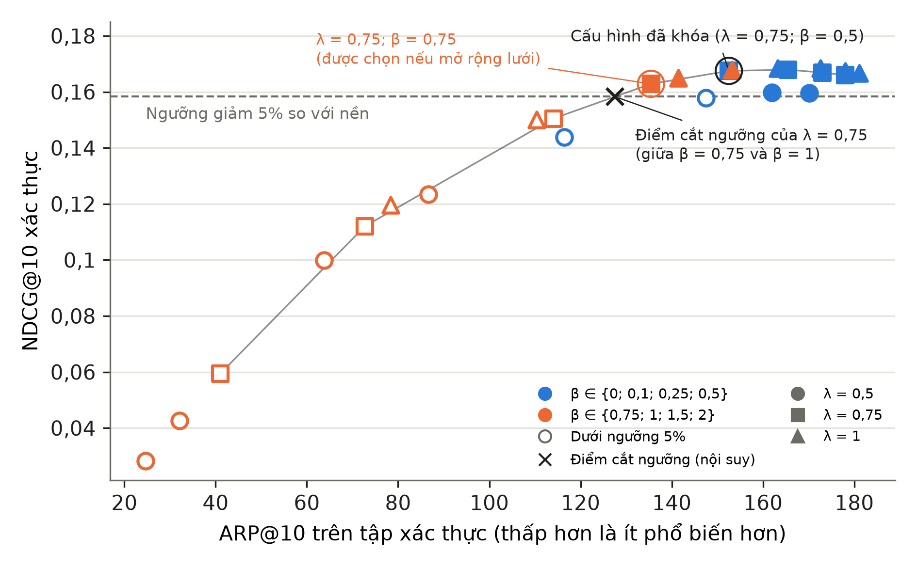
Hình 4.4 Đánh đổi giữa NDCG@10 và ARP của các cấu hình M1 trên tập xác thực
Điểm màu xanh là 12 cấu hình của lưới đã khóa, điểm màu cam là 12 cấu hình β mở rộng (phân tích sau khi khóa); điểm rỗng nằm dưới ngưỡng. Đường nét đứt là ngưỡng giảm 5% NDCG@10 so với mô hình nền (λ = 1, β = 0). Đường xám nối các cấu hình λ = 0,75 theo β tăng dần; dấu × là điểm cắt ngưỡng nội suy tuyến tính giữa β = 0,75 và β = 1.
Bảng 4.11 so sánh bốn biến thể trên tập kiểm thử: mô hình nền, chỉ thành phần đa dạng, chỉ phạt phổ biến và M1 đầy đủ. Quy tắc chọn chỉ dùng tập xác thực; ba biến thể ngoài M1 đầy đủ được chấm trên tập kiểm thử sau khi tập này đã mở, nên đây là phân tích bổ sung và không dùng để chọn lại cấu hình. Cột ILD theo thẻ là độ đa dạng tính bằng côsin giữa véc-tơ TF–IDF thẻ của hai nghệ sĩ, dựng theo cùng cách với M2 trên toàn bộ tập huấn luyện (2.778 thẻ, 5.650 trong 15.398 nghệ sĩ có thẻ), chỉ tính trên các cặp nghệ sĩ đều có thẻ; cả 1.855 danh sách đều có ít nhất một cặp như vậy.
Bảng 4.11 Kết quả loại bỏ thành phần của M1 trên tập kiểm thử (K = 10)
Biến thể | NDCG@10 | Δ NDCG | ARP ↓ | Bao phủ ↑ | ILD ↑ | ILD theo thẻ ↑
Mô hình nền (λ = 1; β = 0) | 0,182780 | 0 | 174,21 | 1,86% | 0,7948 | 0,6953
Chỉ đa dạng (λ = 0,75; β = 0) | 0,181474 | −0,71% | 171,34 | 1,94% | 0,8064 | 0,7094
Chỉ phạt phổ biến (λ = 1; β = 0,5) | 0,183171 | 0,21% | 156,72 | 2,16% | 0,7990 | 0,6904
M1 đầy đủ (λ = 0,75; β = 0,5) | 0,181416 | −0,75% | 146,87 | 2,94% | 0,8135 | 0,7060
Khi diễn giải Bảng 4.11 cần lưu ý rằng hàm lựa chọn của M1 dùng cùng độ tương đồng côsin trên véc-tơ người nghe nhị phân với chỉ số ILD, và dùng số người nghe trên tập huấn luyện, cũng là đại lượng tạo nên ARP. Vì vậy, việc ILD tăng và ARP giảm khi bật các thành phần tương ứng phần lớn là hệ quả trực tiếp của hàm mục tiêu, không phải bằng chứng độc lập. Các thước đo không tham gia hàm lựa chọn cho thấy mức cải thiện thật nhỏ hơn: ILD theo thẻ của M1 đầy đủ tăng từ 0,6953 lên 0,7060 (so với mức tăng ILD theo người nghe từ 0,7948 lên 0,8135), còn biến thể chỉ phạt phổ biến làm ILD theo thẻ giảm nhẹ xuống 0,6904. Độ bao phủ tăng từ 1,86% lên 2,94% và Gini giảm từ 0,9923 xuống 0,9892, nhưng danh sách vẫn tập trung vào một phần rất nhỏ danh mục.
Về độ chính xác, M1 đầy đủ thấp hơn mô hình nền 0,001364 NDCG@10 (khoảng tin cậy 95% [−0,004052; 0,001258], $r_{rb}$ = −0,022, p sau Holm 0,608 trong họ bốn cặp khai báo trước), nên chưa phát hiện được khác biệt có ý nghĩa thống kê. Trong kiểm định bổ sung của hai biến thể còn lại so với mô hình nền (hiệu chỉnh Holm trong họ ba cặp), chỉ đa dạng có chênh lệch −0,001306 với khoảng tin cậy 95% [−0,002610; −0,000068], $r_{rb}$ = −0,096 và p sau Holm 0,238; chỉ phạt phổ biến có chênh lệch 0,000391, khoảng tin cậy [−0,001568; 0,002309], $r_{rb}$ = 0,031 và p sau Holm 1,000. Khoảng tin cậy của biến thể chỉ đa dạng không chứa 0 nhưng p sau Holm lớn hơn 0,05 vì khoảng tin cậy bootstrap không được hiệu chỉnh cho nhiều phép so sánh (mục 2.6). Trên tập xác thực, M1 đầy đủ tăng NDCG@10 0,52%, còn trên tập kiểm thử giảm 0,75%.
Một kết quả không có ý nghĩa thống kê chưa đủ để nói M1 giữ được độ chính xác. Nhóm dùng kiểm định tương đương TOST (2.31) với biên đã đặt trước ở mục 3.7.3, tức mức giảm tương đối tối đa 5% so với NDCG@10 của mô hình nền:
$δ=0,05×{\overline{NDCG@10}}_{\text{PureSVD}}=0,05×0,182780≈0,009139$ (4.1)
Khoảng tin cậy 90% của chênh lệch M1 − PureSVD là [−0,003641; 0,000888], nằm trọn trong khoảng (−0,009139; 0,009139), nên giả thuyết không tương đương bị bác bỏ ở mức ý nghĩa 0,05.
Bảng 4.12 minh họa danh sách 10 nghệ sĩ của người dùng mã 2 trước và sau M1. M1 thay một số nghệ sĩ rất phổ biến bằng nghệ sĩ có ít người nghe hơn nhưng gần với lịch sử của người dùng, đồng thời đổi thứ tự trong phần giữ lại. Ví dụ này được lấy là người dùng đầu tiên theo mã có ít nhất ba nghệ sĩ khác nhau giữa hai danh sách, không chọn theo kết quả.
Bảng 4.12 Danh sách gợi ý của người dùng 2 trước và sau M1 (tập kiểm thử)
Hạng | PureSVD | Số người nghe | M1 | Số người nghe
1 | Pet Shop Boys | 75 | Pet Shop Boys | 75
2 | Madonna (đúng) | 348 | U2 | 140
3 | The Cure | 190 | The Cure | 190
4 | U2 | 140 | Madonna (đúng) | 348
5 | Björk | 137 | a-ha | 71
6 | a-ha | 71 | Björk | 137
7 | Michael Jackson | 215 | Massive Attack | 91
8 | The Killers | 239 | Erasure | 38
9 | Massive Attack | 91 | Keane | 105
10 | Radiohead | 320 | Dave Gahan | 46
“(đúng)” là nghệ sĩ thuộc tập đích kiểm thử của người dùng; số người nghe tính trên tập huấn luyện.
Trả lời RQ3: so với mô hình nền trên tập kiểm thử, M1 giảm ARP@10 15,69% (từ 174,21 xuống 146,87) và tăng độ bao phủ từ 1,86% lên 2,94%, trong khi chênh lệch NDCG@10 là −0,001364 với khoảng tin cậy 90% [−0,003641; 0,000888] nằm trọn trong biên tương đương ±0,009139 (5% NDCG@10 của mô hình nền) đã đặt trước ở mục 3.7.3. Do đó M1 tương đương mô hình nền về độ chính xác ở biên đã chọn. Mức tăng đa dạng đo bằng thước đo độc lập theo thẻ (từ 0,6953 lên 0,7060) nhỏ hơn mức tăng đo bằng ILD theo người nghe, vì ILD theo người nghe dùng chung độ tương đồng với hàm lựa chọn của M1. Phân tích theo nhóm ở mục 4.6 cho thấy M1 cải thiện độ chính xác cho người dùng ít ưa chuộng nghệ sĩ phổ biến.

4.8 Đánh giá mô-đun dự phòng M2
M2 được đánh giá theo giao thức người dùng mới ở mục 3.8.4. Người dùng của tập huấn luyện được chia thành nhóm học (1.501 người), nhóm tinh chỉnh (187 người) và nhóm để dành (189 người); mọi thành phần của M2 chỉ học từ nhóm học, với danh mục 13.210 nghệ sĩ. Với mỗi người dùng đánh giá, hệ thống chỉ nhận N ∈ {0, 1, 3, 5} nghệ sĩ từ lịch sử huấn luyện của chính họ, các hồ sơ lồng nhau theo một thứ tự xáo cố định. Trên tập xác thực của nhóm tinh chỉnh, cấu hình được chọn là α = 0,75 và n_min = 10, với NDCG@10 trung bình ở N = 1, 3, 5 bằng 0,045492. Cấu hình này nằm ở góc của lưới, nghĩa là ở N ≤ 5 phần dự phòng chủ yếu dựa vào nội dung thẻ (Bảng 3.6). Bảng 4.13 trình bày NDCG@10 trên tập kiểm thử của nhóm để dành, chấm một lần sau khi khóa cấu hình; tập đích là các cặp kiểm thử của người dùng giao với danh mục học. 187 trên 189 người có đích trong danh mục và 14,59% cặp kiểm thử của nhóm này nằm ngoài danh mục học.
Bảng 4.13 NDCG@10 theo số nghệ sĩ được cung cấp (Given-N) trên nhóm để dành
Phương án | N = 0 | N = 1 | N = 3 | N = 5
Popularity | 0,056508 | 0,056508 | 0,058572 | 0,059750
Chỉ ItemCF (L = 40) | 0,056508 | 0,046035 | 0,034894 | 0,027847
Chỉ nội dung thẻ | 0,056508 | 0,021481 | 0,040181 | 0,047301
M2 (α = 0,75; n_min = 10) | 0,056508 | 0,043317 | 0,049854 | 0,049562
Kết quả tại K = 10 được tính trên 187 người dùng có nghệ sĩ đích trong danh mục.
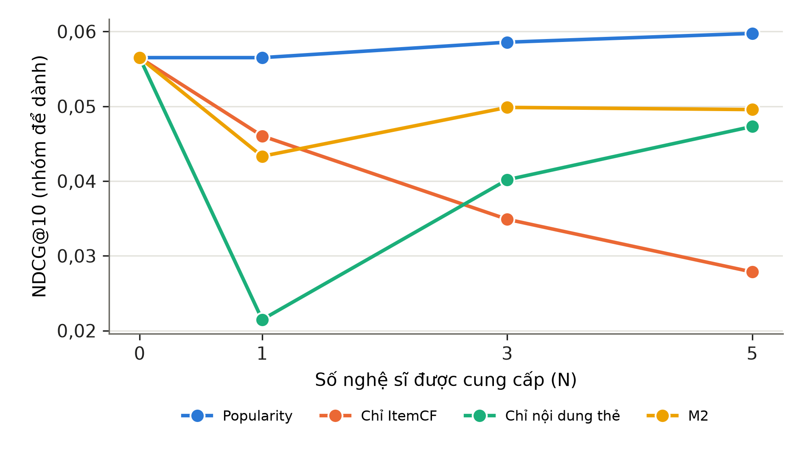
Hình 4.5 NDCG@10 theo số nghệ sĩ được cung cấp của các phương án M2
Bảng 4.14 thống kê tần suất các đường xử lý của M2 ở từng mức N trên 189 người để dành: tỷ lệ yêu cầu có điểm nội dung, tỷ lệ chuyển hoàn toàn về mức phổ biến (không có điểm nội dung lẫn điểm cộng tác) và số nghệ sĩ đầu vào nằm ngoài ánh xạ của nhóm học.
Bảng 4.14 Tần suất các đường xử lý của M2
Thống kê | N = 0 | N = 1 | N = 3 | N = 5
Có điểm nội dung (%) | 0,00 | 66,14 | 89,42 | 97,88
Chuyển hoàn toàn về phổ biến (%) | 100,00 | 22,75 | 3,70 | 0,00
Nghệ sĩ đầu vào ngoài ánh xạ (số lượng) | 0 | 43 | 111 | 158
Tổng số nghệ sĩ đầu vào | 0 | 189 | 567 | 945
Bảng 4.15 trình bày kiểm định của M2 so với từng phương án thành phần. Ở N = 0, mọi phương án trả đúng thứ tự Popularity nên có cùng giá trị NDCG@10; đây là kiểm tra tính đúng của cài đặt. Ở N = 1, 3, 5, phương án chỉ dùng mức phổ biến có NDCG@10 cao nhất. Ở so sánh chính (N = 3), M2 thấp hơn Popularity 0,008719, khoảng tin cậy 95% [−0,026619; 0,008400], $r_{rb}$ = −0,216, p sau Holm 0,857. Bảng 4.14 giải thích một phần kết quả ở N = 1: 43 trên 189 người dùng có nghệ sĩ duy nhất nằm ngoài ánh xạ, đúng bằng 22,75% yêu cầu phải chuyển hoàn toàn về mức phổ biến.
Bảng 4.15 Kiểm định NDCG@10 của M2 trên tập kiểm thử (187 người dùng)
N | Cặp (A − B) | Chênh lệch | Khoảng tin cậy 95% | $$r_{rb}$$ | p (Holm)
1 | M2 − Popularity | −0,013191 | [−0,028847; 0,002145] | −0,208 | 0,942
1 | M2 − Chỉ nội dung thẻ | 0,021837 | [0,012728; 0,032318] | 0,897 | < 0,001
1 | M2 − Chỉ ItemCF | −0,002717 | [−0,018041; 0,012863] | −0,076 | 1,000
3 | M2 − Popularity (chính) | −0,008719 | [−0,026619; 0,008400] | −0,216 | 0,857
3 | M2 − Chỉ nội dung thẻ | 0,009673 | [−0,002802; 0,021995] | 0,312 | 0,418
3 | M2 − Chỉ ItemCF | 0,014960 | [−0,001294; 0,032182] | 0,190 | 0,942
5 | M2 − Popularity | −0,010187 | [−0,030741; 0,009833] | −0,137 | 0,999
5 | M2 − Chỉ nội dung thẻ | 0,002262 | [−0,014237; 0,017833] | 0,072 | 1,000
5 | M2 − Chỉ ItemCF | 0,021715 | [0,006215; 0,038841] | 0,411 | 0,060
Chín cặp khai báo trước, hiệu chỉnh Holm trên cả chín cặp; bootstrap dùng chung một bộ chỉ số cho mọi cặp.
Kết quả trên tập xác thực và tập kiểm thử lệch nhau rõ. Trên 187 người tinh chỉnh, mức phổ biến chỉ đạt NDCG@10 từ 0,027627 đến 0,029728, còn trên 189 người để dành đạt từ 0,056508 đến 0,059750. Hai nhóm người dùng khác nhau và mỗi nhóm chưa tới 200 người, nên độ chính xác của cùng một phương pháp dao động mạnh giữa hai nhóm; cấu hình M2 chọn trên nhóm đầu không giữ được ưu thế ở nhóm sau. M2 vẫn có tác dụng về đa dạng: ở N = 3, M2 tăng độ bao phủ từ 0,09% lên 5,55% và giảm ARP từ 294,91 xuống 129,10 so với Popularity. Trong các thành phần, nội dung thẻ đóng góp nhiều nhất khi hồ sơ dài hơn: M2 hơn phương án chỉ dùng nội dung ở N = 1 có ý nghĩa (p sau Holm < 0,001), còn thành phần ItemCF yếu dần khi N tăng.
Ở N = 5, cặp M2 − Chỉ ItemCF có khoảng tin cậy 95% [0,006215; 0,038841] không chứa 0 nhưng p sau Holm bằng 0,060. Hai kết quả không mâu thuẫn: họ kiểm định gồm chín cặp nên giá trị p được hiệu chỉnh cho nhiều phép so sánh, còn khoảng tin cậy bootstrap của từng cặp thì không (mục 2.6). Bảng 3.6 giải thích trực tiếp kết quả âm của M2: với n_min = 10, ở N ≤ 5 M2 chủ yếu là mô hình nội dung, thành phần phổ biến chỉ chiếm 12,5–22,5% trọng số, trong khi trên nhóm để dành Popularity lại là phương án mạnh nhất.
Trả lời RQ4 theo giao thức đã khóa: chưa tìm thấy bằng chứng M2 hỗ trợ người dùng ít lịch sử tốt hơn mức phổ biến về độ chính xác; M2 không vượt Popularity ở N nào trên tập kiểm thử, dù tăng độ bao phủ và giảm ARP. Về RQ2, khi số nghệ sĩ được cung cấp tăng từ 1 lên 3, NDCG@10 của M2 tăng từ 0,043317 lên 0,049854, nhưng không tăng thêm ở N = 5 (0,049562); phương án chỉ dùng nội dung tăng đều theo N, còn phương án chỉ dùng ItemCF giảm. Với cỡ mẫu 187 người và khoảng năm đích mỗi người, các xu hướng này chỉ mang tính mô tả. Mục 4.11 trình bày kết quả của cùng mô hình M2 khi tập đích gồm toàn bộ nghệ sĩ không được cung cấp theo (3.14); với tập đích này, kết luận về RQ4 thay đổi.

4.9 Thực nghiệm mở rộng với implicit ALS
Implicit ALS [8] được cài đặt bằng thư viện implicit 0.7.3 [30], với độ tin cậy (2.11) a = 1, 32 nhân tố, hệ số điều chuẩn 0,1 và vòng tốt nhất là vòng 16 theo NDCG@10 xác thực. Khác với SVD có độ lệch, hàm mất mát (2.12) của ALS đưa cả các ô chưa quan sát vào với độ tin cậy thấp, nên phù hợp hơn với dữ liệu phản hồi ngầm. Trên tập kiểm thử, ALS đạt NDCG@10 0,217453, cao hơn PureSVD 0,034673 với khoảng tin cậy 95% [0,027694; 0,041325], $r_{rb}$ = 0,351 và p sau Holm < 10⁻¹⁰. ALS cũng có độ bao phủ cao hơn (5,14% so với 1,86%) và ARP thấp hơn (131,97 so với 174,21). Qua ba hạt giống, NDCG@10 của ALS là 0,217211 ± 0,001222.
Lưới của ALS chỉ có 8 cấu hình và cấu hình được chọn nằm ở biên ở cả ba chiều, nên 0,217453 chưa chắc là mức tốt nhất của ALS trên dữ liệu này. Phân tích độ nhạy ở mục 4.11 (Bảng 4.19) kiểm tra các hướng ra ngoài biên (ít nhân tố hơn, a_conf nhỏ hơn, reg lớn hơn) trên tập xác thực: không cấu hình nào tốt hơn cấu hình đã chọn, nên giới hạn này không làm thay đổi kết luận về ALS theo các hướng đã thử. Dù ALS tốt hơn PureSVD có ý nghĩa thống kê, nhóm vẫn giữ PureSVD làm mô hình nền của M1: M1 được thiết kế, tinh chỉnh và khóa trên PureSVD trước khi mở tập kiểm thử, nên chuyển M1 sang ALS sau khi đã thấy kết quả kiểm thử sẽ là một lần chọn hậu kiểm.
Nhóm có thử thêm một hướng giảm thiên lệch phổ biến trên ALS, chỉ trên tập xác thực: trừ khỏi ma trận điểm ALS thành phần ứng với giá trị suy biến lớn nhất của nó (thành phần này có hệ số tương quan hạng Spearman 0,737 với số người nghe của nghệ sĩ), với mức trừ chung hoặc theo từng người dùng, 11 cấu hình. Cả sáu cấu hình phổ còn nằm trong ngưỡng giảm 5% NDCG@10 đều bị một cấu hình phạt phổ biến trực tiếp trên ALS trội hơn, tức có NDCG@10 không thấp hơn và tỷ lệ vị trí dành cho nghệ sĩ ngoài nhóm phổ biến nhất cao hơn. Ví dụ, phạt trực tiếp với β = 0,25 đạt NDCG@10 xác thực 0,194903, còn cấu hình phổ gần nhất đạt 0,193040 với tỷ lệ vị trí ngoài nhóm phổ biến thấp hơn. Vì vậy hướng này dừng ở tập xác thực và không được chấm trên tập kiểm thử. Áp dụng M1 trên ALS và chấm bằng một lần chia mới là hướng phát triển. Ứng dụng ở Chương 5 cho phép chọn cả PureSVD, M1 và ALS.

4.10 Chi phí xử lý
Bảng 4.16 so sánh thời gian huấn luyện, thời gian tạo danh sách gợi ý và dung lượng mô hình của cấu hình đã chọn, đo trong lần chạy trên tập xác thực với một luồng tính toán trên máy đám mây. Thời gian tạo gợi ý là trung bình trên một người dùng. Các số này mô tả cấp độ chi phí trên một máy cụ thể, không phải phép đo hiệu năng có kiểm soát.
Bảng 4.16 Chi phí huấn luyện và suy luận
Mô hình | Thời gian huấn luyện (s) | Thời gian gợi ý / người dùng (ms) | Dung lượng mô hình (MB)
Random | 0,02 | 2,85 | 0,21
Popularity | 0,22 | 0,04 | 0,69
UserCF | 0,52 | 1,39 | 0,74
ItemCF | 0,75 | 1,51 | 1,25
SVD có độ lệch | 5,10 | 2,52 | 2,63
PureSVD | 0,18 | 2,09 | 1,61
Implicit ALS | 1,50 | 2,30 | 2,54
PureSVD + M1 | 0 (dùng lại PureSVD) | 4,84 lấy ứng viên + 0,19 tái xếp hạng | 0,35 cộng mô hình nền
1 MB = 1.000.000 byte.
PureSVD có chi phí thấp: huấn luyện dưới 0,2 giây và khoảng 2 ms cho mỗi danh sách gợi ý. SVD có độ lệch tốn thời gian huấn luyện nhất vì dùng SGD tuần tự trên từng cặp quan sát. M1 không cần huấn luyện lại mô hình nền; chi phí chính là lấy 100 ứng viên, còn bước tái xếp hạng chỉ khoảng 0,2 ms.

4.11 Phân tích bổ sung sau khi khóa cấu hình
Các phân tích trong mục này được thực hiện sau khi tập kiểm thử đã mở cho các thực nghiệm chính, theo góp ý về cách tổng hợp điểm của mô hình láng giềng, giới hạn của lưới tìm kiếm và tập đích của giao thức Given-N. Mọi lựa chọn cấu hình mới chỉ dùng tập xác thực; các cấu hình đã khóa ở mục 4.4 đến 4.8 không thay đổi. Vì đã biết kết quả kiểm thử của các thực nghiệm chính, kết quả ở đây là bằng chứng bổ sung, không thay thế kết quả đã khóa.

4.11.1 Mô hình láng giềng với cách tổng hợp top-N (E7)
E7 đánh giá UserCF và ItemCF theo (3.5) và (3.6) trên lưới 20 cấu hình cho mỗi mô hình. Trên tập xác thực, NDCG@10 của UserCF nằm trong khoảng 0,152677–0,173886 và của ItemCF trong khoảng 0,142857–0,174212, so với 0,017488 và 0,015364 của hai mô hình dùng cách tổng hợp trung bình đã khóa. Cấu hình được chọn của UserCF là biểu diễn log-count, L = 20, γ = 10 (NDCG@10 xác thực 0,173886); của ItemCF là log-count, L = 100, γ = 10 (0,174212). Bảng 4.17 trình bày kết quả trên tập kiểm thử sau khi khóa hai cấu hình này.
Bảng 4.17 Kết quả của mô hình láng giềng top-N trên tập kiểm thử (K = 10)
Mô hình | NDCG@10 | P@10 | R@10 | Bao phủ | ARP | ILD
UserCF top-N | 0,193668 | 0,092776 | 0,207242 | 6,81% | 169,37 | 0,7654
ItemCF top-N | 0,193973 | 0,090782 | 0,201752 | 6,35% | 183,24 | 0,7206
Popularity | 0,068775 | 0,035903 | 0,078410 | 0,19% | 348,35 | 0,6659
PureSVD | 0,182780 | 0,088356 | 0,194205 | 1,86% | 174,21 | 0,7948
Implicit ALS | 0,217453 | 0,107062 | 0,237493 | 5,14% | 131,97 | 0,8234
Ba dòng cuối là các mô hình đã khóa ở Bảng 4.5 và 4.6, đưa vào để so sánh trên cùng 1.855 người dùng.
Bảng 4.18 Kiểm định NDCG@10 của mô hình láng giềng top-N trên tập kiểm thử
Cặp (A − B) | Chênh lệch | Khoảng tin cậy 95% | $$r_{rb}$$ | p (Holm)
UserCF top-N − Popularity | 0,124893 | [0,117195; 0,132430] | 0,880 | < 10⁻¹⁰
UserCF top-N − PureSVD | 0,010888 | [0,004898; 0,017272] | 0,104 | 0,002
ItemCF top-N − Popularity | 0,125198 | [0,117513; 0,133264] | 0,885 | < 10⁻¹⁰
ItemCF top-N − PureSVD | 0,011193 | [0,005394; 0,017109] | 0,123 | < 0,001
Họ E7 gồm bốn cặp, hiệu chỉnh Holm trong họ; bootstrap 1.000 lần, hạt giống 42, cùng một bộ chỉ số cho mọi cặp.
Cả hai mô hình top-N vượt Popularity với cỡ hiệu ứng lớn ($r_{rb}$ khoảng 0,88) và vượt PureSVD khoảng 0,010888 đến 0,011193 NDCG@10 với cỡ hiệu ứng nhỏ ($r_{rb}$ 0,104 và 0,123); hai khác biệt với PureSVD có ý nghĩa sau Holm. Implicit ALS vẫn có NDCG@10 cao nhất trong các mô hình đã đo. Như vậy, kết luận RQ1 rằng UserCF và ItemCF không vượt Popularity chỉ đúng với cách tổng hợp trung bình có trọng số; với cách tổng hợp phù hợp bài toán top-N, mô hình láng giềng là đối thủ mạnh trên dữ liệu này, phù hợp với nhận xét của Cremonesi và cộng sự [13].

4.11.2 Độ nhạy ngoài biên lưới (E8)
Bảng 4.19 Độ nhạy ngoài biên lưới trên tập xác thực
Mô hình | Cấu hình ngoài biên | NDCG@10 | Cấu hình đã khóa
PureSVD | k = 4 | 0,132651 | k = 16: 0,166611
 | k = 8 | 0,153245
UserCF | L = 5, γ = 0 | 0,064277 | L = 20, γ = 0: 0,017488
 | L = 5, γ = 10 | 0,065160
 | L = 5, γ = 50 | 0,064922
 | L = 10, γ = 0 | 0,035878
 | L = 10, γ = 10 | 0,037740
 | L = 10, γ = 50 | 0,038131
ItemCF | L = 5, γ = 0 | 0,056458 | L = 20, γ = 0: 0,015364
 | L = 5, γ = 10 | 0,027434
 | L = 5, γ = 50 | 0,025341
 | L = 10, γ = 0 | 0,028306
 | L = 10, γ = 10 | 0,013582
 | L = 10, γ = 50 | 0,013022
Implicit ALS | 8 nhân tố, reg 1, a_conf 0,1 | 0,156677 | 32 nhân tố, reg 0,1, a_conf 1: 0,197433
 | 8 nhân tố, reg 1, a_conf 0,5 | 0,165609
 | 8 nhân tố, reg 10, a_conf 0,1 | 0,155130
 | 8 nhân tố, reg 10, a_conf 0,5 | 0,164642
 | 16 nhân tố, reg 1, a_conf 0,1 | 0,175612
 | 16 nhân tố, reg 1, a_conf 0,5 | 0,184401
 | 16 nhân tố, reg 10, a_conf 0,1 | 0,174229
 | 16 nhân tố, reg 10, a_conf 0,5 | 0,184054
 | 16 nhân tố, reg 0,1, a_conf 1 | 0,189091
 | 32 nhân tố, reg 1, a_conf 1 | 0,197299
 | 32 nhân tố, reg 0,1, a_conf 0,5 | 0,196755
M2 (trung bình N = 1, 3, 5) | α = 0,75, n_min = 15 | 0,046643 | α = 0,75, n_min = 10: 0,045492
 | α = 0,75, n_min = 20 | 0,047248
 | α = 0,90, n_min = 10 | 0,040368
 | α = 0,90, n_min = 15 | 0,042350
 | α = 0,90, n_min = 20 | 0,042374
 | α = 1,00, n_min = 10 | 0,036115
 | α = 1,00, n_min = 15 | 0,036884
 | α = 1,00, n_min = 20 | 0,038229
Chỉ dùng tập xác thực, hạt giống 42, sau khi đã khóa cấu hình; tập kiểm thử không được chấm lại. M2 dùng nhóm tinh chỉnh và lấy trung bình NDCG@10 ở N = 1, 3, 5 như quy tắc chọn ban đầu.
Bảng 4.19 cho thấy ba nhóm kết quả. Với PureSVD, k = 4 và k = 8 đều kém k = 16, nên cực đại nằm trong lưới. Với M2, tăng α làm NDCG@10 giảm, còn tăng n_min lên 15 hoặc 20 chỉ tăng nhẹ (cao nhất 0,047248 ở α = 0,75, n_min = 20). Với UserCF và ItemCF dùng cách tổng hợp trung bình, giảm L xuống 5 tăng NDCG@10 lên tới 0,065160 và 0,056458, gấp khoảng 3,7 lần cấu hình đã khóa nhưng vẫn thấp hơn rất xa cách tổng hợp top-N ở E7. Với ALS, không cấu hình ngoài biên nào vượt cấu hình đã khóa: cao nhất là 32 nhân tố, reg 1, a_conf 1 với NDCG@10 xác thực 0,197299, so với 0,197433; giảm số nhân tố xuống 16 hoặc 8 làm NDCG@10 giảm rõ. Các giới hạn này được định lượng ở đây và nêu lại ở mục 4.12.

4.11.3 Given-N với tập đích (3.14) (E10)
E10 chấm lại cùng mô hình M2 đã khóa và cùng hồ sơ N nghệ sĩ của 189 người để dành, nhưng với tập đích (3.14): toàn bộ nghệ sĩ trong lịch sử huấn luyện, xác thực và kiểm thử của người dùng trừ N nghệ sĩ được cung cấp, giao với danh mục học; chỉ N nghệ sĩ này bị loại khỏi tập ứng viên. Cả 189 người đều có đích hợp lệ ở mọi N. Số đích trung bình mỗi người là 41,88 ở N = 0; 41,11 ở N = 1; 39,47 ở N = 3; 37,71 ở N = 5 (tính trong danh mục học; trước khi giao danh mục lần lượt là 49,43; 48,43; 46,43; 44,43). Bảng 4.20 trình bày NDCG@10 và Bảng 4.21 trình bày kiểm định theo cùng chín cặp và cách hiệu chỉnh Holm như giao thức cũ.
Bảng 4.20 NDCG@10 theo Given-N với tập đích (3.14) trên nhóm để dành
Phương án | N = 0 | N = 1 | N = 3 | N = 5
Popularity | 0,252612 | 0,249417 | 0,243800 | 0,234496
Chỉ ItemCF (L = 40) | 0,252612 | 0,209123 | 0,171056 | 0,142708
Chỉ nội dung thẻ | 0,252612 | 0,141835 | 0,222909 | 0,264148
M2 (α = 0,75; n_min = 10) | 0,252612 | 0,236658 | 0,306828 | 0,291191
K = 10, 189 người dùng; cùng mô hình và hồ sơ với Bảng 4.13, chỉ khác tập đích.
Bảng 4.21 Kiểm định NDCG@10 của M2 theo Given-N với tập đích (3.14) (189 người dùng)
N | Cặp (A − B) | Chênh lệch | Khoảng tin cậy 95% | $$r_{rb}$$ | p (Holm)
1 | M2 − Popularity | −0,012759 | [−0,045589; 0,018375] | −0,036 | 0,735
1 | M2 − Chỉ nội dung thẻ | 0,094823 | [0,072042; 0,120739] | 0,947 | < 10⁻¹⁰
1 | M2 − Chỉ ItemCF | 0,027535 | [−0,009146; 0,063798] | 0,182 | 0,171
3 | M2 − Popularity (chính) | 0,063028 | [0,025660; 0,098611] | 0,341 | 0,001
3 | M2 − Chỉ nội dung thẻ | 0,083919 | [0,062107; 0,107632] | 0,618 | < 0,001
3 | M2 − Chỉ ItemCF | 0,135772 | [0,100150; 0,172312] | 0,631 | < 0,001
5 | M2 − Popularity | 0,056696 | [0,014418; 0,095239] | 0,270 | 0,009
5 | M2 − Chỉ nội dung thẻ | 0,027044 | [−0,002198; 0,056292] | 0,177 | 0,138
5 | M2 − Chỉ ItemCF | 0,148484 | [0,116071; 0,178419] | 0,729 | < 10⁻¹⁰
Chín cặp như Bảng 4.15, hiệu chỉnh Holm trên cả chín cặp; bootstrap dùng chung một bộ chỉ số cho mọi cặp cùng N.
Với tập đích (3.14), M2 cao hơn Popularity ở so sánh chính N = 3 là 0,063028, khoảng tin cậy 95% [0,025660; 0,098611], $r_{rb}$ = 0,341, p sau Holm 0,001; ở N = 5 chênh lệch là 0,056696 (p sau Holm 0,009). Ở N = 1, M2 chưa khác Popularity có ý nghĩa (−0,012759, p sau Holm 0,735), phù hợp với việc 22,75% yêu cầu ở mức này phải chuyển hoàn toàn về mức phổ biến (Bảng 4.14). Như vậy cùng một mô hình M2 cho kết luận ngược nhau ở hai giao thức. Với khoảng năm đích mỗi người, các nghệ sĩ huấn luyện không được cung cấp bị tính là sai khi được gợi ý, nên phương án nào gợi ý đúng sở thích lâu dài của người dùng cũng bị phạt; với khoảng 40 đích theo (3.14), phương sai nhỏ hơn và lợi thế của nội dung thẻ khi có từ ba nghệ sĩ trở lên thể hiện rõ. Giao thức (3.14) gần với cách Breese và cộng sự [40] định nghĩa Given-N, nhưng được chọn sau khi đã biết kết quả của giao thức cũ, nên nhóm trình bày cả hai và coi kết quả ở đây là bằng chứng bổ sung.
Kết quả mở rộng β của M1 (E9) đã được trình bày cùng Hình 4.4 ở mục 4.7. Ngoài ra, khi xếp Popularity theo số người nghe phân biệt $c_{i}$ thay cho tổng lượt nghe đã biến đổi, NDCG@10 xác thực là 0,062900, so với 0,062362 của biến thể đã dùng; chênh lệch nhỏ này không thay đổi vị trí của Popularity so với các mô hình khác.

4.12 Thảo luận
Về RQ1, với cấu hình đã khóa, PureSVD nhị phân là mô hình tốt nhất trong sáu mô hình đối sánh và là mô hình cá nhân hóa duy nhất vượt Popularity, với NDCG@10 0,182780 so với 0,068775. Kết quả này phù hợp với nhận xét của Cremonesi và cộng sự [13] rằng PureSVD hoạt động tốt cho bài toán gợi ý top-N. Tuy nhiên, phân tích bổ sung E7 cho thấy kết luận về mô hình láng giềng phụ thuộc vào cách tổng hợp điểm: khi tổng hợp theo kiểu top-N, UserCF và ItemCF vượt cả PureSVD. Về RQ2, phép chia hiện tại gần như không có biến thiên về độ dài lịch sử; bằng chứng từ Given-N cho thấy chất lượng của M2 tăng từ N = 1 lên N = 3 ở cả hai giao thức. Phân tích theo mức ưa chuộng nghệ sĩ phổ biến cho thấy biến thiên giữa người dùng lớn hơn nhiều so với biến thiên theo độ dài lịch sử. Về RQ3, M1 giảm ARP@10 15,69% và tương đương mô hình nền về NDCG@10 ở biên 5%, đồng thời cải thiện độ chính xác cho nhóm người dùng ít ưa chuộng nghệ sĩ phổ biến. Về RQ4, kết luận phụ thuộc định nghĩa tập đích: M2 không vượt Popularity khi đích là các cặp kiểm thử, nhưng vượt Popularity ở N = 3 và N = 5 khi đích là toàn bộ nghệ sĩ không được cung cấp.
Nhóm chưa đối chiếu con số với các công trình khác dùng dữ liệu Last.fm như [9], [24], [25], vì các công trình này dùng bộ dữ liệu con, giao thức chia, cách chọn đích và chỉ số khác nhau nên các con số không so sánh trực tiếp được. Điểm có thể đối chiếu là xu hướng: tương tự nhận xét của Kowald và cộng sự [9] về thiên lệch phổ biến trong gợi ý âm nhạc, người dùng ít ưa chuộng nghệ sĩ phổ biến nhận kết quả kém hơn rõ rệt ở đa số mô hình trong thực nghiệm của nhóm, trừ Random và ItemCF (Bảng 4.10).
Các giới hạn của thực nghiệm được nhóm lại theo ba loại mối đe dọa đối với tính hợp lệ. Về tính hợp lệ nội tại, kết quả dựa trên một lần chia ngẫu nhiên với hạt giống 42; một số cấu hình được chọn nằm ở biên lưới tìm kiếm, và Bảng 4.19 cho thấy với UserCF và ItemCF cực đại nằm ngoài lưới cũ; giao thức người dùng mới chỉ có chưa tới 200 người mỗi nhóm; các phân tích ở mục 4.11 được thực hiện sau khi đã mở tập kiểm thử. Về tính hợp lệ của phép đo, nhãn liên quan là nhị phân và chỉ gồm những nghệ sĩ bị che giấu, nên một nghệ sĩ phù hợp nhưng chưa từng nghe vẫn bị tính là sai, và kết luận về M2 thay đổi theo định nghĩa tập đích; RMSE được tính trên điểm đại diện do nhóm quy đổi; ILD theo người nghe dùng chung độ tương đồng với hàm lựa chọn của M1, còn ILD theo thẻ chỉ tính được trên 5.650 trong 15.398 nghệ sĩ của danh mục huấn luyện (36,69%), tức các nghệ sĩ có véc-tơ thẻ với thẻ xuất hiện ở ít nhất hai nghệ sĩ. Về tính hợp lệ bên ngoài, dữ liệu được thu thập năm 2011, mỗi người dùng chỉ có danh sách nghệ sĩ nghe nhiều nhất và không có dấu thời gian, nên kết quả chưa thể khái quát cho việc dự đoán lần nghe tiếp theo trên các nền tảng hiện nay.
Từ các kết quả trên, ứng dụng ở Chương 5 dùng PureSVD làm mô hình mặc định cho người dùng có sẵn, cho bật M1 khi muốn giảm thiên lệch phổ biến, dùng M2 với cơ chế dự phòng về mức phổ biến cho người dùng mới, và cho chọn ALS như mô hình có độ chính xác cao nhất đã đo.

4.13 Kết luận chương
Chương 4 đã trình bày kết quả tinh chỉnh và đánh giá các mô hình trên cùng giao thức, kèm các phân tích bổ sung sau khi khóa cấu hình. Với cấu hình đã khóa, PureSVD nhị phân với k = 16 đạt NDCG@10 cao nhất trong sáu mô hình đối sánh trên tập kiểm thử (0,182780), hơn Popularity 0,114005 và khác biệt có ý nghĩa thống kê; UserCF, ItemCF và SVD có độ lệch không vượt được Popularity. Kết luận về hai mô hình láng giềng có điều kiện: nó đúng với cách tổng hợp trung bình có trọng số, còn với cách tổng hợp top-N, UserCF và ItemCF đạt 0,193668 và 0,193973, vượt PureSVD có ý nghĩa. Mô-đun M1 với λ = 0,75 và β = 0,5 làm ARP giảm 15,69% và tương đương mô hình nền về NDCG@10 ở biên 5%. Mô-đun M2 chưa vượt Popularity về NDCG@10 khi đích là các cặp kiểm thử, nhưng vượt Popularity ở N = 3 và N = 5 khi đích là toàn bộ nghệ sĩ không được cung cấp; kết luận về RQ4 vì vậy phụ thuộc định nghĩa tập đích. Thực nghiệm mở rộng cho thấy implicit ALS vượt PureSVD có ý nghĩa thống kê. Chương 5 trình bày việc đóng gói các mô hình đã chọn thành dịch vụ và giao diện minh họa.

CHƯƠNG 5 XÂY DỰNG HỆ THỐNG
Chương này trình bày cách tổ chức mã nguồn và đóng gói mô hình, thiết kế dịch vụ API bằng FastAPI [32], giao diện minh họa bằng Next.js [33] và kết quả kiểm thử hệ thống. Hệ thống sử dụng các mô hình đã khóa cấu hình trong Chương 4.

5.1 Kiến trúc triển khai

5.1.1 Tổ chức mã nguồn
Mã nguồn được tổ chức theo các lớp chức năng tách biệt để phần thực nghiệm và phần ứng dụng dùng chung một mã xử lý (Hình 5.1). Gói musicrec gồm mô-đun dữ liệu (làm sạch, chia tập, ánh xạ, biểu diễn, chia người dùng cho giao thức người dùng mới), mô-đun mô hình chứa các lớp Random, Popularity, UserCF, ItemCF, SVD có độ lệch, PureSVD, ALS, M1 và M2 dùng chung một giao diện gồm các phương thức huấn luyện, chấm điểm, gợi ý, lưu và nạp; mô-đun đánh giá chứa bộ tính chỉ số; mô-đun phục vụ (serving) đọc gói mô hình và định tuyến yêu cầu; mô-đun api chứa dịch vụ FastAPI. Giao diện Next.js nằm trong thư mục frontend và chỉ giao tiếp với hệ thống qua API. Giao diện Streamlit [34] trong mô-đun ui được giữ làm phương án dự phòng khi trình diễn.
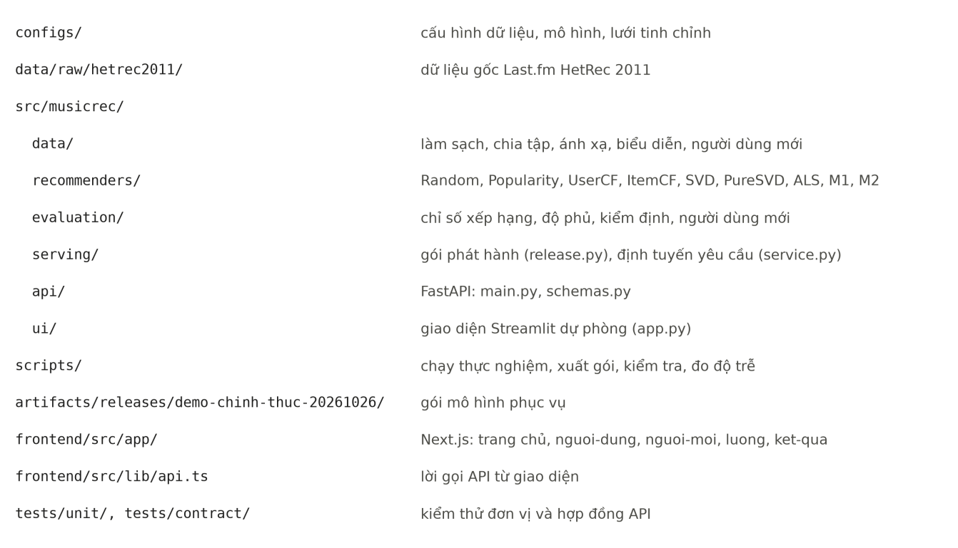
Hình 5.1 Tổ chức mã nguồn của hệ thống
Hình 5.2 trình bày sơ đồ thành phần và triển khai. Trình duyệt chỉ giao tiếp với giao diện Next.js; giao diện gọi dịch vụ FastAPI qua HTTP và nhận JSON. Dịch vụ chuyển yêu cầu cho lớp DemoService, lớp này định tuyến sang mô hình phù hợp trong gói mô hình đã nạp. Gói mô hình chỉ được nạp một lần khi dịch vụ khởi động và mọi tệp đều được kiểm tra mã băm. Giao diện Streamlit dùng chung DemoService và chỉ giữ làm phương án dự phòng.
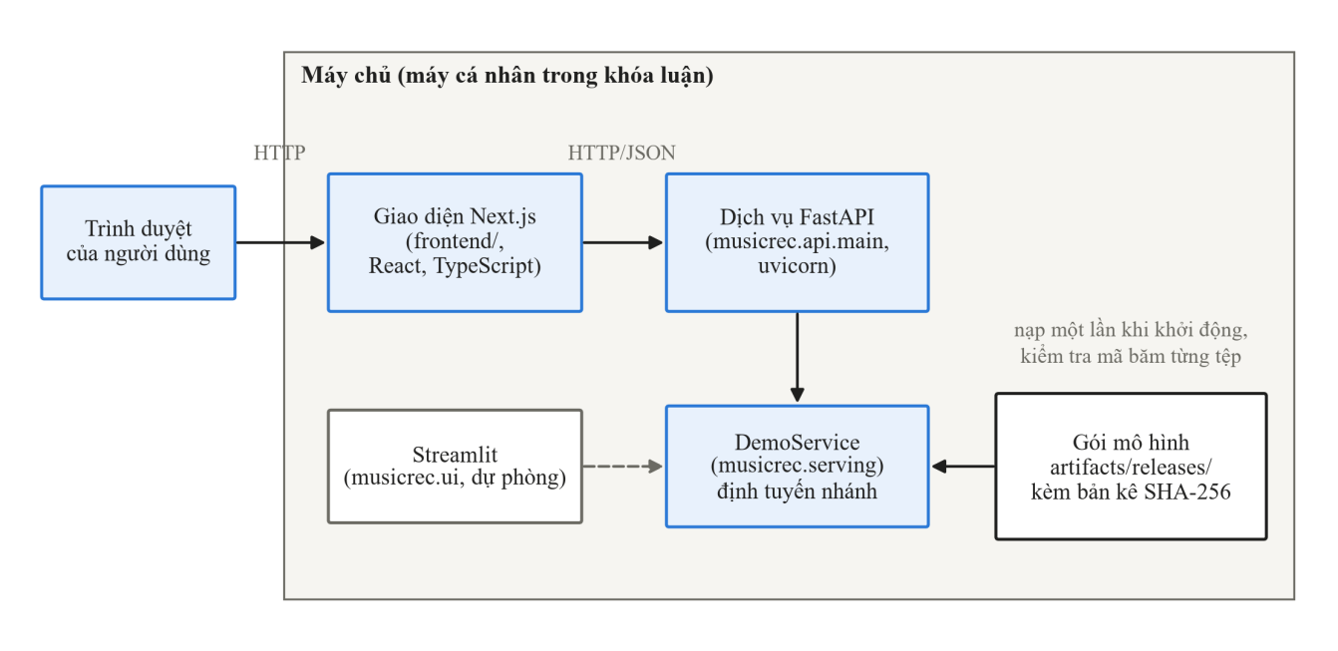
Hình 5.2 Sơ đồ thành phần và triển khai của hệ thống
Mọi mô hình kế thừa cùng một lớp trừu tượng Recommender với ba phương thức huấn luyện (fit), dự đoán điểm (predict) và gợi ý (recommend); mỗi lớp cài đặt thêm save và load để lưu, nạp mô hình mà không huấn luyện lại (Hình 5.3). M1 nhận một mô hình nền và tái xếp hạng tập ứng viên của nó, còn M2 chứa một ItemCF và nhận hồ sơ người dùng mới qua set_profile. Nhờ giao diện chung, bộ đánh giá ngoại tuyến và dịch vụ trực tuyến gọi các mô hình theo cùng một cách.
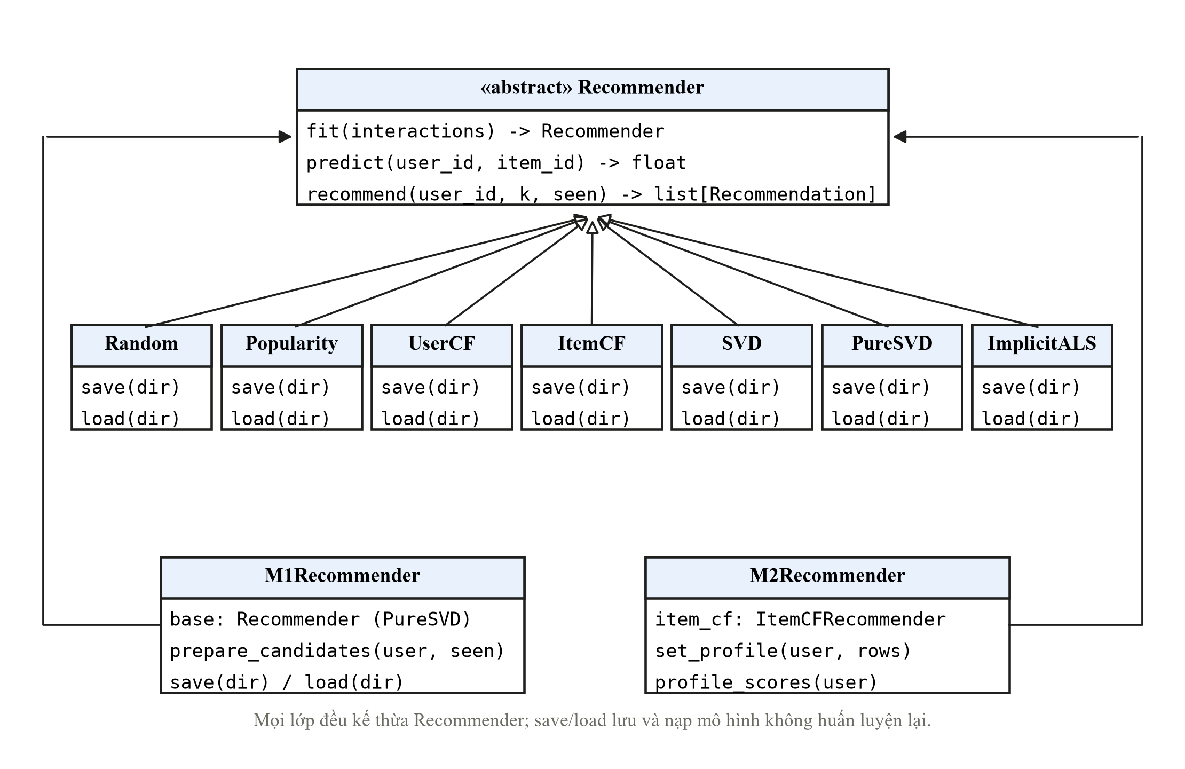
Hình 5.3 Sơ đồ lớp của giao diện mô hình chung

5.1.2 Nạp gói mô hình
Các mô hình phục vụ được xuất thành một gói phát hành gồm tham số mô hình, ánh xạ mã người dùng và nghệ sĩ, lịch sử huấn luyện và xác thực dùng để che các nghệ sĩ đã nghe, bảng tên nghệ sĩ, thông tin thẻ cho M2, cấu hình M1, mã phiên bản và mã băm SHA-256 của từng tệp (Bảng 5.1). Khi khởi động, dịch vụ nạp gói một lần vào bộ nhớ và kiểm tra tập tệp cùng mã băm của từng tệp so với bản kê; nếu thiếu, thừa hoặc lệch tệp nào, dịch vụ từ chối khởi động. Thời gian từ khi khởi động tiến trình Python đến khi dịch vụ sẵn sàng, đo trong ba tiến trình mới trên máy cá nhân, là 2,75; 2,22; 2,12 giây (trung vị 2,22 giây), gồm cả thời gian nạp thư viện.
Bảng 5.1 Các tệp trong gói mô hình phục vụ
Thành phần | Số tệp | Dung lượng (MB)
Dữ liệu hiển thị và che lịch sử | 3 | 3,82
PureSVD (k = 16) | 3 | 1,61
M1 (λ = 0,75; β = 0,5) | 2 | 0,35
Implicit ALS | 3 | 2,54
M2 (α = 0,75; n_min = 10) | 6 | 2,34
Bản kê và mã băm | 1 | 0,00
Tổng | 18 | 10,67
1 MB = 1.000.000 byte.

5.2 Thiết kế dịch vụ API

5.2.1 Các chức năng và lược đồ
Dịch vụ API cung cấp năm chức năng ở Bảng 5.2. Đầu vào và đầu ra được định nghĩa bằng lược đồ Pydantic, nhờ đó FastAPI tự kiểm tra kiểu dữ liệu và sinh tài liệu tương tác tại đường dẫn /docs (Hình 5.4). Ứng với ba nhánh xử lý đã thiết kế ở Chương 3, POST /recommend định tuyến như sau: người dùng có trong dữ liệu huấn luyện nhận gợi ý từ PureSVD, M1 hoặc ALS; người dùng mới cung cấp từ 1 đến 5 nghệ sĩ nhận gợi ý từ M2; hồ sơ rỗng nhận danh sách Popularity và được đánh dấu là dự phòng.
Bảng 5.2 Các chức năng của dịch vụ API
Phương thức | Đường dẫn | Chức năng
GET | /health | Trạng thái dịch vụ, phiên bản gói và cấu hình từng mô hình đang phục vụ.
GET | /users?offset=&limit= | Danh sách người dùng có sẵn kèm số nghệ sĩ đã nghe.
GET | /users/{user_id}/history | Lịch sử nghe (huấn luyện và xác thực) của một người dùng, xếp theo lượt nghe.
GET | /artists?q=&limit= | Tìm nghệ sĩ theo tên trong danh mục M2 để người dùng mới chọn.
POST | /recommend | Nhận user_id hoặc history (0–5 nghệ sĩ), số lượng K (1–100), mô hình (pure_svd, m1, implicit_als) và tùy chọn λ, β của M1; trả danh sách gợi ý.
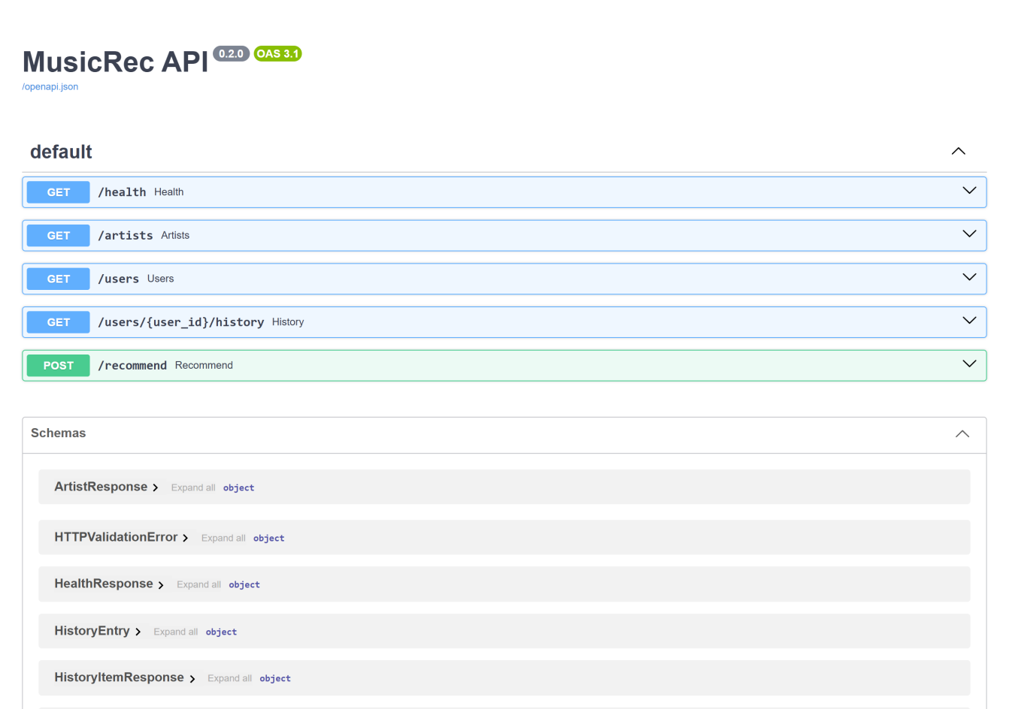
Hình 5.4 Tài liệu tương tác của API tại đường dẫn /docs
Hình 5.5 trình bày sơ đồ tuần tự của POST /recommend. Sau khi Pydantic kiểm tra kiểu và miền giá trị, dịch vụ chọn một trong ba nhánh: có user_id thì gọi recommend_existing với PureSVD, M1 hoặc ALS và che lịch sử huấn luyện, xác thực; có từ một đến năm nghệ sĩ thì gọi recommend_new với M2; hồ sơ rỗng thì gọi recommend_popular và đánh dấu dự phòng. Mã người dùng không tồn tại trả lỗi 404.
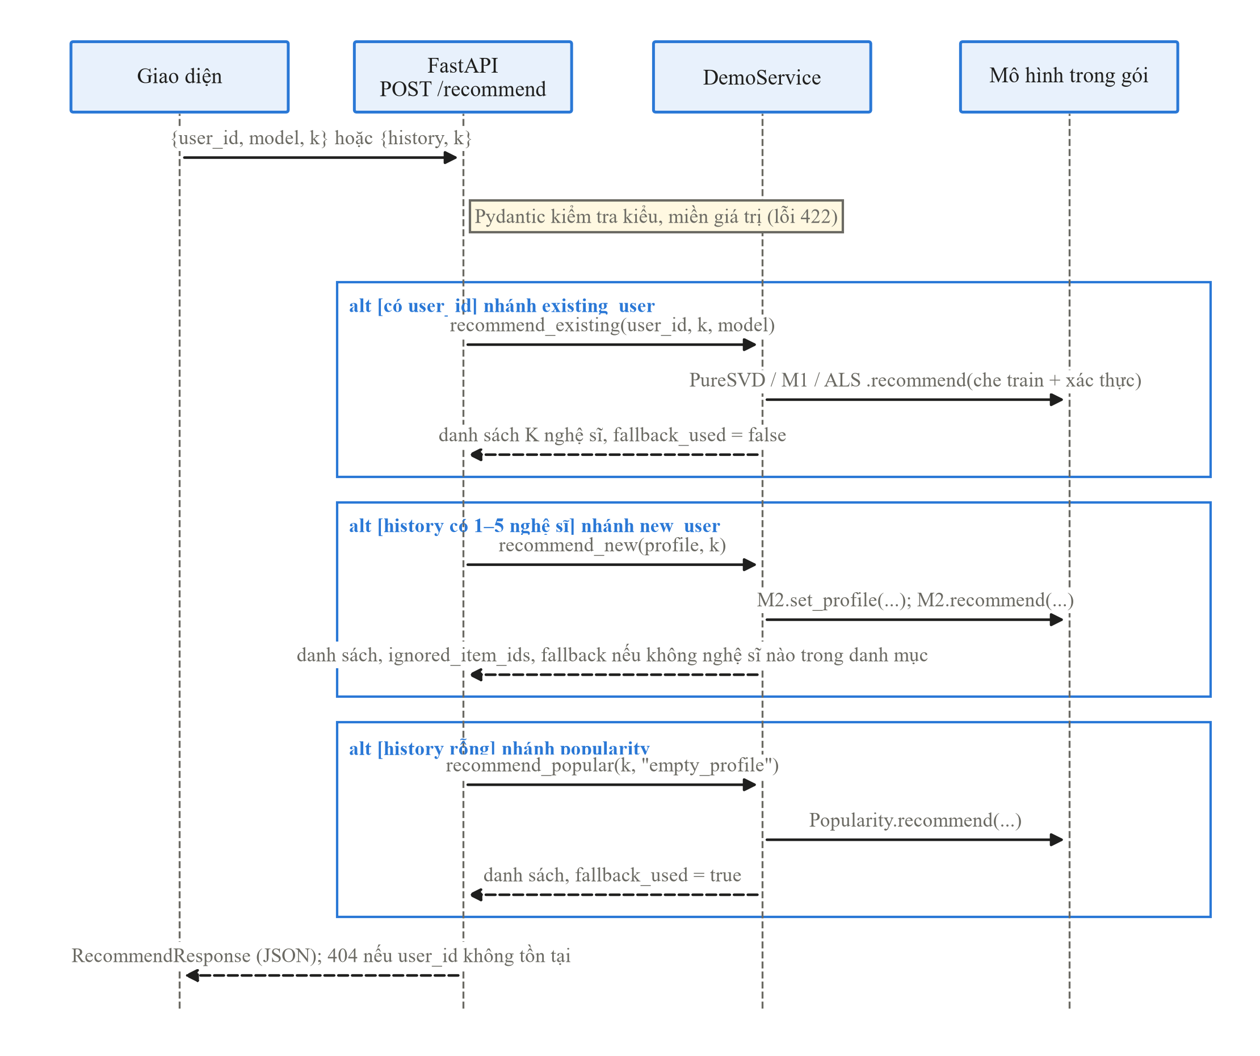
Hình 5.5 Sơ đồ tuần tự của POST /recommend

5.2.2 Ví dụ hợp đồng đầu vào đầu ra
Ví dụ sau là một lần gọi thật: người dùng mới chọn ba nghệ sĩ Lady Gaga (mã 89), Britney Spears (mã 289) và Christina Aguilera (mã 292), yêu cầu K = 3. Lượt nghe không bắt buộc; khi thiếu, dịch vụ gán mức nghe trung bình nằm giữa hai ngưỡng phân vị 40% và 60% của nhóm học.
Đoạn mã 5.1 Ví dụ yêu cầu và phản hồi của POST /recommend
POST /recommend
{"history": [{"item_id": "89"}, {"item_id": "289"}, {"item_id": "292"}], "k": 3}

{
"model_version": "demo-chinh-thuc-20261026",
"branch": "new_user",
"model": "m2",
"fallback_used": false,
"fallback_reason": null,
"ignored_item_ids": [],
"mean_listeners": 366.33,
"recommendations": [
{"rank": 1, "item_id": "67", "name": "Madonna", "listeners": 348,
"score": 0.6986, "reason": "m2_cf=1_content=1",
"url": "http://www.last.fm/music/Madonna",
"picture_url": "http://userserve-ak.last.fm/serve/252/340387.jpg"},
{"rank": 2, "item_id": "288", "name": "Rihanna", "listeners": 381,
"score": 0.6597, "reason": "m2_cf=1_content=1",
"url": "http://www.last.fm/music/Rihanna",
"picture_url": "http://userserve-ak.last.fm/serve/252/53023109.png"},
{"rank": 3, "item_id": "300", "name": "Katy Perry", "listeners": 370,
"score": 0.6481, "reason": "m2_cf=1_content=1",
"url": "http://www.last.fm/music/Katy+Perry",
"picture_url": "http://userserve-ak.last.fm/serve/252/42128121.png"}
]
}
Phản hồi thật của dịch vụ với gói mô hình demo-chinh-thuc-20261026; score làm tròn bốn chữ số thập phân, mean_listeners làm tròn hai chữ số.
Ba nghệ sĩ được gợi ý là Madonna, Rihanna, Katy Perry. Trường score chỉ dùng để so sánh các nghệ sĩ trong cùng một danh sách, không phải xác suất yêu thích. Trường branch cho biết nhánh xử lý (existing_user, new_user hoặc popularity), fallback_used và fallback_reason cho biết có dùng phương án dự phòng hay không và vì sao, ignored_item_ids liệt kê các mã nghệ sĩ không có trong danh mục M2. Trường reason ghi thành phần nào của M2 có đóng góp (cf là điểm cộng tác, content là điểm nội dung thẻ); mean_listeners là số người nghe trung bình của danh sách, tức ARP tính riêng cho một người dùng.

5.2.3 Xử lý yêu cầu không hợp lệ
Bảng 5.3 liệt kê các trường hợp đầu vào không hợp lệ hoặc đặc biệt và phản hồi của dịch vụ theo mã đã cài đặt. Lỗi kiểu dữ liệu và miền giá trị được trả dưới dạng JSON có vị trí trường lỗi và nội dung mô tả, không trả dấu vết ngoại lệ của máy chủ.
Bảng 5.3 Xử lý các trường hợp đầu vào không hợp lệ hoặc đặc biệt
Trường hợp | Mã HTTP | Phản hồi
K không phải số nguyên, nhỏ hơn 1 hoặc lớn hơn 100 | 422 | Chỉ rõ trường k và miền hợp lệ.
Không có cả user_id lẫn history | 422 | Yêu cầu cung cấp một trong hai.
user_id không có trong dữ liệu huấn luyện | 404 | Thông báo không tìm thấy người dùng.
history rỗng | 200 | Danh sách Popularity, fallback_used = true, lý do empty_profile.
history có nghệ sĩ ngoài danh mục M2 | 200 | Bỏ qua mã đó, liệt kê trong ignored_item_ids; nếu mọi nghệ sĩ đều ngoài danh mục thì dự phòng về phổ biến.
history có nghệ sĩ trùng hoặc quá 5 nghệ sĩ | 422 | Thông báo hồ sơ không hợp lệ.
Lượt nghe âm hoặc bằng 0 | 422 | Chỉ rõ trường listening_count.
Mô hình không phục vụ (ví dụ svd) | 422 | Liệt kê ba giá trị hợp lệ.
λ, β của M1 ngoài 12 điểm của lưới xác thực, hoặc chỉ có một trong hai | 422 | Thông báo tham số phải thuộc lưới đã đánh giá.
Kiểm chứng ở Bảng 5.4.

5.3 Thiết kế giao diện minh họa

5.3.1 Luồng sử dụng
Giao diện minh họa được xây dựng bằng Next.js 16 với React 19 và TypeScript, gồm năm trang: giới thiệu, người dùng có sẵn, người dùng mới, luồng hoạt động và kết quả. Mọi danh sách gợi ý lấy từ API thật; các số liệu tĩnh trên trang kết quả được sinh tự động từ tệp kết quả của Chương 4.
Hình 5.6 trình bày sơ đồ điều hướng. Trang giới thiệu dẫn tới bốn trang chức năng; thanh điều hướng chung cho phép chuyển qua lại giữa năm trang. Hai trang người dùng có sẵn và người dùng mới gọi POST /recommend, còn trang luồng hoạt động và trang kết quả hiển thị nội dung tĩnh sinh từ tệp kết quả.
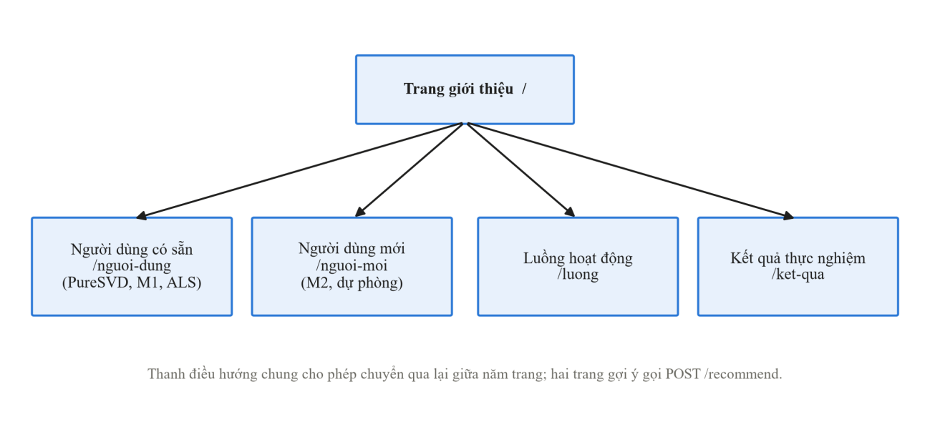
Hình 5.6 Sơ đồ điều hướng giữa năm trang của giao diện
Ở trang người dùng có sẵn (Hình 5.7), người dùng nhập hoặc chọn ngẫu nhiên một mã trong 1.877 người dùng, xem lịch sử nghe và chọn K = 5, 10 hoặc 20. Hai danh sách PureSVD và M1 hiển thị cạnh nhau; mỗi nghệ sĩ có thanh số người nghe trên tập huấn luyện, đường nối thể hiện nghệ sĩ lên hạng, xuống hạng hoặc rời khỏi danh sách khi bật M1, và phía trên ghi số người nghe trung bình của hai danh sách. Công tắc M1 khi tắt tương đương λ = 1, β = 0 nên cho đúng thứ tự PureSVD; người dùng có thể chọn λ, β trong 12 điểm của lưới xác thực, kèm NDCG@10 và ARP xác thực của điểm đó.
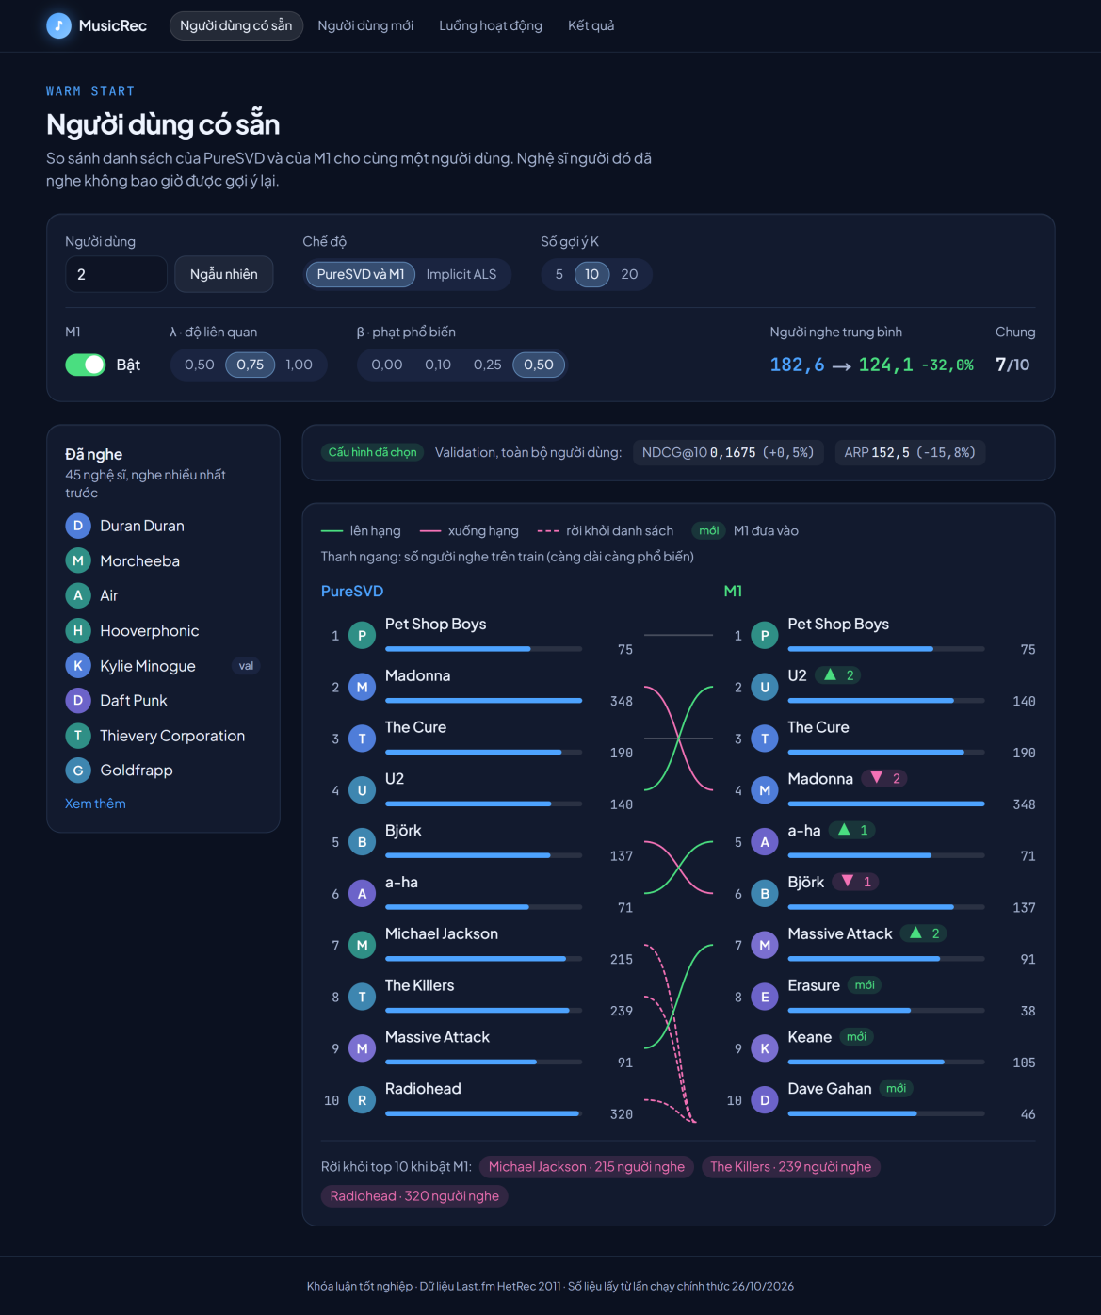
Hình 5.7 Trang người dùng có sẵn so sánh PureSVD và M1 (người dùng 2, K = 10)
Ở trang người dùng mới (Hình 5.8), người dùng tìm nghệ sĩ theo tên hoặc chọn trong danh sách nghệ sĩ được nghe nhiều nhất, tối đa năm nghệ sĩ; danh sách gợi ý của M2 cập nhật ngay sau mỗi lần chọn. Khi chưa chọn nghệ sĩ nào (Hình 5.9), hệ thống trả danh sách Popularity và hiển thị nhãn dự phòng cùng thông báo. Dưới kết quả, giao diện ghi rõ kết quả thực nghiệm của M2 trên tập kiểm thử để người xem không hiểu nhầm rằng M2 chính xác hơn Popularity.

Hình 5.8 Trang người dùng mới với ba nghệ sĩ đã chọn (M2)

Hình 5.9 Trang người dùng mới khi chưa chọn nghệ sĩ (dự phòng Popularity)

5.3.2 Thông báo và thời gian chờ
Trong khi chờ phản hồi, giao diện giữ nguyên lựa chọn của người dùng. Thông báo được tách thành ba loại: lỗi đầu vào do API trả về (ví dụ mã người dùng không tồn tại), trường hợp dự phòng (kết quả vẫn hợp lệ nhưng dựa trên mức phổ biến) và lỗi kết nối khi dịch vụ chưa chạy. Phiên bản hiện tại không đặt thời gian chờ riêng cho lời gọi API mà dùng thời gian chờ mặc định của trình duyệt; đây là một điểm cần bổ sung khi triển khai thật (mục 6.3).

5.4 Kiểm thử hệ thống

5.4.1 Kiểm thử chức năng
Bảng 5.4 trình bày 12 ca kiểm thử chức năng, chạy tự động qua HTTP bằng TestClient của FastAPI trên gói mô hình thật. Ngoài ra, bộ kiểm thử đơn vị và hợp đồng API của dự án (166 ca, chạy bằng pytest trên gói mô hình thu nhỏ) đều đạt. Kết quả: 12 trên 12 ca đạt.
Bảng 5.4 Các ca kiểm thử chức năng trên gói mô hình thật
Mã | Nội dung kiểm thử | Kết quả mong đợi | Kết quả
T01 | Người dùng có sẵn (mã 2), PureSVD, K = 10 | 10 nghệ sĩ, không trùng, không chứa lịch sử huấn luyện và xác thực | Đạt
T02 | Lịch sử rỗng | Danh sách Popularity, fallback_used = true, lý do empty_profile | Đạt
T03 | Người dùng mới chọn 1 nghệ sĩ có trong danh mục M2 (mã 89) | Nhánh new_user, mô hình M2, không dự phòng | Đạt
T04 | Lịch sử chỉ gồm nghệ sĩ ngoài danh mục | Không lỗi, dự phòng về phổ biến, liệt kê mã bị bỏ qua | Đạt
T05 | K = 100 (giới hạn trên của API), ALS | Đúng 100 nghệ sĩ, không trùng, không chứa lịch sử | Đạt
T06 | K = 0, K = −1, K không phải số, K = 101 | Mã 422 cho cả bốn trường hợp | Đạt
T07 | Bật M1 và đặt M1 về λ = 1, β = 0 cho cùng người dùng | Hai danh sách hợp lệ; M1 với λ = 1, β = 0 trùng thứ tự PureSVD | Đạt
T08 | Yêu cầu mô hình không phục vụ (svd) | Mã 422, liệt kê giá trị hợp lệ | Đạt
T09 | Gửi cùng yêu cầu hai lần | Hai kết quả giống hệt (tất định) | Đạt
T10 | Nạp lại gói mô hình trong một ứng dụng mới | Kết quả trùng trước khi nạp lại | Đạt
T11 | Mã người dùng không tồn tại (recommend và history) | Mã 404 | Đạt
T12 | Thiếu cả user_id lẫn history; nghệ sĩ trùng; quá 5 nghệ sĩ; lượt nghe âm; λ ngoài lưới | Mã 422 cho cả năm trường hợp | Đạt

5.4.2 Đối chiếu trực tuyến và ngoại tuyến
Để trả lời RQ5 về tính nhất quán, nhóm so sánh danh sách 10 nghệ sĩ do API trả về với danh sách tính trực tiếp từ các tệp mô hình gốc của lần chạy chính thức (không qua gói phát hành), cùng quy tắc che lịch sử huấn luyện và xác thực. Phép so sánh gồm toàn bộ 1.877 người dùng với PureSVD, M1 và ALS, và 189 người dùng để dành của giao thức người dùng mới với M2 ở N = 1, 3, 5, dùng đúng hồ sơ như khi đánh giá. Ba chỉ tiêu là tỷ lệ người dùng có danh sách trùng hoàn toàn cả thứ tự, độ tương đồng Jaccard trung bình giữa hai tập nghệ sĩ và chênh lệch điểm lớn nhất trên các nghệ sĩ chung.
Bảng 5.5 Đối chiếu danh sách top-10 giữa API và đánh giá ngoại tuyến
Mô hình | Số người dùng | Trùng cả thứ tự | Jaccard trung bình | Chênh lệch điểm lớn nhất
PureSVD | 1.877 | 100,00% | 1,0000 | 0
M1 | 1.877 | 100,00% | 1,0000 | 0
Implicit ALS | 1.877 | 100,00% | 1,0000 | 0
M2, N = 1 | 189 | 100,00% | 1,0000 | 0
M2, N = 3 | 189 | 100,00% | 1,0000 | 0
M2, N = 5 | 189 | 100,00% | 1,0000 | 0
Mọi danh sách trùng hoàn toàn cả thứ tự và điểm. Ngoài ra, khi tính lại các chỉ số của Chương 4 từ danh sách do dịch vụ tạo ra, 12 dòng chỉ số của người dùng có sẵn (Popularity, PureSVD, M1, ALS tại K = 5, 10, 20) và 9 dòng của M2 đều khớp bảng chính thức với sai số không quá 10⁻¹². Trả lời RQ5: ứng dụng cho kết quả nhất quán với đánh giá ngoại tuyến.

5.4.3 Đo thời gian phản hồi
Thời gian phản hồi được đo từ phía người gọi qua HTTP, gồm cả thời gian truyền trên máy cục bộ. Dịch vụ chạy bằng uvicorn, một tiến trình, nhận một yêu cầu tại một thời điểm, trên máy cá nhân (Windows 11, Intel Core i5-11300H, 8 luồng logic, Python 3.11.9, FastAPI 0.141.1). Mỗi cấu hình chạy 20 lượt khởi động không tính, sau đó đo 200 lượt với cùng yêu cầu. Nhóm chưa đo riêng thời gian xử lý bên trong dịch vụ.
Bảng 5.6 Thời gian phản hồi của dịch vụ (ms)
Cấu hình | Trung bình | Trung vị | Độ lệch chuẩn | P95
Người dùng có sẵn, PureSVD | 8,28 | 8,06 | 1,58 | 11,23
Người dùng có sẵn, M1 | 11,97 | 11,46 | 4,34 | 18,08
Người dùng có sẵn, ALS | 8,34 | 7,51 | 3,40 | 13,07
Người dùng mới, M2 (3 nghệ sĩ) | 11,35 | 10,88 | 2,14 | 15,98
Lịch sử rỗng (Popularity) | 3,87 | 3,78 | 0,92 | 5,58
Tìm nghệ sĩ | 23,26 | 21,86 | 5,69 | 34,89
Lịch sử người dùng | 9,13 | 8,62 | 1,85 | 12,98
Trung vị thời gian phản hồi của POST /recommend nằm trong khoảng 3,78 đến 11,46 ms. M1 chậm hơn PureSVD vì phải lấy 100 ứng viên và tính độ tương đồng giữa các ứng viên; M2 tính điểm cộng tác và điểm nội dung từ hồ sơ mới ở mỗi yêu cầu. Các số này đo trên một máy cá nhân, chưa phải trên máy chủ triển khai và chưa có tải đồng thời; phép đo tải được trình bày ở mục 5.4.4.

5.4.4 Kiểm thử tải
Nhóm đo thêm thông lượng khi nhiều yêu cầu đến cùng lúc bằng một script Python gửi POST /recommend (người dùng có sẵn, PureSVD, K = 10) từ nhiều luồng, mỗi luồng giữ một phiên HTTP riêng và gửi liên tục cho tới khi đủ số yêu cầu; mã người dùng thay đổi luân phiên trong 200 người dùng đầu. Dịch vụ chạy bằng uvicorn với một tiến trình, trên cùng máy với chương trình gửi (Windows 11, Intel Core i5-11300H, 8 luồng logic, Python 3.11.9, FastAPI 0.141.1, uvicorn 0.52.4). Mỗi mức đồng thời gửi 1.000 yêu cầu sau một lượt khởi động. Bảng 5.7 trình bày kết quả.
Bảng 5.7 Kết quả kiểm thử tải của POST /recommend (PureSVD, K = 10)
Số yêu cầu đồng thời | Thông lượng (yêu cầu/giây) | Trung vị (ms) | P95 (ms) | Tỷ lệ lỗi (%)
1 | 197,4 | 4,90 | 6,57 | 0,00
8 | 347,3 | 22,19 | 33,42 | 0,00
32 | 331,2 | 90,33 | 145,99 | 0,00
Thời gian tính từ phía chương trình gửi, gồm cả truyền trên máy cục bộ; chương trình gửi và dịch vụ dùng chung bộ xử lý.
Với một yêu cầu tại một thời điểm, dịch vụ xử lý 197,4 yêu cầu mỗi giây với trung vị 4,90 ms. Khi có 8 yêu cầu đồng thời, thông lượng tăng lên 347,3 yêu cầu mỗi giây nhưng trung vị tăng lên 22,19 ms; ở 32 yêu cầu đồng thời, thông lượng không tăng thêm (331,2) còn trung vị và P95 tăng lên 90,33 và 145,99 ms, tức dịch vụ một tiến trình đã bão hòa và yêu cầu phải xếp hàng. Không có yêu cầu nào lỗi ở cả ba mức. Đây là phép đo trên một máy cá nhân, chưa phải trên máy chủ triển khai; để phục vụ nhiều người dùng hơn cần chạy nhiều tiến trình hoặc nhiều máy.

5.5 Kết luận chương
Chương 5 đã trình bày việc đóng gói các mô hình đã khóa thành một gói phát hành có kiểm tra mã băm, dịch vụ FastAPI với ba nhánh xử lý và giao diện Next.js gồm năm trang. Kết quả kiểm thử cho thấy 12 trên 12 ca kiểm thử chức năng đạt, danh sách gợi ý trên API trùng hoàn toàn với đánh giá ngoại tuyến cho cả bốn mô hình được phục vụ, thời gian phản hồi trung vị từ 3,78 đến 11,46 ms khi có một yêu cầu tại một thời điểm, và dịch vụ một tiến trình xử lý được khoảng 347 yêu cầu mỗi giây khi có nhiều yêu cầu đồng thời. Chương 6 đối chiếu các kết quả này với mục tiêu ban đầu và rút ra kết luận chung của khóa luận.

CHƯƠNG 6 KẾT LUẬN VÀ HƯỚNG PHÁT TRIỂN
Chương này đối chiếu các mục tiêu ở mục 1.3.2 với kết quả đạt được, tóm tắt câu trả lời cho năm câu hỏi nghiên cứu, rồi nêu các hạn chế và hướng phát triển của khóa luận.

6.1 Mức độ đạt mục tiêu
Bảng 6.1 đối chiếu năm mục tiêu cụ thể ở mục 1.3.2 với kết quả đạt được; mục tiêu thứ ba được tách thành hai dòng cho M1 và M2.
Bảng 6.1 Đối chiếu mục tiêu và kết quả
Mục tiêu | Mức độ | Minh chứng
1. Quy trình tiền xử lý Last.fm kiểm tra và chạy lại được | Đạt | Mục 3.4, 3.5; chạy lại từ dữ liệu gốc cho tệp trùng từng byte; Phụ lục A, B, C.
2. Bốn mô hình lọc cộng tác và hai mô hình cơ sở dùng chung giao diện | Đạt | Bảng 3.5, 4.3, 4.5; tinh chỉnh 48 cấu hình trên tập xác thực, khóa cấu hình trước khi kiểm thử; Hình 5.3.
3a. M1 kèm thử nghiệm loại bỏ thành phần | Đạt | Bảng 4.11, công thức (4.1): ARP@10 giảm 15,69%, tương đương mô hình nền về NDCG@10 theo TOST ở biên 5%.
3b. M2 hỗ trợ người dùng mới | Đạt một phần | Bảng 4.13–4.15, 4.20–4.21: theo giao thức đã khóa M2 chưa vượt Popularity; với tập đích (3.14) M2 vượt Popularity ở N = 3 và N = 5. Kết luận phụ thuộc định nghĩa tập đích.
4. Đánh giá bằng chỉ số xếp hạng và chỉ số bổ sung | Đạt | Bảng 4.5 đến 4.8: tám chỉ số tại K = 5, 10, 20, kiểm định Wilcoxon, hiệu chỉnh Holm, khoảng tin cậy bootstrap, cỡ hiệu ứng.
5. Dịch vụ API, giao diện minh họa, xử lý đầu vào không hợp lệ | Đạt một phần | Mục 5.2 đến 5.4; Bảng 5.3 đến 5.7: 12/12 ca kiểm thử đạt, danh sách trùng hoàn toàn với đánh giá ngoại tuyến, kiểm thử tải tới 32 yêu cầu đồng thời. Giao diện chính là Next.js (Streamlit giữ làm dự phòng); chưa triển khai lên máy chủ công khai.

6.2 Kết luận
Khóa luận đã xây dựng một hệ thống khuyến nghị nghệ sĩ dựa trên lọc cộng tác với quy trình thực nghiệm thống nhất trên bộ dữ liệu Last.fm HetRec 2011. Quy trình dữ liệu được kiểm chứng chặt chẽ: ánh xạ và các ngưỡng biến đổi chỉ học từ tập huấn luyện, đích ngoài danh mục được báo cáo riêng, bộ đánh giá được kiểm tra bằng ví dụ tính tay và đối chiếu với thư viện chuẩn, và cấu hình được khóa trước khi mở tập kiểm thử.
Với cấu hình đã khóa, PureSVD nhị phân đạt NDCG@10 cao nhất trong sáu mô hình đối sánh là 0,182780, cao hơn Popularity 0,114005 và khác biệt có ý nghĩa thống kê; UserCF, ItemCF và SVD có độ lệch không vượt được Popularity. Các phân tích bổ sung sau khi khóa cấu hình cho thấy hai kết luận phụ thuộc vào lựa chọn thiết kế: mô hình láng giềng vượt PureSVD khi tổng hợp điểm theo kiểu top-N, và M2 vượt Popularity ở N = 3, 5 khi tập đích là toàn bộ nghệ sĩ người dùng chưa cung cấp. Mô-đun M1 giảm độ phổ biến trung bình của danh sách 15,69% và tương đương mô hình nền về NDCG@10 ở biên 5%. Implicit ALS đạt NDCG@10 0,217453, cao nhất trong các mô hình đã đo. Hệ thống được đóng gói thành dịch vụ FastAPI và giao diện Next.js, cho danh sách trùng hoàn toàn với đánh giá ngoại tuyến. Bảng 6.2 tóm tắt câu trả lời cho năm câu hỏi nghiên cứu.
Bảng 6.2 Tóm tắt câu trả lời các câu hỏi nghiên cứu
Câu hỏi | Câu trả lời | Bằng chứng
RQ1 | Với cấu hình đã khóa, PureSVD nhị phân (k = 16) tốt nhất trong sáu mô hình đối sánh, NDCG@10 = 0,182780, hơn Popularity 0,114005 có ý nghĩa; UserCF, ItemCF, SVD có độ lệch không vượt Popularity. Với cách tổng hợp top-N (phân tích bổ sung), UserCF đạt 0,193668 và ItemCF đạt 0,193973, vượt PureSVD có ý nghĩa. Implicit ALS đạt 0,217453, cao nhất. | Bảng 4.5–4.8, 4.17–4.18
RQ2 | Phép chia hiện tại gần như không có biến thiên độ dài lịch sử. Trong Given-N, NDCG@10 của M2 tăng từ N = 1 lên N = 3 ở cả hai giao thức (0,043317 lên 0,049854 với đích là cặp kiểm thử; 0,236658 lên 0,306828 với tập đích (3.14)); kết quả mang tính mô tả. | Bảng 4.9, 4.13, 4.20
RQ3 | M1 giảm ARP@10 15,69% và tăng độ bao phủ từ 1,86% lên 2,94%; chênh lệch NDCG@10 là −0,001364 với khoảng tin cậy 90% [−0,003641; 0,000888] nằm trong biên ±0,009139, nên tương đương mô hình nền theo TOST. M1 hơn PureSVD có ý nghĩa ở nhóm ít ưa chuộng nghệ sĩ phổ biến. | Bảng 4.10, 4.11; công thức (4.1)
RQ4 | Phụ thuộc định nghĩa tập đích: theo giao thức đã khóa, M2 không vượt Popularity ở N = 1, 3, 5; với tập đích (3.14), M2 vượt Popularity ở N = 3 (+0,063028, p sau Holm 0,001) và N = 5. | Bảng 4.13–4.15, 4.20–4.21
RQ5 | Danh sách top-10 trên API trùng 100% cả thứ tự với đánh giá ngoại tuyến; 12/12 ca kiểm thử chức năng đạt; trung vị thời gian phản hồi 3,78–11,46 ms; dịch vụ một tiến trình đạt 347,3 yêu cầu mỗi giây ở 8 yêu cầu đồng thời. | Bảng 5.4–5.7

6.3 Hạn chế
Thứ nhất, dữ liệu Last.fm HetRec 2011 không có thời điểm của từng lượt nghe, nên phép chia ngẫu nhiên chỉ kiểm tra khả năng tìm lại một phần nghệ sĩ đã nghe, không mô phỏng việc dự đoán lần nghe tiếp theo. Thứ hai, mỗi người dùng chỉ được ghi nhận những nghệ sĩ nghe nhiều nhất và phần lớn có đúng 50 nghệ sĩ, nên ảnh hưởng của độ dài lịch sử chỉ khảo sát được qua thí nghiệm Given-N. Thứ ba, dữ liệu được thu thập năm 2011 nên không phản ánh thị hiếu âm nhạc hiện nay. Thứ tư, điểm đại diện 1–5 là phép quy đổi của nhóm từ phân vị lượt nghe, không phải đánh giá do người nghe tự chấm, nên RMSE chỉ có ý nghĩa tham khảo. Thứ năm, kết quả dựa trên một lần chia dữ liệu với một hạt giống; PureSVD là tất định nên chạy lại với hạt giống khác không tạo ra kiểm chứng độc lập.
Thứ sáu, một số cấu hình được chọn nằm ở biên lưới tìm kiếm, và các phân tích bổ sung ở mục 4.11 (biến thể top-N, độ nhạy ngoài biên, tập đích (3.14), mở rộng β) được thực hiện sau khi đã mở tập kiểm thử, nên là bằng chứng bổ sung chứ không thay kết quả đã khóa. Thứ bảy, độ đa dạng ILD và phần phạt của M1 cùng dựa trên độ tương đồng đồng nghe; thước đo độc lập theo thẻ cho thấy mức tăng đa dạng nhỏ hơn, và chỉ 36,69% nghệ sĩ của danh mục huấn luyện có véc-tơ thẻ dùng được. Thứ tám, thẻ nghệ sĩ do người dùng gán làm giới hạn M2, và giao thức người dùng mới chỉ có chưa tới 200 người mỗi nhóm. Thứ chín, M1 được tinh chỉnh trên PureSVD trong khi ALS là mô hình chính xác nhất đã đo. Cuối cùng, ứng dụng ở mức minh họa: chưa triển khai lên máy chủ công khai, giao diện chưa đặt thời gian chờ riêng cho lời gọi API, kiểm thử tải mới thực hiện trên một máy cá nhân và chưa đánh giá với người dùng thật.

6.4 Hướng phát triển
Ngắn hạn, các hướng sau có thể làm ngay trên hệ thống hiện tại. Về mô hình, áp dụng M1 trên mô hình nền ALS và chấm trên một lần chia mới; thay thành phần ItemCF trong M2 bằng biến thể tổng hợp top-N, vốn cho kết quả tốt hơn rõ rệt ở mục 4.11; mở rộng lưới tìm kiếm ra ngoài các biên đã phát hiện và cá nhân hóa mức phạt phổ biến theo từng người dùng như Abdollahpouri và cộng sự [19]. Về đánh giá, lặp lại thực nghiệm trên nhiều lần chia để ước lượng bất định và dùng giao thức Given-N theo (3.14) với nhiều nhóm người dùng luân phiên để tăng cỡ mẫu. Về hệ thống, bổ sung thời gian chờ, bộ nhớ đệm, chạy nhiều tiến trình và triển khai lên môi trường đám mây.
Dài hạn, có thể dùng bộ dữ liệu nghe nhạc có dấu thời gian như LFM-2b [35] để chia tập theo mốc thời gian thay cho chia ngẫu nhiên; bổ sung các mô hình tối ưu trực tiếp cho xếp hạng như BPR [36] hoặc EASE [37] và các mô hình dựa trên đồ thị như LightGCN [38]; khai thác quan hệ bạn bè có sẵn trong dữ liệu; dùng biểu diễn độc lập với chỉ số đánh giá cho phần đa dạng của M1 (thể loại, đặc trưng âm thanh); bổ sung siêu dữ liệu nghệ sĩ từ nguồn bên ngoài để tăng độ phủ nội dung của M2, cho phép người dùng mới chọn thể loại yêu thích ở bước đầu; và khảo sát người dùng thật về độ mới, độ đa dạng của danh sách gợi ý.

TÀI LIỆU THAM KHẢO
[1] IFPI. (2026, March 18). Global Music Report 2026: Global recorded music revenues grow 6.4% as record companies drive innovation. https://www.ifpi.org/global-music-report-2026-global-recorded-music-revenues-grow-6-4-as-record-companies-drive-innovation/ (Truy cập ngày 11/11/2026).
[2] Adomavicius, G., & Tuzhilin, A. (2005). Toward the next generation of recommender systems: A survey of the state-of-the-art and possible extensions. IEEE Transactions on Knowledge and Data Engineering, 17(6), 734–749.
[3] Schedl, M., Zamani, H., Chen, C.-W., Deldjoo, Y., & Elahi, M. (2018). Current challenges and visions in music recommender systems research. International Journal of Multimedia Information Retrieval, 7(2), 95–116.
[4] Spotify. (2025, June 30). Discover Weekly turns 10: Celebrating 100 billion+ tracks streamed and a decade of personalized discovery. https://newsroom.spotify.com/2025-06-30/discover-weekly-turns-10-celebrating-100-billion-tracks-streamed-and-a-decade-of-personalized-discovery/ (Truy cập ngày 11/11/2026).
[5] Sarwar, B., Karypis, G., Konstan, J., & Riedl, J. (2001). Item-based collaborative filtering recommendation algorithms. In Proceedings of the 10th International World Wide Web Conference (WWW '01), 285–295. https://files.grouplens.org/papers/www10_sarwar.pdf.
[6] Koren, Y., Bell, R., & Volinsky, C. (2009). Matrix factorization techniques for recommender systems. Computer, 42(8), 30–37. https://doi.org/10.1109/MC.2009.263.
[7] GroupLens Research. (2011). hetrec2011-lastfm-2k: Readme (Version 1.0, May 2011) . https://files.grouplens.org/datasets/hetrec2011/hetrec2011-lastfm-readme.txt
[8] Hu, Y., Koren, Y., & Volinsky, C. (2008). Collaborative filtering for implicit feedback datasets. In Proceedings of the 8th IEEE International Conference on Data Mining (ICDM 2008), 263–272.
[9] Kowald, D., Schedl, M., & Lex, E. (2020). The unfairness of popularity bias in music recommendation: A reproducibility study. In Advances in Information Retrieval (ECIR 2020), LNCS 12036, 35–42. Springer.
[10] Kaminskas, M., & Bridge, D. (2016). Diversity, serendipity, novelty, and coverage: A survey and empirical analysis of beyond-accuracy objectives in recommender systems. ACM Transactions on Interactive Intelligent Systems, 7(1), Article 2.
[11] Herlocker, J., Konstan, J. A., & Riedl, J. (2002). An empirical analysis of design choices in neighborhood-based collaborative filtering algorithms. Information Retrieval, 5(4), 287–310. https://doi.org/10.1023/A:1020443909834.
[12] Desrosiers, C., & Karypis, G. (2011). A comprehensive survey of neighborhood-based recommendation methods. In F. Ricci, L. Rokach, & B. Shapira (Eds.), Recommender Systems Handbook (pp. 107–144). Springer.
[13] Cremonesi, P., Koren, Y., & Turrin, R. (2010). Performance of recommender algorithms on top-N recommendation tasks. In Proceedings of the 4th ACM Conference on Recommender Systems (RecSys '10), 39–46. https://doi.org/10.1145/1864708.1864721.
[14] Halko, N., Martinsson, P.-G., & Tropp, J. A. (2011). Finding structure with randomness: Probabilistic algorithms for constructing approximate matrix decompositions. SIAM Review, 53(2), 217–288.
[15] Schein, A. I., Popescul, A., Ungar, L. H., & Pennock, D. M. (2002). Methods and metrics for cold-start recommendations. In Proceedings of SIGIR '02, 253–260.
[16] Lika, B., Kolomvatsos, K., & Hadjiefthymiades, S. (2014). Facing the cold start problem in recommender systems. Expert Systems with Applications, 41(4), 2065–2073.
[17] Burke, R. (2002). Hybrid recommender systems: Survey and experiments. User Modeling and User-Adapted Interaction, 12(4), 331–370.
[18] Carbonell, J., & Goldstein, J. (1998). The use of MMR, diversity-based reranking for reordering documents and producing summaries. In Proceedings of SIGIR '98, 335–336.
[19] Abdollahpouri, H., Burke, R., & Mobasher, B. (2019). Managing popularity bias in recommender systems with personalized re-ranking. In Proceedings of the 32nd International FLAIRS Conference, 413–418.
[20] Herlocker, J. L., Konstan, J. A., Terveen, L. G., & Riedl, J. T. (2004). Evaluating collaborative filtering recommender systems. ACM Transactions on Information Systems, 22(1), 5–53.
[21] Sun, Z., Yu, D., Fang, H., Yang, J., Qu, X., Zhang, J., & Geng, C. (2020). Are we evaluating rigorously? Benchmarking recommendation for reproducible evaluation and fair comparison. In Proceedings of RecSys '20, 23–32.
[22] Ji, Y., Sun, A., Zhang, J., & Li, C. (2023). A critical study on data leakage in recommender system offline evaluation. ACM Transactions on Information Systems, 41(3), Article 75, 27 pages. https://doi.org/10.1145/3569930.
[23] Järvelin, K., & Kekäläinen, J. (2002). Cumulated gain-based evaluation of IR techniques. ACM Transactions on Information Systems, 20(4), 422–446.
[24] da Silva, E. S., Langseth, H., & Ramampiaro, H. (2017). Content-Based Social Recommendation with Poisson Matrix Factorization. ECML PKDD 2017, 530–546. https://doi.org/10.1007/978-3-319-71249-9_32.
[25] Cui, Z., Weng, Y., Tang, X., Lyu, F., Liu, D., He, X., & Ma, C. (2025). Comprehending Knowledge Graphs with Large Language Models for Recommender Systems. SIGIR 2025, 1229–1239. https://doi.org/10.1145/3726302.3729932.
[26] scikit-learn developers. ndcg_score. Tài liệu API scikit-learn. https://scikit-learn.org/stable/modules/generated/sklearn.metrics.ndcg_score.html (Truy cập ngày 25/10/2026).
[27] Wilcoxon, F. (1945). Individual comparisons by ranking methods. Biometrics Bulletin, 1(6), 80–83.
[28] Holm, S. (1979). A simple sequentially rejective multiple test procedure. Scandinavian Journal of Statistics, 6(2), 65–70.
[29] Efron, B., & Tibshirani, R. J. (1993). An Introduction to the Bootstrap. Chapman & Hall/CRC.
[30] Frederickson, B. implicit: Fast Python collaborative filtering for implicit feedback datasets (phiên bản 0.7.3). https://github.com/benfred/implicit.
[31] Virtanen, P., Gommers, R., Oliphant, T. E., et al. (2020). SciPy 1.0: Fundamental algorithms for scientific computing in Python. Nature Methods, 17(3), 261–272. https://doi.org/10.1038/s41592-019-0686-2
[32] Ramírez, S. (không ghi năm). FastAPI. Tài liệu chính thức. https://fastapi.tiangolo.com (Truy cập ngày 11/11/2026).
[33] Vercel. (2026). Next.js Documentation. https://nextjs.org/docs (Truy cập ngày 11/11/2026).
[34] Snowflake Inc. (2026). Streamlit Documentation. https://docs.streamlit.io (Truy cập ngày 11/11/2026).
[35] Schedl, M., Brandl, S., Lesota, O., Parada-Cabaleiro, E., Penz, D., & Rekabsaz, N. (2022). LFM-2b: A dataset of enriched music listening events for recommender systems research and fairness analysis. In Proceedings of CHIIR '22, 337–341. https://doi.org/10.1145/3498366.3505791
[36] Rendle, S., Freudenthaler, C., Gantner, Z., & Schmidt-Thieme, L. (2009). BPR: Bayesian personalized ranking from implicit feedback. In Proceedings of the 25th Conference on Uncertainty in Artificial Intelligence (UAI 2009), 452–461.
[37] Steck, H. (2019). Embarrassingly shallow autoencoders for sparse data. In Proceedings of The World Wide Web Conference (WWW '19), 3251–3257. https://doi.org/10.1145/3308558.3313710
[38] He, X., Deng, K., Wang, X., Li, Y., Zhang, Y., & Wang, M. (2020). LightGCN: Simplifying and powering graph convolution network for recommendation. In Proceedings of SIGIR '20, 639–648. https://doi.org/10.1145/3397271.3401063
[39] Deshpande, M., & Karypis, G. (2004). Item-based top-N recommendation algorithms. ACM Transactions on Information Systems, 22(1), 143–177. https://doi.org/10.1145/963770.963776
[40] Breese, J. S., Heckerman, D., & Kadie, C. (1998). Empirical analysis of predictive algorithms for collaborative filtering. In Proceedings of the 14th Conference on Uncertainty in Artificial Intelligence (UAI ’98), 43–52.
[41] Cantador, I., Brusilovsky, P., & Kuflik, T. (2011). Second workshop on information heterogeneity and fusion in recommender systems (HetRec 2011). In Proceedings of the 5th ACM Conference on Recommender Systems (RecSys ’11), 387–388.
[42] Schuirmann, D. J. (1987). A comparison of the two one-sided tests procedure and the power approach for assessing the equivalence of average bioavailability. Journal of Pharmacokinetics and Biopharmaceutics, 15(6), 657–680. https://doi.org/10.1007/BF01068419
[43] Kerby, D. S. (2014). The simple difference formula: An approach to teaching nonparametric correlation. Comprehensive Psychology, 3, 11.IT.3.1.

PHỤ LỤC A QUY ƯỚC CẤU HÌNH VÀ TỆP KẾT QUẢ

A.1 Các nhóm cấu hình cần lưu
Cấu hình chia tập cần có hạt giống, số nghệ sĩ tối thiểu, quy tắc làm tròn và phiên bản tệp nguồn. Cấu hình biến đổi cần có cơ số logarithm, mức phân vị, cách nội suy và bốn ngưỡng đã học. Cấu hình đánh giá cần có K, danh mục, quy tắc lọc lịch sử, nhãn liên quan và cách xử lý danh sách ngắn.
Bảng A.1 Bộ tệp của một lần thực nghiệm
Tệp hoặc thư mục | Nội dung
config.json | Toàn bộ tham số và hạt giống.
data_manifest.json | Nguồn, kích thước và mã băm dữ liệu.
split_manifest.json | Số lượng từng tập và quy tắc chia.
id_maps.json | Ánh xạ mã gốc sang chỉ số nội bộ.
transform.json | Ngưỡng phân vị và quy tắc biến đổi.
model | Tham số mô hình và phiên bản lược đồ.
predictions | Danh sách theo người dùng, thứ hạng và điểm.
metrics.csv | Chỉ số tổng thể, theo nhóm và theo K.
run_log.json | Thời gian, môi trường, trạng thái và lỗi.

A.2 Lưu ý với hạt giống
split_seed chỉ điều khiển chia dữ liệu; model_seed điều khiển khởi tạo hoặc phân rã; sampling_seed điều khiển chọn N quan sát và lấy mẫu bootstrap. Tách các giá trị này giúp chạy lại đúng từng thành phần. Không lấy hạt giống mới vì kết quả trước đó thấp rồi chỉ báo cáo lần tốt nhất.

A.3 Đối chiếu trước khi xuất mô hình
Gói phục vụ phải chứa đúng danh mục và thứ tự cột đã dùng khi huấn luyện. Lấy một nhóm hồ sơ cố định, so kết quả trước và sau nạp lại. Kiểm tra lịch sử không bị mất khi chuyển mã, điểm hữu hạn và cờ dự phòng đúng. Gói có kiểm tra không đạt được giữ ở trạng thái chưa sẵn sàng.

A.4 Chi tiết kiểm tra dữ liệu
Bảng tương tác và bảng nghệ sĩ được đọc theo bảng mã UTF-8, còn từ điển thẻ được đọc theo bảng mã ISO-8859-1 (Latin-1). Tám giá trị thẻ ngoài ASCII như español và rock français được giữ đúng ký tự; quy trình không dùng cơ chế bỏ hoặc thay ký tự lỗi. Bản ghi tương tác trùng hoàn toàn chỉ giữ một, còn cùng một cặp với số lượt nghe khác nhau sẽ làm quy trình dừng; dữ liệu thực tế không có trường hợp nào. Số lượt nghe được giữ ở kiểu số nguyên 64 bit.
Tệp nén chính thức của GroupLens được tải lại và so sánh với bản đang dùng; hai bản trùng từng byte. Con số 1.538 dòng gán thẻ không nối được danh mục (thuộc 390 mã nghệ sĩ) được nhóm kiểm tra trên tệp này, vì các mã tiền xử lý đã công bố của [24] và [25] không ghi trực tiếp con số đó. Tên hiển thị dự phòng được chuẩn bị cho nghệ sĩ thiếu tên, nhưng dữ liệu nguồn không có trường hợp này.
Sau khi chia tập, một kiểm tra độc lập xác nhận ba tập không giao cặp người dùng–nghệ sĩ, bảo toàn đủ 92.801 tương tác và từng giá trị lượt nghe. Kiểm tra độc lập cũng tính lại từng giá trị biến đổi và tọa độ ma trận. Chạy lại cùng hạt giống cho các tệp dữ liệu và ánh xạ trùng mã băm; ở bước biến đổi, chín tệp dữ liệu, ánh xạ và quy tắc biến đổi trùng mã băm với lần chạy trước.

PHỤ LỤC B VÍ DỤ KIỂM TRA BỘ ĐÁNH GIÁ

B.1 Ví dụ xếp hạng
Ví dụ thứ nhất có tập đích A, C và danh sách B, A, C ở K bằng 3. Kết quả đúng cần là Precision 2/3, Recall 1 và NDCG xấp xỉ 0,6934. Ví dụ thứ hai có cùng tập đích nhưng danh sách A, C, B; NDCG bằng 1. Ví dụ thứ ba không có nghệ sĩ đúng nên cả ba chỉ số bằng 0.
Bộ đánh giá từ chối danh sách A, A, C trước khi tính cả ba chỉ số. Danh sách chứa nghệ sĩ đã nghe hoặc ngoài danh mục cũng bị từ chối thay vì âm thầm sửa. Với tập đích A, C và danh sách A, B, C tại K bằng 5, Precision bằng 2/5 = 0,4; Recall bằng 1. Nếu chỉ trả A thì NDCG vẫn chia cho IDCG của hai đích, xấp xỉ 1,63093, nên NDCG xấp xỉ 0,61315. Danh sách rỗng nhận ba chỉ số bằng 0 khi người dùng còn đích hợp lệ.

B.2 Ví dụ độ bao phủ và Gini
Xét danh mục minh họa gồm bốn nghệ sĩ A, B, C, D. Hai danh sách có K bằng 2 là A, B và A, C. Độ bao phủ bằng 3/4. Tần suất theo danh mục là 2, 1, 1, 0; sắp tăng thành 0, 1, 1, 2. Theo công thức (2.22), Gini bằng 0,375. Nếu bỏ nghệ sĩ D chỉ vì không được gợi ý, kết quả sẽ thay đổi và không còn đúng mẫu số danh mục đã chọn.
Ví dụ tổng hợp dùng sáu nghệ sĩ A đến F và bốn người dùng với lịch sử train lần lượt là {A, B}, {B, C}, {D, E}, {C, F}. Các tập đích lần lượt là {C, E, Z}, {D}, {Z}, {A}; Z ngoài danh mục. Danh sách trả lần lượt là [C, D, E], [D], [A, B] và rỗng. Người thứ ba không còn đích hợp lệ nên được báo riêng; người thứ tư vẫn ở mẫu số vì có đích A. Tại K bằng 3, trung bình Precision bằng 1/3, Recall bằng 2/3 và NDCG xấp xỉ 0,63991. Có hai trong sáu đích ngoài danh mục; đây là ví dụ tổng hợp, không phải kết quả Last.fm.
Chỉ ba người đủ điều kiện đóng góp vào các chỉ số bổ sung. Bốn vị trí thực trả là C, D, E, D, nên độ bao phủ bằng 3/6, Gini bằng 7/12 và ARP bằng 1,25 người nghe. Tổng số đếm người nghe train là 8; sau cộng một cho sáu nghệ sĩ, mẫu số phân bố độ mới bằng 14. Độ mới trung bình xấp xỉ 2,66111 bit. ILD chỉ xác định cho danh sách [C, D, E]: D và E có cùng người nghe, C không chung người nghe với hai nghệ sĩ này, nên ILD bằng 2/3. Bộ đánh giá đồng thời báo một danh sách có ILD, hai danh sách thiếu K và một danh sách rỗng.

B.3 Ví dụ dự phòng
Người dùng mới có lịch sử gồm một nghệ sĩ đã biết có thẻ có thể tạo hồ sơ nội dung. Người dùng mới không có lịch sử nhận danh sách phổ biến. Người dùng có toàn bộ nghệ sĩ đầu vào ngoài ánh xạ không được xem là có hồ sơ cộng tác hợp lệ. Các ví dụ này chỉ kiểm tra luồng xử lý; chất lượng thực tế cần được đo trên tập đánh giá.

PHỤ LỤC C HƯỚNG DẪN CÀI ĐẶT VÀ CHẠY LẠI

C.1 Yêu cầu môi trường
Mã nguồn yêu cầu Python từ 3.11 đến dưới 3.13. Lần chạy chính thức dùng Python 3.11.17 trên Linux; các phân tích bổ sung và ứng dụng chạy trên Windows 11 với Python 3.11.9. Các thư viện chính gồm NumPy 2.4.6, SciPy 1.17.1, pandas 2.3.3, pyarrow 19.0.1, scikit-learn 1.9.1, implicit 0.7.3 và FastAPI 0.141.1 (mục 4.1.1, 5.4.3). Giao diện dùng Next.js 16.4.3 với React 19.3.0; máy cá nhân dùng Node.js 24.12.0. Kho mã nguồn: https://github.com/trongnguyen1010/musicrec-collaborative-filtering.

C.2 Cài đặt
Các lệnh dưới đây tạo môi trường, cài thư viện và chuẩn bị dữ liệu. Tệp nén của GroupLens phải có mã băm SHA-256 trùng với giá trị ghi trong cấu hình làm sạch trước khi giải nén vào thư mục data/raw/hetrec2011.
git clone https://github.com/trongnguyen1010/musicrec-collaborative-filtering.git
cd musicrec-collaborative-filtering
uv sync --all-extras # hoặc: python -m venv .venv
# .venv/Scripts/python -m pip install ".[dev,als]"
# Tải https://files.grouplens.org/datasets/hetrec2011/hetrec2011-lastfm-2k.zip vào data/raw/
# SHA-256: 6738f48195667ff03caaab4d32ca9a3133d8cc026b7c3cdaf6ce1010e913c59c
# Giải nén vào data/raw/hetrec2011/

C.3 Chạy lại thực nghiệm
Các bước được chạy lần lượt; mỗi lệnh ghi một thư mục kết quả mới và không ghi đè thư mục đã có. Bước kiểm thử ghi tệp khóa trước khi mở tập kiểm thử.
python -B scripts/run_chuong_3.py --label <may> --output-dir outputs/chuong_3/<run>
python -B scripts/tune_validation.py --representations-run outputs/chuong_3/<run>/run/representations \
--output-dir outputs/chuong_4/tuning_<run>
python -B scripts/run_m1.py --config configs/models/m1_pure_svd.yaml --output-dir outputs/chuong_4/m1_<run>
python -B scripts/evaluate_test.py --representations-run <...>/representations \
--tuning-dir outputs/chuong_4/tuning_<run> --m1-run outputs/chuong_4/m1_<run> \
--output-dir outputs/chuong_4/test_<run>
python -B scripts/test_statistics.py --test-run outputs/chuong_4/test_<run>
python -B scripts/run_m2.py --config configs/models/m2.yaml --output-dir outputs/chuong_4/m2_tuning_<run>
python -B scripts/evaluate_m2_test.py --m2-run outputs/chuong_4/m2_tuning_<run> --output-dir outputs/chuong_4/m2_test_<run>
Hai tệp configs/models/m1_pure_svd.yaml và configs/models/m2.yaml đang ghi cố định đường dẫn đầu vào: tệp M1 trỏ tới thư mục biểu diễn và ba mô hình PureSVD của lần chạy chính thức (representations_run, base_runs), còn tệp M2 trỏ tới một lần làm sạch và chia dữ liệu thử trước đó (clean_run, split_run). Vì vậy, khi chạy lại với thư mục <run> mới, cần sao chép hai tệp này, sửa representations_run thành outputs/chuong_3/<run>/run/representations, ba đường dẫn base_runs thành outputs/chuong_4/tuning_<run>/pure_svd/pure_svd_lat16 (và hai thư mục _seed43, _seed44 cùng chỗ), clean_run và split_run thành outputs/chuong_3/<run>/run/cleaning và outputs/chuong_3/<run>/run/split, rồi truyền tệp đã sửa vào --config. Bản cấu hình đã dùng trong lần chạy chính thức được lưu kèm trong thư mục kết quả (chuong_4/m1_config.yaml và chuong_4/m2_config.yaml).
Trên máy đám mây ở mục 4.1.1, bốn bước làm sạch, chia tập, biến đổi và khám phá dữ liệu mất dưới 13 giây, tinh chỉnh 48 cấu hình mất 42,8 phút, chấm tập kiểm thử mất 1,5 phút và toàn bộ lần chạy khoảng 48 phút. Các phân tích bổ sung ở mục 4.11 dùng các script report_ch4_extras.py, run_e7_topn.py, run_e_s_sensitivity.py, run_e_b_m1_beta.py, report_e_c_groups.py, report_e_d_data.py và evaluate_m2_test.py với tùy chọn --target-mode all_but_profile; trên máy cá nhân, lưới E7 mất 5 phút 42 giây, phần ALS của phân tích độ nhạy khoảng 21 phút, các phần còn lại mỗi phần dưới 4 phút. Thí nghiệm hậu xử lý phổ trên ALS ở mục 4.9 dùng script run_h1.py với cấu hình configs/models/h1.yaml; lần chạy ngày 27/10/2026 trên máy cá nhân mất khoảng 217 giây, kết quả, môi trường và mã băm được ghi trong docs/results/h1_vong_1.md.

C.4 Chạy dịch vụ và giao diện
python scripts/export_release.py --version demo-chinh-thuc-20261026 # gói đã có trong artifacts/releases/
uvicorn musicrec.api.main:app --port 8000 # tài liệu API: http://127.0.0.1:8000/docs
cd frontend
npm install
npm run dev # giao diện: http://localhost:3000
Script export_release.py chỉ đóng gói từ lần chạy chính thức đã khóa (mặc định outputs/chinh_thuc_cloud_20261026): script đọc chuong_4/test/lock.json và chuong_4/m2_test/lock.json, kiểm mã băm từng tệp mô hình và chuyển các đường dẫn đã ghi trên máy đám mây sang thư mục kho mã. Một lần chạy mới trên máy khác chưa đóng gói được bằng script này nếu không sửa mã; vì gói demo-chinh-thuc-20261026 đã có sẵn trong artifacts/releases/, có thể bỏ qua lệnh đầu tiên và chạy thẳng dịch vụ.
Biến môi trường MUSICREC_RELEASE_DIR chọn gói mô hình (mặc định artifacts/releases/demo-chinh-thuc-20261026), MUSICREC_CORS_ORIGINS khai báo địa chỉ giao diện được phép gọi API, còn NEXT_PUBLIC_API_URL của giao diện trỏ tới dịch vụ (mặc định http://127.0.0.1:8000).

C.5 Cấu trúc thư mục kết quả
Mỗi lần chạy nằm trong một thư mục con của outputs/ với bộ tệp theo Bảng A.1: cấu hình, bản kê dữ liệu và mã băm, ánh xạ, quy tắc biến đổi, tham số mô hình, danh sách gợi ý theo người dùng, bảng chỉ số và tệp metrics.json ghi cấu hình máy, phiên bản thư viện và commit. Thư mục docs/results/ lưu bản sao các tệp kết quả nhỏ được dẫn trong báo cáo, còn artifacts/releases/ chứa gói mô hình phục vụ ứng dụng.

PHỤ LỤC D BẢNG KẾT QUẢ ĐẦY ĐỦ

D.1 Chỉ số xếp hạng của tám mô hình trên tập kiểm thử
Bảng D.1 trình bày Precision, Recall và NDCG tại K = 5, 10 và 20 của tám mô hình trên tập kiểm thử, hạt giống 42, tính trên 1.855 người dùng có đích hợp lệ (mục 4.5).
Bảng D.1 Precision, Recall và NDCG tại K = 5, 10, 20 trên tập kiểm thử
Mô hình | P@5 | P@10 | P@20 | R@5 | R@10 | R@20 | N@5 | N@10 | N@20
Random | 0,0003 | 0,0004 | 0,0003 | 0,0004 | 0,0010 | 0,0012 | 0,0003 | 0,0006 | 0,0007
Popularity | 0,0455 | 0,0359 | 0,0263 | 0,0500 | 0,0784 | 0,1141 | 0,0539 | 0,0688 | 0,0837
UserCF | 0,0114 | 0,0127 | 0,0146 | 0,0131 | 0,0287 | 0,0654 | 0,0108 | 0,0189 | 0,0337
ItemCF | 0,0111 | 0,0096 | 0,0074 | 0,0127 | 0,0221 | 0,0334 | 0,0128 | 0,0175 | 0,0221
SVD có độ lệch | 0,0370 | 0,0311 | 0,0225 | 0,0408 | 0,0680 | 0,0984 | 0,0482 | 0,0626 | 0,0753
PureSVD | 0,1260 | 0,0884 | 0,0611 | 0,1372 | 0,1942 | 0,2685 | 0,1534 | 0,1828 | 0,2133
M1 | 0,1240 | 0,0882 | 0,0615 | 0,1350 | 0,1939 | 0,2710 | 0,1509 | 0,1814 | 0,2130
Implicit ALS | 0,1484 | 0,1071 | 0,0733 | 0,1646 | 0,2375 | 0,3255 | 0,1792 | 0,2175 | 0,2533
N@K là NDCG@K; giá trị làm tròn bốn chữ số thập phân (giá trị sáu chữ số của K = 10 ở Bảng 4.5). M1 và Implicit ALS là hai thực nghiệm bổ sung trên cùng giao thức.

D.2 Kết quả của 48 cấu hình tinh chỉnh trên tập xác thực
Bảng D.2 NDCG@10 và Recall@10 trên tập xác thực của 48 cấu hình tinh chỉnh
Mô hình | Cấu hình | NDCG@10 | Recall@10
UserCF | L = 40, co rút 0 | 0,008079 | 0,012949
UserCF | L = 20, co rút 0 | 0,017488 | 0,027248
UserCF | L = 20, co rút 10 | 0,017045 | 0,027694
UserCF | L = 20, co rút 50 | 0,017108 | 0,027775
UserCF | L = 40, co rút 10 | 0,008158 | 0,013816
UserCF | L = 40, co rút 50 | 0,008530 | 0,014343
UserCF | L = 80, co rút 0 | 0,002475 | 0,004021
UserCF | L = 80, co rút 10 | 0,002539 | 0,004290
UserCF | L = 80, co rút 50 | 0,002428 | 0,003914
UserCF | L = 120, co rút 0 | 0,001525 | 0,002332
UserCF | L = 120, co rút 10 | 0,001077 | 0,001752
UserCF | L = 120, co rút 50 | 0,001017 | 0,001618
ItemCF | L = 40, co rút 0 | 0,007430 | 0,009133
ItemCF | L = 20, co rút 0 | 0,015364 | 0,019062
ItemCF | L = 20, co rút 10 | 0,005616 | 0,007918
ItemCF | L = 20, co rút 50 | 0,004718 | 0,007230
ItemCF | L = 40, co rút 10 | 0,002091 | 0,003298
ItemCF | L = 40, co rút 50 | 0,001463 | 0,002493
ItemCF | L = 80, co rút 0 | 0,003070 | 0,004504
ItemCF | L = 80, co rút 10 | 0,001156 | 0,001966
ItemCF | L = 80, co rút 50 | 0,001207 | 0,001832
ItemCF | L = 120, co rút 0 | 0,002193 | 0,003494
ItemCF | L = 120, co rút 10 | 0,000874 | 0,001421
ItemCF | L = 120, co rút 50 | 0,000599 | 0,001314
SVD có độ lệch | d = 32, η = 0,005, λreg = 0,02 | 0,056490 | 0,065728
SVD có độ lệch | d = 16, η = 0,001078, λreg = 0,003549 | 0,059973 | 0,068061
SVD có độ lệch | d = 32, η = 0,001519, λreg = 0,001603 | 0,057790 | 0,065880
SVD có độ lệch | d = 16, η = 0,005865, λreg = 0,001158 | 0,059289 | 0,067927
SVD có độ lệch | d = 16, η = 0,001925, λreg = 0,01025 | 0,060666 | 0,067927
SVD có độ lệch | d = 16, η = 0,005373, λreg = 0,02704 | 0,059847 | 0,068275
SVD có độ lệch | d = 128, η = 0,001936, λreg = 0,01508 | 0,050193 | 0,055165
SVD có độ lệch | d = 16, η = 0,00971, λreg = 0,002086 | 0,055123 | 0,065067
SVD có độ lệch | d = 128, η = 0,002771, λreg = 0,002046 | 0,049857 | 0,054844
SVD có độ lệch | d = 64, η = 0,001358, λreg = 0,005752 | 0,054916 | 0,060938
SVD có độ lệch | d = 64, η = 0,01267, λreg = 0,01612 | 0,048651 | 0,052779
SVD có độ lệch | d = 16, η = 0,0089, λreg = 0,01182 | 0,055469 | 0,065282
PureSVD | k = 32 | 0,156427 | 0,175889
PureSVD | k = 16 | 0,166611 | 0,185782
PureSVD | k = 64 | 0,137042 | 0,157391
PureSVD | k = 128 | 0,114355 | 0,131314
Implicit ALS | 32 nhân tố, reg 0,1, a_conf 1 | 0,197433 | 0,221609
Implicit ALS | 32 nhân tố, reg 0,01, a_conf 1 | 0,197368 | 0,219285
Implicit ALS | 32 nhân tố, reg 0,01, a_conf 10 | 0,153926 | 0,185264
Implicit ALS | 32 nhân tố, reg 0,1, a_conf 10 | 0,152641 | 0,187248
Implicit ALS | 64 nhân tố, reg 0,01, a_conf 1 | 0,186649 | 0,212234
Implicit ALS | 64 nhân tố, reg 0,01, a_conf 10 | 0,150670 | 0,184656
Implicit ALS | 64 nhân tố, reg 0,1, a_conf 1 | 0,187241 | 0,212422
Implicit ALS | 64 nhân tố, reg 0,1, a_conf 10 | 0,149469 | 0,181063
Hạt giống 42; giá trị của các cấu hình được chọn trùng với Bảng 4.3.

D.3 Mười hai điểm của lưới M1 trên tập xác thực
Bảng D.3 Lưới M1 trên tập xác thực (K = 10)
λ | β | NDCG@10 | ARP | ILD | Bao phủ
0,50 | 0,00 | 0,159596 | 170,14 | 0,8237 | 2,08%
0,50 | 0,10 | 0,159788 | 161,91 | 0,8270 | 2,49%
0,50 | 0,25 | 0,157875 | 147,52 | 0,8354 | 4,03%
0,50 | 0,50 | 0,143754 | 116,44 | 0,8618 | 5,77%
0,75 | 0,00 | 0,165962 | 177,97 | 0,7966 | 1,83%
0,75 | 0,10 | 0,166865 | 173,02 | 0,7980 | 1,92%
0,75 | 0,25 | 0,167911 | 165,46 | 0,7999 | 2,07%
0,75 | 0,50 | 0,167477 | 152,50 | 0,8047 | 2,91%
1,00 | 0,00 | 0,166611 | 181,13 | 0,7844 | 1,79%
1,00 | 0,10 | 0,167282 | 177,98 | 0,7852 | 1,82%
1,00 | 0,25 | 0,168325 | 172,59 | 0,7867 | 1,89%
1,00 | 0,50 | 0,168459 | 163,25 | 0,7890 | 2,05%
Điểm λ = 1, β = 0 là mô hình nền PureSVD; cấu hình được chọn là λ = 0,75, β = 0,5.

D.4 Chín cấu hình của lưới M2 trên nhóm tinh chỉnh
Bảng D.4 Lưới M2 trên tập xác thực của nhóm tinh chỉnh (NDCG@10)
α | n_min | N = 1 | N = 3 | N = 5 | Trung bình
0,25 | 3 | 0,032637 | 0,021377 | 0,023180 | 0,025731
0,25 | 5 | 0,032089 | 0,033622 | 0,023180 | 0,029630
0,25 | 10 | 0,030831 | 0,032513 | 0,032923 | 0,032089
0,50 | 3 | 0,044540 | 0,024010 | 0,024633 | 0,031061
0,50 | 5 | 0,043976 | 0,042422 | 0,024633 | 0,037011
0,50 | 10 | 0,044909 | 0,041536 | 0,045687 | 0,044044
0,75 | 3 | 0,039170 | 0,029768 | 0,029749 | 0,032896
0,75 | 5 | 0,039796 | 0,037630 | 0,029749 | 0,035725
0,75 | 10 | 0,039662 | 0,045693 | 0,051121 | 0,045492
187 người dùng nhóm tinh chỉnh; cấu hình được chọn là α = 0,75, n_min = 10.

D.5 Bảng độ nhạy ngoài biên lưới
Kết quả độ nhạy ngoài biên lưới trên tập xác thực, gồm PureSVD, UserCF, ItemCF, implicit ALS và M2, được trình bày đầy đủ ở Bảng 4.19 (mục 4.11.2).

